编号：DSDWRJQTLJS-REQ-202608-01
版本：V1.0
密级：公开

多手段无人集群通联技术软件
软件需求规格说明

2026年8月

签署页

编 制： 日 期：
校 对： 日 期：
审 核： 日 期：
批 准： 日 期：

文档修订记录
版本号 | 修改内容描述 | 修改人 | 日期 | 备注
V0.1 | 创建文档 | 姜珺 | 2026.07.10
V0.2 | 修改文档 | 李翔宇、姜珺 | 2026.07.15

目 录
1. 范围 1
1.1 标识 1
1.1.1 项目标识 1
1.1.2 CSCI标识 1
1.1.3 缩略语对照表 1
1.2 系统概述 2
1.2.1 建设背景 2
1.2.2 建设目标 3
1.2.3 建设范围 4
1.2.4 系统总体架构概述 6
1.2.5 系统运行环境概述 7
1.3 文档概述 7
1.3.1 文档用途 7
1.3.2 核心术语表 7
2. 引用文档 9
3. 需求 9
3.1 需求的状态和方式 10
3.1.1 需求标识方法 10
3.1.2 需求优先级定义 10
3.1.3 需求状态管理 10
3.2 业务功能需求分析 11
3.2.1 业务功能需求 11
3.2.2 不同用户的功能需求 16
3.2.3 设计目标 19
3.2.4 总体设计 20
3.3 CSCI能力需求 26
3.3.1 前端展示/DSDWRJQTLJS-QDZS 26
3.3.2 场景配置与脚本生成/DSDWRJQTLJS-CJPZYJBSC 34
3.3.3 仿真运行与链路计算/DSDWRJQTLJS-FZYXYLLJS 42
3.3.4 干扰与感知/DSDWRJQTLJS-GRYGZ 51
3.3.5 链路切换与优选/DSDWRJQTLJS-LLQHYYX 59
3.3.6 数据交换与接口/DSDWRJQTLJS-SJJHYJK 66
3.3.7 系统管理/DSDWRJQTLJS-XTGL 73
3.4 CSCI接口需求 81
3.5 CSCI内部数据需求 82
3.6 适应性需求 84
3.7 保密性需求 84
3.8 安全性需求 84
3.9 CSCI环境适应性需求 85
3.10 CSCI其他质量特性 85
3.11 计算机资源需求 86
3.11.1 计算机硬件需求 86
3.11.2 计算机硬件资源使用需求 86
3.11.3 计算机软件需求 86
3.11.4 计算机通信需求 87
3.12 设计和实现约束 87
3.13 人员相关需求 87
3.14 训练相关需求 88
3.15 软件保障需求 88
3.15.1 交付文档清单 88
3.15.2 软件维护保障 88
3.15.3 技术支持保障 88
3.16 包装需求 89
3.16.1 交付介质 89
3.16.2 软件标识与版本管理 89
3.17 其他需求 89
3.18 需求的优先顺序和关键性 89
3.19 技术指标与参数 90
3.19.1 系统功能指标 90
3.19.2 系统性能指标 90
4. 合格性规定 91
5. 需求可追踪性 91
6. 注释 94
7. 附件 96

图 目 录
图 1 系统业务流程 20
图 2 总体技术架构 22
图 3 仿真技术架构 23
图 4 系统开发与运行模式图 25
图 5 2D态势渲染（Leaflet）处理流程图 28
图 6 实时指标监控面板处理流程图 30
图 7 链路质量弹窗展示处理流程图 32
图 8 评估报表可视化处理流程图 34
图 9 场景可视化配置处理流程图 36
图 10 参数校验与冲突检测处理流程图 38
图 11 场景模板管理处理流程图 40
图 12 AFSIM脚本生成处理流程图 41
图 13 AFSIM引擎驱动处理流程图 44
图 14 LinkCalculator插件（链路计算）处理流程图 46
图 15 复合损耗模型计算处理流程图 47
图 16 SNR/BER逐帧求解处理流程图 49
图 17 链路状态判定处理流程图 51
图 18 ESM侦测传感器管理处理流程图 53
图 19 RF干扰机控制处理流程图 55
图 20 侦测→启扰→劣化闭环处理流程图 57
图 21 干扰参数实时同步处理流程图 58
图 22 LinkManager插件（链路质量监测）处理流程图 61
图 23 前向选路能力（干扰最小通道）处理流程图 62
图 24 返向选路能力（误码最低链路）处理流程图 64
图 25 切换决策与事件记录处理流程图 66
图 26 CSV文件读写处理流程图 68
图 27 JSON配置解析处理流程图 70
图 28 WebSocket数据推送处理流程图 71
图 29 AFSIM进程管理处理流程图 73
图 30 基础数据管理处理流程图 75
图 31 用户与角色管理处理流程图 77
图 32 数据库备份与恢复处理流程图 79
图 33 用户操作日志处理流程图 81
图 34 接口需求流程图 82

表 目 录
表 1 缩略语对照表 1
表 2 核心术语表 8
表 3 引用文档清单 9
表 4 前端展示业务功能需求 11
表 5 场景配置与脚本生成业务功能需求 12
表 6 传播环境参数表 12
表 7 仿真运行与链路计算业务功能需求 14
表 8 干扰与感知业务功能需求 14
表 9 链路切换与优选业务功能需求 15
表 10 数据交换与接口业务功能需求 15
表 11 系统管理业务功能需求 16
表 12 系统功能组成 24
表 13 前端展示配置项表 26
表 14 2D态势渲染（Leaflet）功能描述表 27
表 15 态势渲染（Leaflet）输入输出信息表 28
表 16 实时指标监控面板功能描述表 28
表 17 实时指标监控面板输入输出信息表 29
表 18 链路质量弹窗展示功能描述表 30
表 19 链路质量弹窗展示输入输出信息表 31
表 20 评估报表可视化功能描述表 32
表 21 评估报表可视化输入输出信息表 33
表 22 场景可视化配置功能描述表 35
表 23 场景可视化配置输入输出信息表 35
表 24 参数校验与冲突检测功能描述表 36
表 25 参数校验与冲突检测输入输出信息表 37
表 26 场景模板管理功能描述表 38
表 27 场景模板管理输入输出信息表 39
表 28 AFSIM脚本生成功能描述表 40
表 29 AFSIM脚本生成输入输出信息表 41
表 30 AFSIM引擎驱动功能描述表 42
表 31 AFSIM引擎驱动输入输出信息表 43
表 32 LinkCalculator插件（链路计算）功能描述表 44
表 33 LinkCalculator插件（链路计算）输入输出信息表 45
表 34 复合损耗模型计算功能描述表 46
表 35 复合损耗模型计算输入输出信息表 47
表 36 SNR/BER逐帧求解功能描述表 48
表 37 SNR/BER逐帧求解输入输出信息表 48
表 38 链路状态判定功能描述表 49
表 39 链路状态判定输入输出信息表 50
表 40 ESM侦测传感器管理功能描述表 52
表 41 ESM侦测传感器管理输入输出信息表 52
表 42 RF干扰机控制功能描述表 53
表 43 RF干扰机控制输入输出信息表 54
表 44 侦测→启扰→劣化闭环功能描述表 55
表 45 侦测→启扰→劣化闭环输入输出信息表 56
表 46 干扰参数实时同步功能描述表 57
表 47 干扰参数实时同步输入输出信息表 58
表 48 链路切换与优选配置项表 59
表 49 LinkManager插件（链路质量监测）功能描述表 59
表 50 LinkManager插件（链路质量监测）输入输出信息表 60
表 51 前向选路能力（干扰最小通道）功能描述表 61
表 52 前向选路能力（干扰最小通道）输入输出信息表 62
表 53 返向选路能力（误码最低链路）功能描述表 63
表 54 返向选路能力（误码最低链路）输入输出信息表 63
表 55 切换决策与事件记录功能描述表 64
表 56 切换决策与事件记录输入输出信息表 65
表 57 数据交换与接口配置项表 66
表 58 CSV文件读写功能描述表 67
表 59 CSV文件读写输入输出信息表 67
表 60 JSON配置解析功能描述表 68
表 61 JSON配置解析输入输出信息表 69
表 62 WebSocket数据推送功能描述表 70
表 63 WebSocket数据推送输入输出信息表 71
表 64 AFSIM进程管理功能描述表 72
表 65 AFSIM进程管理输入输出信息表 72
表 66 系统管理配置项表 73
表 67 基础数据管理功能描述表 74
表 68 基础数据管理输入输出信息表 75
表 69 用户与角色管理功能描述表 75
表 70 用户与角色管理输入输出信息表 76
表 71 数据库备份与恢复功能描述表 77
表 72 数据库备份与恢复输入输出信息表 78
表 73 用户操作日志功能描述表 79
表 74 用户操作日志输入输出信息表 80
表 75 接口需求对照表 82
表 76 CSCI内部数据需求表 83
表 77 需求可追踪性 91
表 78 注释表 94

范围

标识

项目标识
（1）标识号：DSDWRJQTLJS-XQGGSM；
（2）系统名称：多手段无人集群通联技术软件；
（3）缩略名：DSDWRJQTLJS；
（4）版本号：V1.0；
（5）发布号：1.0.2026.08。

CSCI标识
本软件共划分为七个计算机软件配置项（CSCI），各配置项拥有全局唯一标识，分别对应系统七个核心业务模块。其中，前端展示模块配置项标识为 DSDWRJQTLJS-QDZS，场景配置与脚本生成模块配置项标识为 DSDWRJQTLJS-CJPZYJBSC，仿真运行与链路计算模块配置项标识为 DSDWRJQTLJS-FZYXYLLJS，干扰与感知模块配置项标识为 DSDWRJQTLJS-GRYGZ，链路切换与优选模块配置项标识为 DSDWRJQTLJS-LLQHYYX，数据交换与接口模块配置项标识为 DSDWRJQTLJS-SJJHYJK，系统管理模块配置项标识为 DSDWRJQTLJS-XTGL。各配置项下的子功能均在此基础上进行层级扩展，形成全系统统一的需求、设计与实现标识体系，支撑需求追踪、模块开发、集成测试、版本管理与验证验收工作标准化开展。

缩略语对照表
本软件涉及的核心缩略语统一定义如下表所示：
表 1 缩略语对照表
缩略语 | 中文释义
AFSIM | 离散事件仿真平台，是本项目的底层仿真引擎，采用 2.9.0 版本
WsfProcessor | AFSIM 自定义插件基类，用于开发链路计算、调度类业务逻辑
SNR | 信噪比，为有效信号功率与噪声功率的比值，是评判通信质量的核心指标
BER | 误码率，指传输码元中错误码元的占比，数值越低代表通信可靠性越高
BPSK/QPSK | 二进制相移键控与正交相移键控，是项目采用的主流数字调制方式
Vue 3 | 前端开发框架，用于搭建可视化操作界面
TypeScript | 前端类型约束语言，用于降低界面逻辑报错概率
Leaflet | 离线区域态势与节点链路动态渲染工具
ECharts | 图表生成工具，用于生成信噪比、误码率时序变化曲线与统计图表
SQLite | 无服务本地单文件数据库，用于存储设备参数与账号信息
CSV | 逗号分隔文本格式，是仿真时序事件的标准存储格式

系统概述

建设背景
随着无人作业体系快速发展，成为近海协同核心作业样式。在作业全过程中，我方通用支撑服务平台后方指挥节点、高空前出中继节点、地面无人集群指挥车、空中无人作业集群构成全域分散式作业网络，需要依靠卫星通信、微波通信、新一代数据链、激光通信四类异构链路完成指令下发、态势回传、视频传输、状态上报等海量双向信息交互。
海上作业环境天然存在多重通信制约因素：海面大气衰减、多径反射、云雨损耗持续压缩通信有效距离；同时对方配备成套电子侦察与宽带压制干扰装备，可实时侦测我方无线通信信号，并针对工作频段实施大功率电磁压制，极易造成单条通信链路信噪比骤降、误码率超标、传输中断，直接导致指挥链路断裂、无人集群失联、作业协同失效。
基于上述作业需求与现有工具短板，项目依托成熟AFSIM离散事件仿真平台开展二次定制开发，研制多手段无人集群通联技术软件。软件完整覆盖跨域作业场景，集成四类作业节点、四类异构通信链路、多型电磁干扰仿真能力，内置链路实时计算、智能优选、动态切换核心业务插件，配套全可视化图形操作界面与自动效能评估体系，形成一套完整、可复现、易操作的专业仿真工具，用于验证多手段无人集群融合通信组织运用方法，量化评估复杂濒海强电磁环境下全域通联可靠性，为无人作业体系跨域协同、全域抗扰通信建设提供仿真支撑与技术依据。

建设目标
本项目以无人集群多异构链路协同通联为核心仿真场景，基于 AFSIM 2.9.0 仿真平台完成全套仿真原型软件定制开发、模块集成、全场景联调、功能性能测试与单机部署交付。软件全程采用单机离线闭环运行模式，适配科研单机使用要求，不依赖网络、分散式集群与半实物硬件设备。系统整体需达成的核心目标为完整支撑 4 类作业节点、4 类异构通信链路、不少于 2 种对方干扰设备的一体化建模仿真，完整复现 “我方集群 — 对方电子侦测识别 — 宽带压制干扰开启 — 通信链路质量劣化 — 系统自动监测评估 — 异构链路智能切换” 的完整系统闭环。
（1）场景可视化建模与脚本自动生成
搭建无代码图形配置界面，可视化完成节点、链路、干扰、环境、时序全参数录入；支持不少于4类共50个信息节点、不少于4类信息链路、不少于2种干扰设备的仿真建模和通信仿真测试。
可输入或计算输出特定场景下通信节点通联的信息需求参数，包括信息类型、信息量、传输频次、时延、节点类型、节点数量、传输距离、信息速率、调制方式、信道编码、电磁环境、自然环境、链路设计等；可输出链路优化情况、误码率等数据。
（2）多异构链路通信实时计算
可仿真卫星、微波、新一代数传链和新型通信链路（激光）4中异构链路信息链路。
兼容BPSK/QPSK调制，集成海面衰减、云雨、多干扰叠加等复合损耗模型，逐帧求解SNR、BER。
（3）电子探测与电磁交互闭环仿真
可设置前向、反向信息速率；可提供宽带压制干扰源模型，且能够设置干扰功率，并在软件中显示当前干扰下的链路互通情况。
复用AFSIM探测、干扰原生组件，实现侦测到目标自动启扰、目标消失关停干扰；可自定义干扰功率、频段、侦测范围，干扰损耗实时同步至链路计算，直观体现干扰对通信的抑制效果。
（4）多链路智能监测与自动切换
可实现组织应用方法下最优信息链路选取，并能够计算信息链路的信噪比和误码率。
逐步采集全网链路SNR、BER；前向指挥链路选干扰最小通道，返向探测链路择优低误码链路。链路误码超标自动切换通信制式，完整记录切换时刻、新旧链路、指标变化用于效能分析。
（5）可视化态势与人机交互
平面实时渲染节点、通信链路，绿色代表正常、红色代表受扰；点击实体弹窗查看实时通信指标，异常链路高亮。
（6）仿真数据自动评估
构建系统化检验评估指标体系，评估指标涵盖异构链路信息传输速率、通联误码率、链路抗干扰能力等。分析链路切换效率、资源调度合理性、网络抗毁重构等性能，对多手段融合组织运用方法进行全面检验评估。
全量链路、干扰、切换时序数据本地CSV留存；仿真结束自动统计连通时长、切换次数、SNR/BER时序曲线，一键导出PDF/HTML评估报表，批量仿真自动生成参数横向对比表。

建设范围
本项目建设范围严格限定基于AFSIM平台的单机离线仿真原型软件，从底层载体、硬件环境、软件功能、仿真场景、交付文档五个维度明确边界，清晰划分系统内开发内容与系统外不涉及内容。
（1）底层仿真载体范围
基础仿真框架：统一采用AFSIM 2.9.0稳定版本作为底层离散事件仿真引擎，复用平台原生机动模型、通信收发组件、电子探测干扰组件、事件输出、任务调度等全部内置基础能力；
二次开发边界：仅基于AFSIM官方插件扩展接口开发项目专属业务C++处理器，不修改、反编译、重构AFSIM引擎底层内核代码，不改动平台原生基础组件逻辑；
开发依赖工具：插件编译使用Visual Studio 2019 64位，前端界面采用Vue 3 + TypeScript开发，数据存储使用SQLite3嵌入式轻量数据库，全部工具均为成熟通用桌面开发软件，无定制专用开发平台。
（2）硬件部署范围
推荐主机配置处理器8核及以上多核 CPU，主频≥3.0GHz；内存32GB及DDR5 内存；500GB及以上高速存储；双显示器，支持态势界面与指标报表分屏查看；整机配置USB离线存储接口，全程禁用无线网卡、网线接口。
磁盘空间要求系统盘预留≥30GB空闲空间；数据盘单独预留≥150GB，用于存储场景模板、海量仿真CSV时序日志、PDF/HTML效能报表、全套软件源码插件。整机无网络端口开放、防火墙配置需求。
（3）软件部署环境
操作系统：Windows10/11 64位全系列版本，兼容国产64位桌面操作系统，关闭系统自动联网更新、远程桌面服务。必备运行依赖：固定AFSIM 2.9.0仿真引擎；VS2019 64位VC++运行库；.NET Framework 4.7.2；内置SQLite3嵌入式数据库，无需独立数据库服务、消息队列、Web中间件。配套软件资源：软件主程序、自定义C++链路/切换业务插件、标准化场景模板库、设备参数库、全套部署/运维/操作文档，全部资源打包为绿色免安装离线压缩包。
（4）仿真场景与实体范围
作业实体范围：通用支撑服务平台后方综合通信车、高空前出通信无人机、地面无人集群指挥车、空中无人任务集群、通信卫星、地面固定式干扰侦测站；
通信链路范围：卫星通信链路、微波通信链路、新一代数传链路、激光通信链路四类异构通信体制；电磁交互范围：宽带压制干扰为主，配套瞄准式干扰参数配置能力；对方电子探测侦测模型；环境范围：仅模拟濒海海面传输衰减环境；作业流程范围：仅聚焦阶段无人集群前出、探测回传、指挥通信、对方电磁交互单一作业流程。

系统总体架构概述
系统采用三层分层解耦架构设计，三层层级职责边界清晰、模块低耦合，各层级仅通过标准化数据交互通道传递信息，便于分模块开发、独立调试与后期迭代拓展，整体层级自上而下依次为业务应用层、核心服务层、底层支撑层。底层支撑层为系统仿真、可视化、数据存储提供硬件、系统、存储基础资源，不参与业务仿真运算，硬件采用普通台式机或工作站，适配 64 位桌面系统，采用本地文件加 SQLite 嵌入式数据库双存储方案，全部数据离线本地保存，无外网依赖。核心服务层为仿真、通信、电磁交互运算中枢，衔接底层资源与前端界面，依托 AFSIM 平台完成实体机动与时序调度，配套链路计算、链路优选切换、侦测干扰三类自研 C++ 业务插件实现核心业务，其中链路计算插件驱动仿真运行并实时计算链路质量指标，链路优选切换插件持续监测全网链路指标并完成通道切换，侦测干扰插件实现探测与干扰的联动闭环。业务应用层是面向操作人员的可视化交互入口，不参与底层复杂仿真计算，仅提供图形化操作界面、业务逻辑转换、仿真数据可视化展示、报表自动生成功能，承接用户操作并向下传递指令，同时接收仿真计算数据并可视化呈现。层级整体流转逻辑为操作人员在业务应用层可视化界面完成场景参数配置、下发仿真控制指令，业务应用层实现参数格式转换、控制指令封装，将场景脚本与仿真指令下发至核心服务层，核心服务层依托底层支撑层资源开展仿真推演，完成实体机动计算、通信链路指标求解、电磁交互仿真、链路优选与切换逻辑运算，仿真运行期间持续输出实时仿真时序数据回传至业务应用层，业务应用层解析仿真数据后渲染生成态势、实时指标列表与标准化效能报表并展示给操作人员，形成完整的仿真业务闭环。

系统运行环境概述
软件采用单机离线闭环运行模式，全程不接入局域网与互联网，所有数据本地存储、所有运算本地完成。运行硬件环境为普通台式机或工作站，最低配置为 6 核 CPU、8GB 内存、普通 SSD 存储，推荐配置为 8 核及以上 CPU、32GB DDR5 内存、500GB 以上高速存储。软件环境适配 Windows10 与 Windows11 64 位全系列版本，兼容国产 64 位桌面操作系统，运行依赖包含 AFSIM 2.9.0 仿真引擎、VC++ 运行库、.NET Framework 4.7.2 与内置 SQLite 数据库，无需额外部署第三方服务组件。系统采用空闲、运行、暂停三类互斥运行状态管理仿真全流程，支持单次仿真、回放仿真等多种运行模式，正常运行状态下可实现 50 节点满规模场景的百毫秒级单帧计算，界面无明显卡顿，同一场景多次仿真的指标结果具备完全一致性。

文档概述

文档用途
本文档为多手段无人集群通联技术软件的软件需求规格说明，是项目需求阶段的核心输出成果，对软件的功能、性能、接口、环境、安全等全部需求进行明确定义与详细描述。文档核心目的是使项目甲乙双方全体参与人员对软件的建设目标、业务需求、技术要求与验收标准形成统一共识，作为双方开展项目协作、共同决策的基准依据，同时为后续的软件设计、编码开发、测试验证、项目验收全流程工作提供输入约束与验收标准，保障项目建设全程围绕需求有序推进。

核心术语表
本文档涉及的核心术语统一定义如下表所示：
表 2 核心术语表
序号 | 术语名称 | 完整释义
1 | 无人集群 | 由高空中继、地面指挥车、空中无人作业单元、后方指挥平台构成，执行近海突防、探测、协同作业的无人编队
2 | 异构通信链路 | 卫星、微波、新一代数据链、激光四类制式互不通用的无线传输通道
3 | 多链路自适应切换 | 链路误码超标、受强干扰时，系统自动筛选最优备用链路完成通信通道切换
4 | 前向通信 | 指挥平台下发指令、任务参数至无人集群的下行传输链路
5 | 返向通信 | 无人集群回传探测画面、探测数据、设备状态至指挥端的上行链路
6 | 电磁侦测 ESM | 对方探测设备空域扫描，捕获我方通信信号、定位作业单元的对抗能力
7 | 宽带压制干扰 | 对方射频设备发射宽频大功率噪声，抬高底噪、降低我方通信信噪比的干扰模式
8 | 自由空间损耗 | 无线电波在空间传播扩散产生的基础信号衰减量
9 | 海面多径衰减 | 海面反射电磁波与直射波干涉叠加，造成信号起伏损耗
10 | 离散事件仿真 | 以事件驱动时序推演的仿真机制，为本项目 AFSIM 平台的底层运行模式
11 | 仿真步长 | 仿真时序最小推进单位，每步完成节点、通信、干扰全套计算
12 | 场景脚本 | 符合 AFSIM 语法的文本文件，承载节点、链路、干扰、仿真全部配置参数
13 | 离线单机 | 物理断网、无局域网 / 互联网连通，仅 U 盘传输数据的本地运行设备
14 | 插件化二次开发 | 仅使用 AFSIM 官方扩展接口开发业务逻辑，不修改仿真引擎底层内核
15 | 仿真回放 | 读取历史仿真事件文件，无需重新计算，复现完整作业推演过程
16 | 效能评估报表 | 仿真结束自动生成，包含统计表格、指标时序曲线的 PDF/HTML 分析文档

引用文档
下列文件中的有关条款通过引用而成为本文档的条款。凡注日期或版次的引用文件，其后的任何修改单或修订版本都不适用于本文档。凡不注日期或版次的引用文件，其最新版本都适用于本文档。引用文档清单详见表 3。
表 3 引用文档清单
序号 | 文档编号 | 标题 | 修订版本 | 修订日期 | 单位
1 | GJB-438C-2021 | 军用软件开发文档通用要求 | 2021 | 2022-03-01 | 中央军委装备发展部
2 | GJB-2786A-2009 | 军用软件开发通用要求 | 2009 | 2009-08-01 | 中国人民解放军总装备部
3 | GJB-9001C-2017 | 质量管理体系要求 | 2017 | 2017-07-01 | 中央军委装备发展部
4 | HZBD20260727 | 多手段无人集群通联技术软件合同 | 2026 | 2026-08 | 环中科技有限公司

需求
本章定义系统级需求基线。除非另有说明，“应”表示强制要求，“宜”表示推荐要求，“可”表示可选能力。每一条叶子需求均分配唯一标识，标识由CSCI、需求类别和顺序号组成，便于追踪到详细设计、测试用例和验收记录。

需求的状态和方式

需求标识方法
系统所有需求项均采用层级化的唯一编码方式进行标识，标识编码以项目缩略名作为前缀，按照 “系统 - 配置项 - 子模块 - 功能项” 的层级逐级扩展，每一层级之间使用短横线分隔，确保每个需求项拥有全局唯一的标识编码。需求标识与功能配置项标识保持一一对应关系，可通过标识快速定位需求对应的业务模块与功能点，同时支撑需求追踪、变更管理与验证管理工作的标准化开展，保障需求从提出到验收全链路可追溯。

需求优先级定义
本项目需求按照业务重要程度与对系统核心能力的影响程度，划分为高、中、低三个优先级等级。高优先级需求为系统核心业务必须实现的功能与指标，是系统上线运行的必备条件，缺失将导致核心仿真业务无法正常开展，主要包含链路计算、干扰仿真、链路切换等核心仿真功能，以及场景配置、基础态势展示等基础运行功能。中优先级需求为提升系统使用体验与业务支撑能力的功能，是核心功能的重要补充，缺失会影响仿真分析效率与操作便捷性，但不影响核心仿真流程的运转，主要包含批量仿真、报表导出、历史回放等功能。低优先级需求为辅助性、优化类的功能，可根据项目进度与资源情况按需实现，主要包含界面美化、辅助操作类的优化功能。

需求状态管理
需求在全生命周期内设置不同的状态进行管控，主要包括待确认、已确认、已实现、已验证、已关闭、已变更六种状态。需求提出后进入待确认状态，经甲乙双方共同评审确认后进入已确认状态，作为开发与验收的正式基准；开发完成对应功能后需求进入已实现状态，通过测试验证后进入已验证状态，项目验收通过后进入已关闭状态。需求发生变更时需走正式的变更审批流程，提交变更影响分析，经双方确认后更新需求内容与状态，同步更新相关设计与测试文档，确保所有变更可追溯、可管控，避免随意变更影响项目整体进度与质量。

业务功能需求分析
业务功能需求从场景建模、链路计算、电磁交互、链路调度、可视化交互和安全工程化六个方面描述。功能需求与CSCI能力需求保持一一对应，确保从用户目标到实现部件可追踪。

业务功能需求
软件业务功能按前端展示、场景配置与脚本生成、仿真运行与链路计算、干扰与感知、链路切换与优选、数据交换与接口、系统管理七个模块组织。七个模块的职责边界和二十九个子模块与3.3节CSCI能力需求逐项对应。

前端展示
前端展示模块基于Vue 3与Leaflet组织二维态势、实时指标、链路详情和评估报表，为操作人员提供统一的仿真观察与交互入口。
表 4 前端展示业务功能需求
序号 | 功能项 | 需求标识 | 功能要求
1 | 2D态势渲染（Leaflet） | DSDWRJQTLJS-XQ-QDZS-STXR | 将节点位置、链路状态和干扰区域转换为Leaflet图层，按仿真时间刷新二维态势并保持视图交互状态。
2 | 实时指标监控面板 | DSDWRJQTLJS-XQ-QDZS-ZBJK | 汇总SNR、BER、接收功率、时延和链路可用状态，支持按节点、链路和时间窗口筛选展示。
3 | 链路质量弹窗展示 | DSDWRJQTLJS-XQ-QDZS-LLTC | 根据用户选中的链路加载端点、体制、损耗、SNR、BER和状态判定信息，并展示指标来源时刻。
4 | 评估报表可视化 | DSDWRJQTLJS-XQ-QDZS-BBKSH | 将链路质量、切换事件和干扰效果按时间、节点及链路聚合，形成曲线、统计表和可导出报表。

场景配置与脚本生成
场景配置与脚本生成模块负责场景要素编辑、参数一致性校验、模板复用及AFSIM脚本生成，是仿真运行的输入准备环节。
表 5 场景配置与脚本生成业务功能需求
序号 | 功能项 | 需求标识 | 功能要求
1 | 场景可视化配置 | DSDWRJQTLJS-XQ-CJPZYJBSC-CJKSH | 通过可视化表单配置节点、链路、干扰设备和仿真时序，并形成统一的场景JSON对象。
2 | 参数校验与冲突检测 | DSDWRJQTLJS-XQ-CJPZYJBSC-CSJY | 校验必填项、取值范围、引用关系、频段与时序冲突，返回可定位到字段的错误和警告。
3 | 场景模板管理 | DSDWRJQTLJS-XQ-CJPZYJBSC-CJMB | 维护可复用的场景模板及版本信息，支持新建、复制、加载、更新和受控删除。
4 | AFSIM脚本生成 | DSDWRJQTLJS-XQ-CJPZYJBSC-JBSC | 将场景JSON映射为AFSIM平台、运动、通信、传感器、干扰和时序定义，输出可追溯的场景脚本。

仿真运行与链路计算
仿真运行与链路计算模块驱动AFSIM按帧执行，计算传播损耗、SNR、BER并判定链路状态，为干扰、选路和展示提供统一指标。
仿真面向跨域协同作业场景，传播环境参数用于刻画海上无线信道传播条件，作为复合损耗模型的输入，参与自由空间损耗、海面多径反射损耗、大气吸收损耗、雨雾衰减的逐帧求解。传播环境参数共分为气象类参数、海况海面类参数、传播约束类参数三大类，对外可配置共 6 项环境输入参数。所有对外传播环境参数为仿真基线配置，支持通过场景配置界面 / JSON 文件修改，适配不同海况、气象条件下仿真推演。
表 6 传播环境参数表
序号 | 参数类别 | 参数名称 | 数据类型 | 单位 | 基线取值 | 参数说明
1 | 气象类 | 大气温度 | float | ℃ | 20 | 近海海面大气温度，参与氧气、水汽大气吸收损耗计算。AFSIM 原生接口：atmosphere_calibration设置温度偏差，atmosphere_model选用标准大气模型，直接使用 ITU-R P.676 大气吸收损耗模型。
2 | 气象类 | 降雨强度 | float | mm/h | 0 | 0 代表无雨，数值增大，雨对微波、激光链路衰减加剧。AFSIM 原生接口：global_environment->rain_rate+rain_altitude_limit，使用 ITU-R P.838 雨衰模型。
3 | 气象类 | 相对湿度 | float | %RH | 80 | 用于换算水汽密度，参与水汽分量大气吸收损耗计算。AFSIM ITU 大气模型内部间接使用水汽密度，无直接输入字段，脚本配置大气模型后自动生效，依据 ITU-R P.676 模型计算。
4 | 气象类 | 雾等级 | enum | - | 无雾 | 提供对外枚举选项：无雾 / 轻雾 / 浓雾；LinkCalculator 插件完成映射：无雾→0，轻雾→0.1，浓雾→0.5，转换后送入 AFSIM。AFSIM 原生接口：cloud_altitude_limits+cloud_water_density，采用 ITU-R P.840 云雾衰减模型，需做枚举-数值映射转换。
5 | 海况海面类 | 海况等级 | int | 级 | 2 | 取值范围 0-6 级，等级越高海面粗糙度越大。软件输入海况等级，LinkCalculator 完成等级-表面粗糙度映射后送入 AFSIM；海水复介电常数 70-j42.5 在插件内部固化，不对外暴露配置。AFSIM 原生接口：global_environment->sea_state、fast_multipath组件surface_roughness参数，采用 Blake 海面多径反射损耗方法，需做等级映射转换。
6 | 传播约束类 | 衰落模式选择 | enum | - | 莱斯衰落 | 对外枚举选项：莱斯衰落 / 瑞利衰落。AFSIM2.9.0 的fast_multipath仅实现镜面反射干涉，无原生莱斯 / 瑞利切换能力；由 LinkCalculator 插件自研叠加小尺度衰落余量，莱斯 K 因子 6-12dB，瑞利模式按无直视路径计算余量。

表 7 仿真运行与链路计算业务功能需求
序号 | 功能项 | 需求标识 | 功能要求
1 | AFSIM引擎驱动 | DSDWRJQTLJS-XQ-FZYXYLLJS-YQQD | 启动并控制AFSIM 2.9.0仿真进程，接收逐帧回调、维护运行状态并在结束时释放资源。
2 | LinkCalculator插件（链路计算） | DSDWRJQTLJS-XQ-FZYXYLLJS-LLJS | 在AFSIM插件中组织收发端几何、设备和环境参数，调度损耗与质量求解并形成标准链路指标。
3 | 复合损耗模型计算 | DSDWRJQTLJS-XQ-FZYXYLLJS-FHSX | 组合自由空间、系统、遮挡及干扰相关损耗，输出总损耗和分量明细以支持结果追溯。
4 | SNR/BER逐帧求解 | DSDWRJQTLJS-XQ-FZYXYLLJS-SNBER | 根据接收功率、噪声、带宽和调制编码参数逐帧求解SNR与BER，保留计算输入及模型版本。
5 | 链路状态判定 | DSDWRJQTLJS-XQ-FZYXYLLJS-LLZT | 综合SNR、BER、接收功率和连续帧状态判定链路可用、劣化或中断，并抑制瞬时抖动。

干扰与感知
干扰与感知模块管理ESM侦测与RF干扰设备，在仿真帧内完成发现、启扰、链路劣化反馈和参数同步。
表 8 干扰与感知业务功能需求
序号 | 功能项 | 需求标识 | 功能要求
1 | ESM侦测传感器管理 | DSDWRJQTLJS-XQ-GRYGZ-ESMGL | 管理ESM传感器启停、覆盖与侦测结果，形成带目标、频段、概率和时间戳的侦测事件。
2 | RF干扰机控制 | DSDWRJQTLJS-XQ-GRYGZ-RFGR | 根据干扰任务控制RF干扰机启停、频段、功率和指向，并返回执行状态与失败原因。
3 | 侦测→启扰→劣化闭环 | DSDWRJQTLJS-XQ-GRYGZ-BHC | 把侦测、启扰、质量劣化评估和调整串成逐帧闭环，避免重复启扰并记录状态迁移依据。
4 | 干扰参数实时同步 | DSDWRJQTLJS-XQ-GRYGZ-CSS | 在前端、数据交换层与AFSIM插件之间同步干扰参数，使用版本和生效帧保证一致性。

链路切换与优选
链路切换与优选模块持续监测候选链路，分别按干扰与误码指标完成前向、返向选路，并执行带滞回保护的切换与事件记录。
表 9 链路切换与优选业务功能需求
序号 | 功能项 | 需求标识 | 功能要求
1 | LinkManager插件（链路质量监测） | DSDWRJQTLJS-XQ-LLQHYYX-LLJC | 维护链路质量历史、可用状态和候选集合，为前向及返向选路提供一致的质量快照。
2 | 前向选路能力（干扰最小通道） | DSDWRJQTLJS-XQ-LLQHYYX-QXL | 在满足可用性和连通性约束的前向候选链路中优选受干扰影响最小的通道。
3 | 返向选路能力（误码最低链路） | DSDWRJQTLJS-XQ-LLQHYYX-HXL | 在返向候选链路中以误码率为主要指标，并结合稳定性和滞回条件选择优选链路。
4 | 切换决策与事件记录 | DSDWRJQTLJS-XQ-LLQHYYX-QHJY | 合并前向与返向优选结果，判断是否切换，执行链路更新并记录前后路由、原因和仿真时刻。

数据交换与接口
数据交换与接口模块封装CSV、JSON、WebSocket和AFSIM进程访问，统一数据契约、错误处理和状态传递。
表 10 数据交换与接口业务功能需求
序号 | 功能项 | 需求标识 | 功能要求
1 | CSV文件读写 | DSDWRJQTLJS-XQ-SJJHYJK-CSVDX | 按约定模式读写链路质量、事件和切换CSV文件，执行表头、类型、编码和原子写入校验。
2 | JSON配置解析 | DSDWRJQTLJS-XQ-SJJHYJK-JSONJX | 解析场景JSON并按版本映射为内部对象，报告语法、字段和版本兼容性问题。
3 | WebSocket数据推送 | DSDWRJQTLJS-XQ-SJJHYJK-WSTC | 将仿真帧、链路指标、干扰和切换事件按主题推送给前端，并管理连接、订阅和重连状态。
4 | AFSIM进程管理 | DSDWRJQTLJS-XQ-SJJHYJK-JCGJ | 负责AFSIM进程启动、状态探测、标准输出采集、超时终止和资源清理。

系统管理
系统管理模块维护基础数据、用户角色、数据库备份恢复和操作日志，为离线单机部署提供权限、数据安全和审计保障。
表 11 系统管理业务功能需求
序号 | 功能项 | 需求标识 | 功能要求
1 | 基础数据管理 | DSDWRJQTLJS-XQ-XTGL-JCSJ | 维护设备、体制、参数字典和枚举等基础数据，提供受控增删改查、引用检查和版本记录。
2 | 用户与角色管理 | DSDWRJQTLJS-XQ-XTGL-YHJS | 维护用户账号、启停状态、角色和权限映射，并在登录及功能访问时执行授权判断。
3 | 数据库备份与恢复 | DSDWRJQTLJS-XQ-XTGL-BFHF | 对SQLite数据库及关键配置执行一致性备份、完整性校验和受控恢复，保留操作记录。
4 | 用户操作日志 | DSDWRJQTLJS-XQ-XTGL-CZRZ | 统一记录用户、时间、模块、动作、对象和结果，支持按条件查询与导出审计记录。

不同用户的功能需求
系统用户分为管理员用户和操作员用户。系统应根据用户身份分配功能权限：管理员主要负责用户权限、设备参数、场景模板和底层算法阈值等系统级配置；操作员主要负责场景配置、仿真运行、态势监控、结果查看和报表导出。所有用户操作均应记录审计日志，确保操作过程可查询、可追踪。

管理员用户功能
管理员用户具有系统管理和业务管理权限，除能够使用操作员业务功能外，还应具备以下功能：
（1）用户与权限管理。支持管理员账号、操作员账号的创建、修改、启用、禁用和查询，并能够为不同账号分配相应的功能访问权限。
（2）底层算法参数管理。支持对链路失效判定阈值、误码率阈值、链路优选与切换阈值等系统级参数进行查看和修改。修改后的参数应进行合法性校验，并记录修改人员、修改时间、原参数值和新参数值。
（3）设备参数管理。支持维护四类作业节点、四类异构通信链路及干扰设备的基础参数，包括设备类型、工作频率、带宽、发射功率、传输速率、调制方式和干扰参数等，为场景配置提供标准化基础数据。
（4）场景模板管理。支持对标准场景模板进行新建、修改、保存、复制、导入、导出和删除，维护可供操作员选择使用的场景模板及默认参数。
（5）仿真数据管理。支持查看本地保存的场景配置文件、AFSIM场景脚本、仿真时序数据、历史仿真记录和评估报表，并能够按照任务名称、创建时间和仿真状态进行查询。
（6）操作日志管理。支持查询管理员和操作员的登录、参数修改、场景配置、仿真控制、文件操作及报表导出记录。审计日志内容不得由普通操作员修改或删除。
（7）系统运行状态查看。支持查看AFSIM仿真进程状态、数据交换状态、本地文件读写状态及异常告警信息，便于开展故障定位和运行维护。

操作员用户功能
操作员用户主要负责仿真业务操作，仅能在授权范围内配置场景、运行仿真、查看结果和导出报表，不得修改用户权限及底层算法阈值。操作员应具备以下功能：
（1）场景配置。支持新建、编辑、加载和保存仿真场景，完成作业节点、通信链路、干扰源、运动航迹、环境参数和仿真时序等内容的可视化配置。
（2）脚本生成。支持将完成校验的场景配置参数提交至Node.js脚本生成子模块，自动生成符合AFSIM语法规范的场景脚本；参数校验失败时，应根据界面提示修改后重新提交。
（4）仿真运行控制。支持启动、暂停、继续、停止、单步和倍速控制，并能够选择单次交互式仿真、批量参数遍历、参数扫描和历史回放等运行模式。
（4）实时态势监控。支持查看二维背景地图上的节点位置、运动轨迹、通信链路状态、干扰覆盖范围和链路切换过程，并能够通过颜色、线型及动画识别正常、受扰和切换中的通信链路。
（5）实时指标查询。支持点击节点或链路查看距离、信噪比、误码率、干扰功率及链路通断状态等实时指标，并通过链路状态表格查看全网通信情况。
（6）事件日志查看。支持查看节点变化、干扰启停和链路切换等仿真事件，包括事件发生时间、原链路、新链路和切换原因等信息。
（7）历史记录与回放。支持选择本地保存的历史仿真记录进行回放，并控制回放进度、播放速度和暂停状态，复盘节点运动、链路变化及干扰过程。
（8）评估结果与报表导出。支持查看平均连通时长、切换次数、平均信噪比、平均误码率和干扰持续时长等评估指标及其时序曲线，并能够导出HTML、PDF评估报表和批量仿真参数对比结果。

设计目标

总体核心建设目标
软件的总体核心设计目标是构建一套覆盖场景配置、仿真推演、链路计算、电磁对抗、链路切换、效能评估全流程的多手段无人集群通联仿真原型工具。依托 AFSIM 仿真引擎实现四类节点、四类异构链路、多型干扰设备的一体化建模仿真，复现濒海强电磁环境下无人集群通信对抗的完整闭环，通过量化的通信指标计算与智能链路切换逻辑，验证多异构链路融合通信的组织运用方法，最终通过可视化态势与自动评估报表直观呈现通联效能，为无人集群通信体系建设与抗干扰方案论证提供数字化仿真支撑。

分领域细分建设目标
在场景建模领域，需实现无代码可视化配置能力，降低仿真场景搭建门槛，支持场景模板复用与批量导入，提升仿真准备效率。在链路计算领域，需构建精准的复合损耗计算模型，覆盖海面环境下的各类衰减因子，实现逐帧实时的信噪比与误码率求解，保障仿真结果的准确性与可信度。在电磁对抗领域，需构建完整的侦测-干扰-通信劣化闭环，真实复现对方电子对抗对我方通信的压制效果，支持多型干扰设备参数配置，适配不同强度的对抗场景验证需求。在链路调度领域，需实现差异化的链路优选策略，区分前向指挥与返向探测的通信需求，实现链路劣化后的自动切换，完整记录切换事件用于事后分析，验证多链路韧性通联的实际效果。在可视化交互领域，需实现直观的态势展示与实时指标呈现，支持多模式仿真控制，降低操作人员的使用门槛，提升仿真过程的可观测性。在效能评估领域，需实现全量数据留存与自动统计分析，一键生成标准化评估报表，支持多场景横向对比，为方案论证与设备比测提供数据支撑。同时在工程实现层面，需保障系统的离线安全性、运行稳定性与可扩展性，适配单机使用场景，便于后续功能迭代拓展。

总体设计
图 1 系统业务流程
系统业务流程以场景配置为起点，以评估报表输出为终点，依次完成场景初始化、参数校验与生成AFSIM脚本、启动仿真与初始化、逐帧仿真计算、链路优选与切换、实时数据汇聚与展示、评估报表输出。各阶段之间按照统一的数据对象和仿真时序进行衔接，仿真过程中的链路质量、干扰状态、链路切换及其他关键事件均记录仿真时间戳和来源标识。

系统业务流程分析
- 场景初始化
操作员加载已有场景模板或新建仿真场景，通过可视化界面完成作业节点、通信链路、干扰设备、运动航迹、环境参数和仿真时序等内容配置，形成统一的场景配置数据。
- 参数校验与脚本生成
前端将场景配置封装为结构化场景 JSON，依次校验必填项、参数取值范围、对象引用关系、通信频段及仿真时序等内容。若存在阻断性错误，则返回场景配置界面提示用户修改；校验通过后，由脚本生成模块将场景 JSON 转换为符合 AFSIM 2.9.0 语法要求的场景脚本 scenario.txt。
- 仿真启动与初始化
操作员下达仿真启动指令，数据交换与接口模块调用 AFSIM 进程管理功能启动 mission.exe。AFSIM 加载场景脚本，初始化各类作业实体、通信设备、传感器、干扰设备等业务插件，建立仿真运行环境。
- 逐帧仿真计算
AFSIM 按设定仿真步长推进仿真。每个仿真帧依次完成节点运动和状态更新、ESM 目标侦测、RF 干扰控制与干扰参数同步、通信链路传播损耗计算、接收功率计算、SNR/BER 求解以及链路状态判定，并生成相应的链路质量和干扰事件数据。
- 链路优选与切换。
持续接收各候选链路的质量指标和可用状态，形成同一仿真时刻的链路质量快照。前向通信在满足可用性和连通性条件的链路中优选受干扰影响最小的通道；返向通信在有效候选链路中以 BER 为主要指标选择质量较优链路。当当前链路劣化并满足稳定帧、滞回及冷却时间等切换条件时，执行链路切换，并记录切换时刻、通信方向、原链路、新链路及切换原因。
- 实时数据汇聚与展示
数据交换与接口模块持续汇聚仿真帧、节点状态、链路质量、干扰状态和链路切换事件，并将相关时序数据写入本地 CSV 文件，同时通过本地 WebSocket 推送至前端。前端实时更新二维态势图、节点位置、运动轨迹、通信链路状态、干扰覆盖区域及 SNR、BER、接收功率等指标，实现仿真过程的实时可视化展示。
- 评估报表输出
系统根据统计结果生成链路质量曲线、SNR/BER 时序曲线、链路切换统计、干扰效果统计及其他评估结果，以图表和统计表形式进行展示，并支持生成、保存和导出 HTML/PDF 评估报表。仿真任务信息、场景配置及结果文件索引同步保存，用于后续历史查询、仿真回放和结果复盘。

总体技术架构
图 2 总体技术架构
本图为多手段无人集群通联仿真软件分层解耦架构，软件自上而下分为四层：前端展示层、数据交换与接口层、AFSIM 仿真引擎层、本地存储。
（1）前端展示层（Vue3 + ElementPlus）：包含前端展示、场景配置与脚本生成、系统管理 3 个 CSCI，负责人机交互、场景配置、态势可视化和系统权限管理。
（2）数据交换与接口层（Node.js）：由数据交换与接口 CSCI 构成，作为系统中间枢纽，完成 WebSocket 消息转发、AFSIM 仿真进程管控、CSV 文件读写，实现前后端与仿真引擎的数据中转。
（3）AFSIM 仿真引擎层（AFSIM2.9.0 + C++ 自研插件）：包含仿真运行与链路计算、干扰与感知、链路切换与优选 3 个 CSCI，完成节点推演、链路损耗与 SNR/BER 计算、电磁干扰仿真、链路质量评估与智能切换。
（4）本地存储层：采用 SQLite 数据库保存权限、审计、场景元数据；CSV 文件输出仿真时序结果，软件整体单机离线运行，各层通过约定接口完成交互。
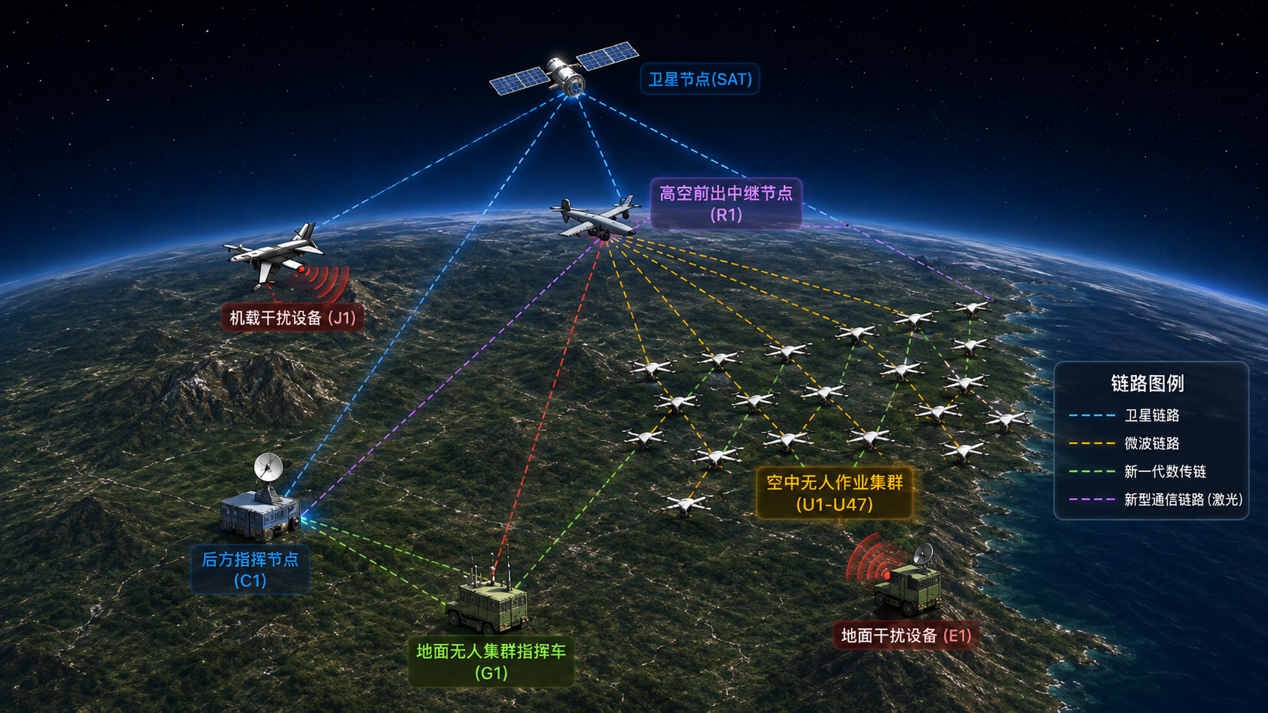
图 3 仿真技术架构
本图为多手段无人集群异构通信链路仿真场景示意图，主要展示后方指挥节点、高空前出中继节点、地面无人集群指挥车、空中无人作业集群等信息节点，以及卫星、微波、新一代数传链和新型通信链路（激光）4 类异构链路，同时配置机载和地面两类干扰设备，用于直观描述复杂通信网络拓扑及受扰条件下的链路连接关系。
干扰设备包括：机载干扰设备（J1）、地面干扰设备（E1）。
链路包括：卫星链路、微波链路、新一代数传链和新型通信链路（激光）。
信息节点包括：后方指挥节点（C1）1 个、高空前出中继节点（R1）1 个、地面无人集群指挥车（G1）1 个和空中无人作业集群（U1～U47）。
（1）信息节点：场景支持不少于 4 类共 50 个信息节点的仿真建模，包括后方指挥节点（C1）1 个、高空前出中继节点（R1）1 个、地面无人集群指挥车（G1）1 个和空中无人作业集群（U1～U47）47 个。其中，高空前出中继节点承担空地信息转发和多链路汇聚，地面无人集群指挥车负责无人作业集群的任务组织与通信接入，47 个空中无人节点形成集群化通信网络；图中卫星节点（SAT）作为卫星通信链路资源参与网络连接。
（2）异构信息链路：场景包含卫星链路、微波链路、新一代数传链和新型通信链路（激光）4 类通信链路，并采用不同颜色和线型进行区分。各类链路可连接后方指挥节点、高空中继节点、地面指挥车及空中无人节点，形成星地、空地、空空等多层级通信关系，用于仿真不同通信手段下的链路建立、信息传输、链路质量变化及多链路协同。
（3）干扰设备：场景设置不少于 2 类干扰设备，包括机载干扰设备（J1）和地面干扰设备（E1）。干扰设备面向通信接收端实施干扰，可作用于不同类型的信息链路，用于模拟空中、地面不同干扰源对通信链路产生的影响，并支撑对链路信噪比、误码率、传输质量以及通信可用性的仿真分析。
（4）通信拓扑与仿真展示：场景以地理空间态势为背景，将卫星、高空平台、地面节点、无人集群及干扰设备进行统一空间布局，并通过链路图例标识不同通信链路，实现对“后方指挥—高空中继—地面集群指挥—空中无人集群”多级通信拓扑的可视化展示。通过该场景可开展多节点组网、异构链路通信、受扰通信、链路质量评估及链路切换等通信仿真测试。

系统功能组成
表 12 系统功能组成
功能域 | 主要组成 | 关键输出
场景建模 | 节点、链路、干扰、环境和时序配置 | scenario.txt、场景JSON
仿真计算 | AFSIM、LinkCalculator、复合损耗模型 | link_quality.csv
电磁交互 | ESM、RF_JAMMER、闭环控制 | events.csv
链路调度 | LinkManager、前向/返向策略 | link_switch.csv
展示评估 | 态势地图、指标面板、报表 | HTML/PDF、统计摘要
系统管理 | 基础数据、用户角色、备份、日志 | SQLite3数据库

软件运行模式
本系统采用B/S + AFSIM 仿真插件混合架构，局域网运行模式设计；前端 Web 页面基于浏览器访问，仿真内核基于 AFSIM2.9.0 仿真平台执行。运行环境支持 Windows10 以上操作系统；数据持久化采用 SQLite 本地数据库；系统设置为多用户模式，采用登录名、密码验证码完成身份验证安全防御。
系统整体框架结构如图 3 所示。
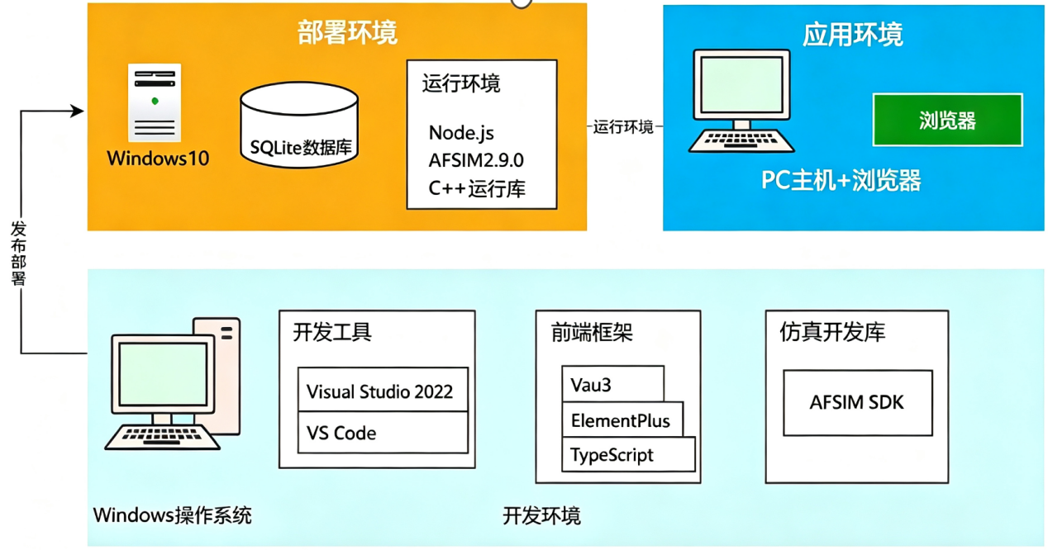
图 4 系统开发与运行模式图
（1）开发环境
主体模式选择 B/S 架构、联机版运行模式设计，数据库采用 SQLite 数据库，系统设置为多用户模式，采用登录名、密码和验证码进行身份验证安全防御。前端采用 Vue3+ElementPlus+TypeScript，仿真内核基于 AFSIM2.9.0 平台 C++ 插件二次开发；开发工具选用 Visual Studio 2022、VS Code，基于 AFSIM SDK 完成各类通信、干扰仿真模型开发。
（2）部署环境
系统服务主机配备大容量内存和存储空间，能够满足软件运行、仿真推演和数据处理的需求；服务器端适配 Windows10 操作系统，部署 Node.js、AFSIM2.9.0、C++ 运行时库、SQLite 数据库，为多场景通信对抗仿真推演提供技术支撑。
（3）应用环境
用户操作终端使用 Windows10 以上操作系统，通过浏览器访问本系统；前端实现场景配置、仿真控制、态势展示、评估报表查看等功能；系统在内部局域网或单机环境完成前后端交互，仿真计算任务在部署主机 AFSIM 引擎内部执行，中间层完成前端指令转发与仿真结果回传。

系统部署与维护
系统采用绿色免安装离线压缩包交付，包含主程序、AFSIM依赖、自研插件、标准场景模板、设备参数库和配套文档。部署应提供目录检查、运行库检查、数据目录初始化和示例场景自检；维护应支持日志归档、数据库备份、模板升级和插件版本核对。

CSCI能力需求
本节按七个模块、二十九个能力项给出可验证的CSCI能力需求。每个能力项固定包含功能描述、输入输出信息和处理流程，需求标识与详细设计说明保持一致。

前端展示/DSDWRJQTLJS-QDZS
前端展示功能指标目标划分为2D态势渲染（Leaflet）、实时指标监控面板、链路质量弹窗展示和评估报表可视化。该功能能够接收并解析仿真运行过程中产生的平台位置、通信链路、链路质量、干扰状态和链路切换等数据，基于Leaflet在二维地图上动态展示节点位置、运动轨迹、通信链路状态和干扰覆盖区域；支持对SNR、BER、接收功率、时延及链路通断状态等指标进行实时监控；支持通过点击链路查看链路端点、通信体制、传播损耗和质量指标；支持对仿真结果进行统计分析，以曲线、统计表和评估报表等形式展示通信效能，为操作员提供统一、直观的仿真观察与人机交互入口。
表 13 前端展示配置项表
序号 | 配置项 | 配置项标识 | 功能要求
1 | 2D态势渲染（Leaflet） | DSDWRJQTLJS-XQ-QDZS-STXR | 支持节点、链路、轨迹及干扰区域二维动态展示。
2 | 实时指标监控面板 | DSDWRJQTLJS-XQ-QDZS-ZBJK | 支持链路SNR、BER等指标实时监控与筛选。
3 | 链路质量弹窗展示 | DSDWRJQTLJS-XQ-QDZS-LLTC | 支持点击链路查看质量指标、状态及更新时间。
4 | 评估报表可视化 | DSDWRJQTLJS-XQ-QDZS-BBKSH | 支持评估指标图表展示及报表生成与导出。

2D态势渲染（Leaflet）/DSDWRJQTLJS-XQ-QDZS-STXR
（1）功能描述
表 14 2D态势渲染（Leaflet）功能描述表
名称 | 描述
配置项标识 | DSDWRJQTLJS-XQ-QDZS-STXR
需求概述 | 将节点位置、链路状态和干扰区域转换为Leaflet图层，按仿真时间刷新二维态势并保持视图交互状态。
需求来源 | 项目任务要求、参考资料及3.2.1业务功能需求
前置条件 | 前端展示模块及WebSocket仿真帧可用，用户或调用方具备相应权限。
触发条件 | 接收到新仿真帧或用户切换图层
退出条件 | 用户取消、处理成功或发生不可继续的校验错误。
功能参与者 | 操作员
输入输出 | 参见输入输出信息表。
处理流程 | 参见功能处理流程图。
异常处理 | 输入无效或WebSocket/前端状态仓库异常时返回明确原因，不产生无效输出并记录日志。
成功判据 | 正确生成地图图层状态并向Leaflet地图视图反馈成功状态。
后置条件 | 处理结果、状态及必要的审计信息可追踪，临时资源已释放。
显示约束 | 前端相关结果应清晰展示；后台处理状态应可查询并可定位异常。
其它约束 | 仅渲染时间戳有效且坐标合法的数据
（2）输入输出信息
表 15 态势渲染（Leaflet）输入输出信息表
序号 | 数据名称 | 输入方式 | 数据来源 | 类型/长度 | 约束
1 | 仿真帧数据 | 自动获取/用户输入 | WebSocket仿真帧 | SimulationFrame | 必须满足结构、权限与有效性校验
2 | 地图图层状态 | 系统自动生成 | SituationRenderer | LayerState | 仅在处理成功后向下游发布
（3）处理流程
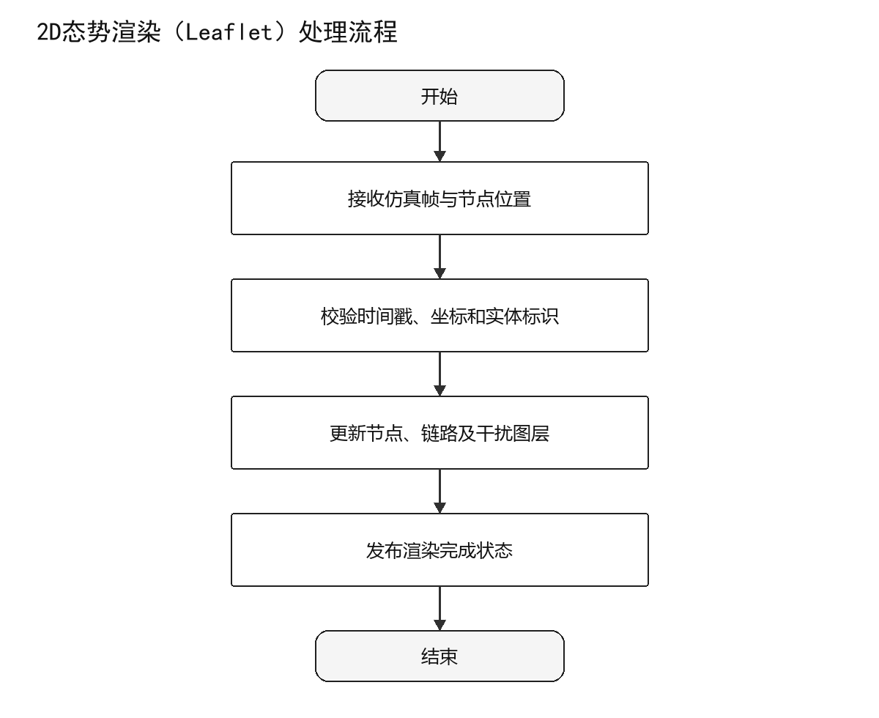
图 5 2D态势渲染（Leaflet）处理流程图

实时指标监控面板/DSDWRJQTLJS-XQ-QDZS-ZBJK
（1）功能描述
表 16 实时指标监控面板功能描述表
名称 | 描述
配置项标识 | DSDWRJQTLJS-XQ-QDZS-ZBJK
需求概述 | 汇总SNR、BER、接收功率、时延和链路可用状态，支持按节点、链路和时间窗口筛选展示。
需求来源 | 项目任务要求、参考资料及3.2.1业务功能需求
前置条件 | 前端展示模块及链路计算结果可用，用户或调用方具备相应权限。
触发条件 | 链路指标到达或筛选条件变化
退出条件 | 用户取消、处理成功或发生不可继续的校验错误。
功能参与者 | 操作员
输入输出 | 参见输入输出信息表。
处理流程 | 参见功能处理流程图。
异常处理 | 输入无效或WebSocket/指标订阅接口异常时返回明确原因，不产生无效输出并记录日志。
成功判据 | 正确生成指标面板状态并向指标监控面板反馈成功状态。
后置条件 | 处理结果、状态及必要的审计信息可追踪，临时资源已释放。
显示约束 | 前端相关结果应清晰展示；后台处理状态应可查询并可定位异常。
其它约束 | 同一链路仅接受最新仿真时刻的指标
（2）输入输出信息
表 17 实时指标监控面板输入输出信息表
序号 | 数据名称 | 输入方式 | 数据来源 | 类型/长度 | 约束
1 | 链路指标集合 | 自动获取/用户输入 | 链路计算结果 | LinkMetric[] | 必须满足结构、权限与有效性校验
2 | 指标面板状态 | 系统自动生成 | MetricPanelController | MetricPanelState | 仅在处理成功后向下游发布
（3）处理流程
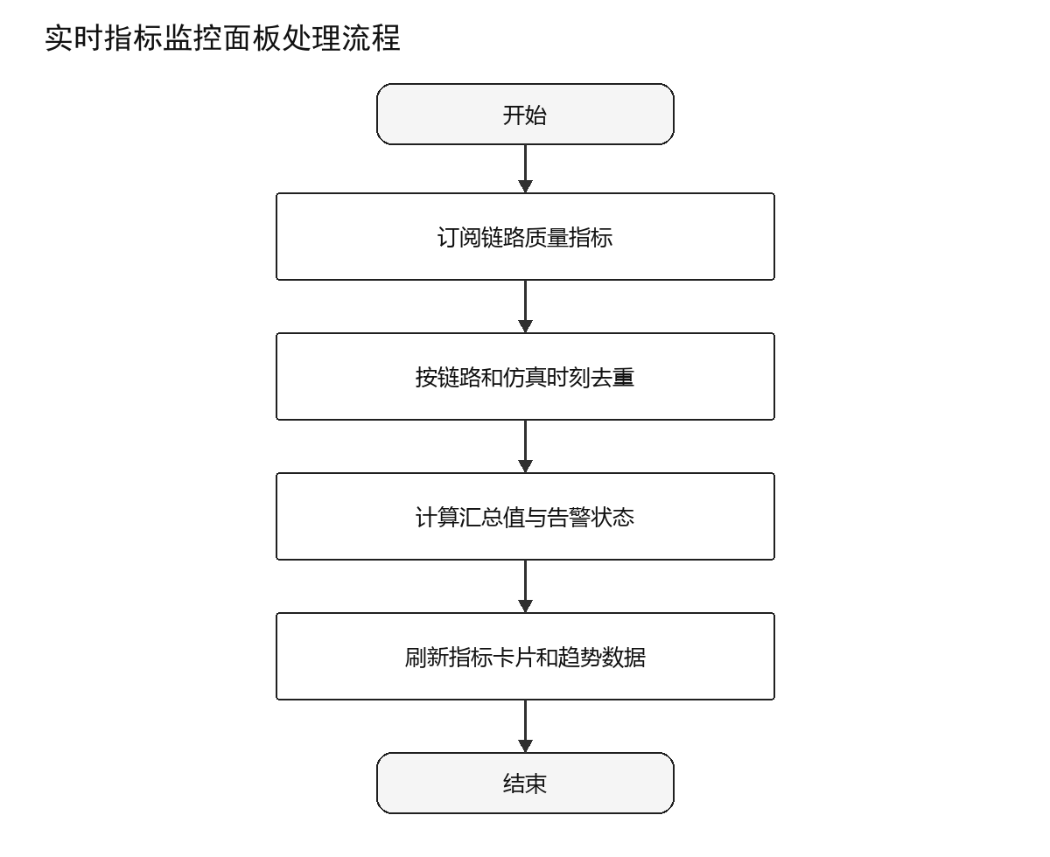
图 6 实时指标监控面板处理流程图

链路质量弹窗展示/DSDWRJQTLJS-XQ-QDZS-LLTC
（1）功能描述
表 18 链路质量弹窗展示功能描述表
名称 | 描述
配置项标识 | DSDWRJQTLJS-XQ-QDZS-LLTC
需求概述 | 根据用户选中的链路加载端点、体制、损耗、SNR、BER和状态判定信息，并展示指标来源时刻。
需求来源 | 项目任务要求、参考资料及3.2.1业务功能需求
前置条件 | 前端展示模块及地图选中事件可用，用户或调用方具备相应权限。
触发条件 | 用户点击链路或告警记录
退出条件 | 用户取消、处理成功或发生不可继续的校验错误。
功能参与者 | 操作员
输入输出 | 参见输入输出信息表。
处理流程 | 参见功能处理流程图。
异常处理 | 输入无效或链路详情查询接口异常时返回明确原因，不产生无效输出并记录日志。
成功判据 | 正确生成链路详情视图并向链路质量详情弹窗反馈成功状态。
后置条件 | 处理结果、状态及必要的审计信息可追踪，临时资源已释放。
显示约束 | 前端相关结果应清晰展示；后台处理状态应可查询并可定位异常。
其它约束 | 链路不存在或数据过期时不得显示历史值为实时值
（2）输入输出信息
表 19 链路质量弹窗展示输入输出信息表
序号 | 数据名称 | 输入方式 | 数据来源 | 类型/长度 | 约束
1 | 链路标识 | 自动获取/用户输入 | 地图选中事件 | String | 必须满足结构、权限与有效性校验
2 | 链路详情视图 | 系统自动生成 | LinkQualityDialog | LinkDetailView | 仅在处理成功后向下游发布

（3）处理流程
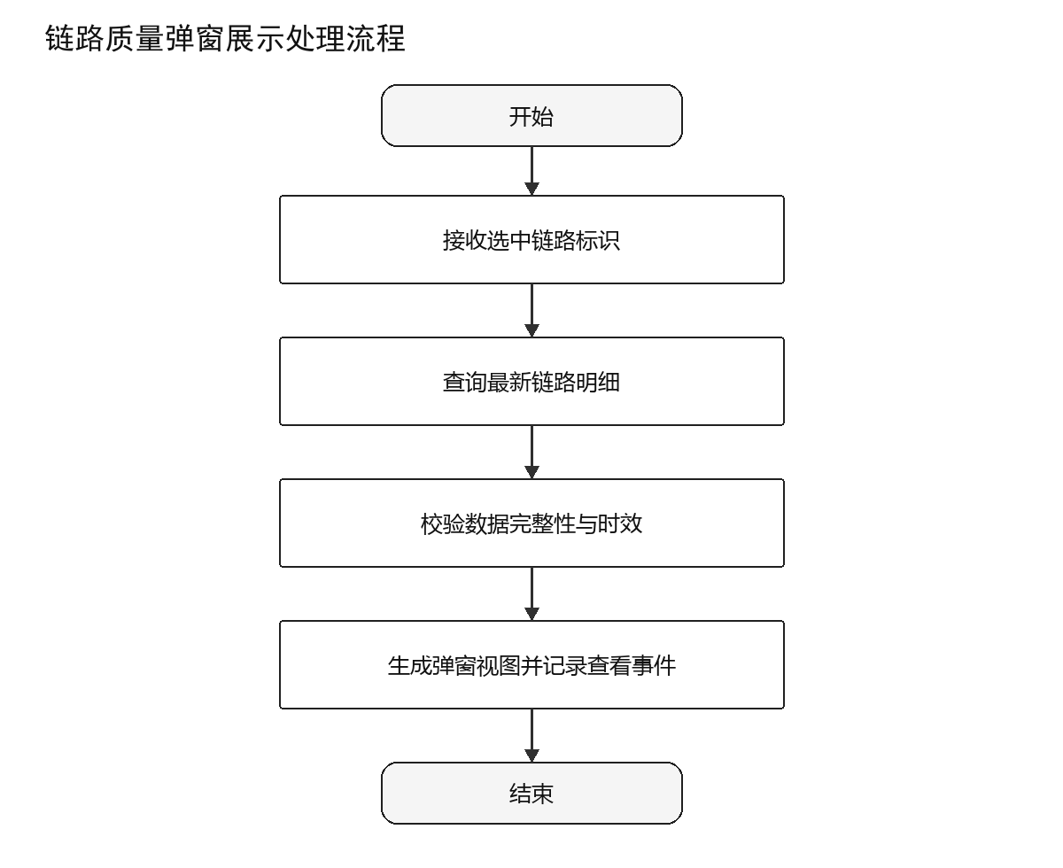
图 7 链路质量弹窗展示处理流程图

评估报表可视化/DSDWRJQTLJS-XQ-QDZS-BBKSH
（1）功能描述
表 20 评估报表可视化功能描述表
名称 | 描述
配置项标识 | DSDWRJQTLJS-XQ-QDZS-BBKSH
需求概述 | 将链路质量、切换事件和干扰效果按时间、节点及链路聚合，形成曲线、统计表和可导出报表。
需求来源 | 项目任务要求、参考资料及3.2.1业务功能需求
前置条件 | 前端展示模块及仿真结果与评估数据可用，用户或调用方具备相应权限。
触发条件 | 仿真结束或用户打开历史报告
退出条件 | 用户取消、处理成功或发生不可继续的校验错误。
功能参与者 | 操作员
输入输出 | 参见输入输出信息表。
处理流程 | 参见功能处理流程图。
异常处理 | 输入无效或报表查询与文件导出接口异常时返回明确原因，不产生无效输出并记录日志。
成功判据 | 正确生成图表与报表视图并向报表页面/导出组件反馈成功状态。
后置条件 | 处理结果、状态及必要的审计信息可追踪，临时资源已释放。
显示约束 | 前端相关结果应清晰展示；后台处理状态应可查询并可定位异常。
其它约束 | 图表必须标明数据范围、单位和生成时刻
（2）输入输出信息
表 21 评估报表可视化输入输出信息表
序号 | 数据名称 | 输入方式 | 数据来源 | 类型/长度 | 约束
1 | 评估报表数据 | 自动获取/用户输入 | 仿真结果与评估数据 | EvaluationReport | 必须满足结构、权限与有效性校验
2 | 图表与报表视图 | 系统自动生成 | ReportVisualizer | ReportView | 仅在处理成功后向下游发布
（3）处理流程
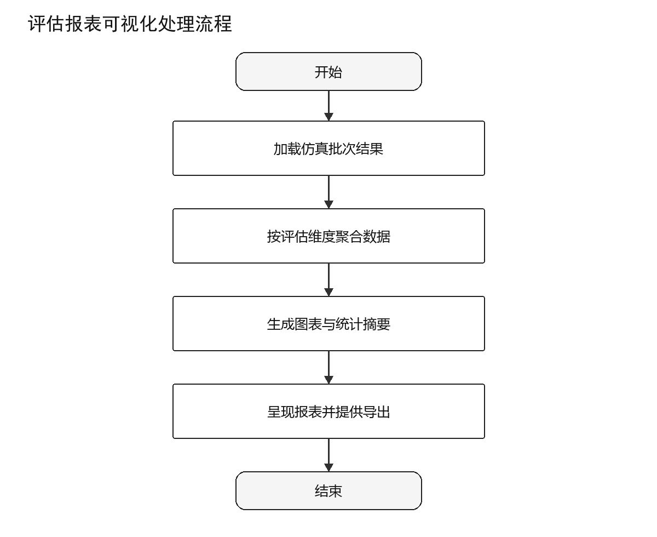
图 8 评估报表可视化处理流程图

场景配置与脚本生成/DSDWRJQTLJS-CJPZYJBSC
场景配置与脚本生成功能指标目标划分为场景可视化配置、参数校验与冲突检测、场景模板管理和AFSIM脚本生成。该功能能够通过可视化界面完成作业节点、通信链路、干扰设备及仿真时序等场景要素配置，将配置结果封装为统一的场景JSON对象；支持对必填项、参数范围、对象引用、通信频段和仿真时序等内容进行校验；支持场景模板保存、加载和复用；支持将校验通过的场景配置自动转换为符合AFSIM 2.9.0语法要求的场景脚本，为后续仿真运行提供输入文件。
序号 | 配置项 | 配置项标识 | 功能要求
1 | 场景可视化配置 | DSDWRJQTLJS-XQ-CJPZYJBSC-CJKSH | 支持节点、链路、干扰及仿真时序可视化配置。
2 | 参数校验与冲突检测 | DSDWRJQTLJS-XQ-CJPZYJBSC-CSJY | 支持参数合法性校验并定位配置冲突与错误。
3 | 场景模板管理 | DSDWRJQTLJS-XQ-CJPZYJBSC-CJMB | 支持场景模板新建、复制、加载、更新及删除。
4 | AFSIM脚本生成 | DSDWRJQTLJS-XQ-CJPZYJBSC-JBSC | 支持场景JSON自动生成AFSIM标准脚本。

场景可视化配置/DSDWRJQTLJS-XQ-CJPZYJBSC-CJKSH
（1）功能描述
表 22 场景可视化配置功能描述表
名称 | 描述
配置项标识 | DSDWRJQTLJS-XQ-CJPZYJBSC-CJKSH
需求概述 | 通过可视化表单配置节点、链路、干扰设备和仿真时序，并形成统一的场景JSON对象。
需求来源 | 项目任务要求、参考资料及3.2.1业务功能需求
前置条件 | 场景配置与脚本生成模块及用户配置界面可用，用户或调用方具备相应权限。
触发条件 | 用户新建、编辑或保存场景
退出条件 | 用户取消、处理成功或发生不可继续的校验错误。
功能参与者 | 操作员
输入输出 | 参见输入输出信息表。
处理流程 | 参见功能处理流程图。
异常处理 | 输入无效或JSON配置保存接口异常时返回明确原因，不产生无效输出并记录日志。
成功判据 | 正确生成场景配置对象并向校验器/模板库/脚本生成器反馈成功状态。
后置条件 | 处理结果、状态及必要的审计信息可追踪，临时资源已释放。
显示约束 | 前端相关结果应清晰展示；后台处理状态应可查询并可定位异常。
其它约束 | 节点、链路与干扰设备标识必须唯一
（2）输入输出信息
表 23 场景可视化配置输入输出信息表
序号 | 数据名称 | 输入方式 | 数据来源 | 类型/长度 | 约束
1 | 场景配置表单 | 自动获取/用户输入 | 用户配置界面 | ScenarioConfig | 必须满足结构、权限与有效性校验
2 | 场景配置对象 | 系统自动生成 | SceneConfigController | ScenarioConfig | 仅在处理成功后向下游发布
（3）处理流程
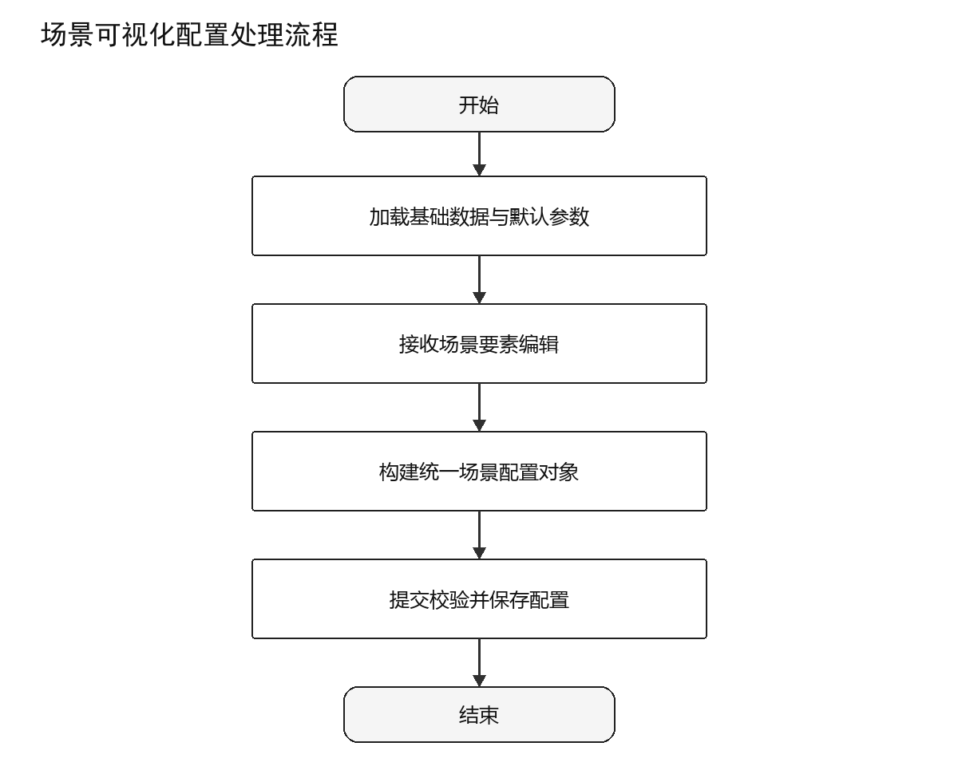
图 9 场景可视化配置处理流程图

参数校验与冲突检测/DSDWRJQTLJS-XQ-CJPZYJBSC-CSJY
（1）功能描述
表 24 参数校验与冲突检测功能描述表
名称 | 描述
配置项标识 | DSDWRJQTLJS-XQ-CJPZYJBSC-CSJY
需求概述 | 校验必填项、取值范围、引用关系、频段与时序冲突，返回可定位到字段的错误和警告。
需求来源 | 项目任务要求、参考资料及3.2.1业务功能需求
前置条件 | 场景配置与脚本生成模块及场景配置控制器可用，用户或调用方具备相应权限。
触发条件 | 配置保存或脚本生成前
退出条件 | 用户取消、处理成功或发生不可继续的校验错误。
功能参与者 | 操作员
输入输出 | 参见输入输出信息表。
处理流程 | 参见功能处理流程图。
异常处理 | 输入无效或内部校验服务接口异常时返回明确原因，不产生无效输出并记录日志。
成功判据 | 正确生成校验结果并向配置界面/脚本生成器反馈成功状态。
后置条件 | 处理结果、状态及必要的审计信息可追踪，临时资源已释放。
显示约束 | 前端相关结果应清晰展示；后台处理状态应可查询并可定位异常。
其它约束 | 存在阻断性错误时禁止生成脚本
（2）输入输出信息
表 25 参数校验与冲突检测输入输出信息表
序号 | 数据名称 | 输入方式 | 数据来源 | 类型/长度 | 约束
1 | 场景配置对象 | 自动获取/用户输入 | 场景配置控制器 | ScenarioConfig | 必须满足结构、权限与有效性校验
2 | 校验结果 | 系统自动生成 | ParameterValidator | ValidationResult | 仅在处理成功后向下游发布
（3）处理流程
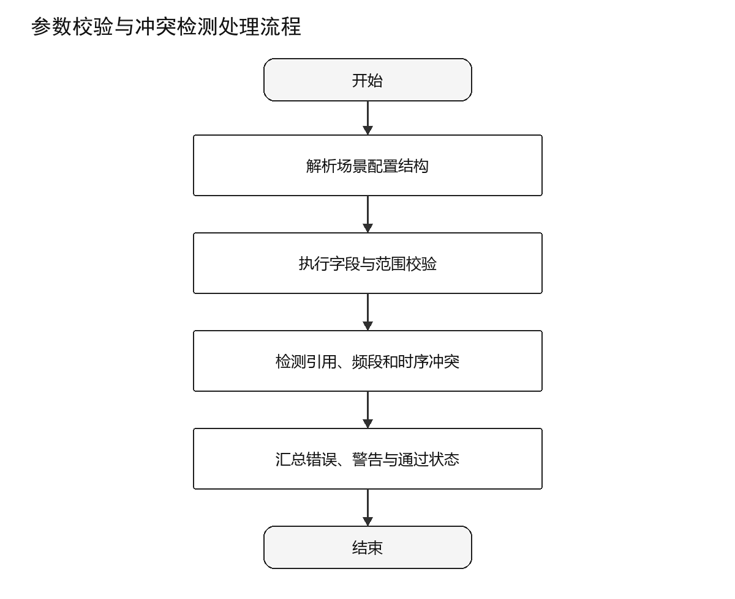
图 10 参数校验与冲突检测处理流程图

场景模板管理/DSDWRJQTLJS-XQ-CJPZYJBSC-CJMB
（1）功能描述
表 26 场景模板管理功能描述表
名称 | 描述
配置项标识 | DSDWRJQTLJS-XQ-CJPZYJBSC-CJMB
需求概述 | 维护可复用的场景模板及版本信息，支持新建、复制、加载、更新和受控删除。
需求来源 | 项目任务要求、参考资料及3.2.1业务功能需求
前置条件 | 场景配置与脚本生成模块及用户/SQLite模板库可用，用户或调用方具备相应权限。
触发条件 | 用户新建、加载、复制或删除模板
退出条件 | 用户取消、处理成功或发生不可继续的校验错误。
功能参与者 | 操作员
输入输出 | 参见输入输出信息表。
处理流程 | 参见功能处理流程图。
异常处理 | 输入无效或SQLite模板管理接口异常时返回明确原因，不产生无效输出并记录日志。
成功判据 | 正确生成场景模板并向场景配置界面反馈成功状态。
后置条件 | 处理结果、状态及必要的审计信息可追踪，临时资源已释放。
显示约束 | 前端相关结果应清晰展示；后台处理状态应可查询并可定位异常。
其它约束 | 删除模板前必须确认且不得影响已归档仿真记录
（2）输入输出信息
表 27 场景模板管理输入输出信息表
序号 | 数据名称 | 输入方式 | 数据来源 | 类型/长度 | 约束
1 | 模板操作请求 | 自动获取/用户输入 | 用户/SQLite模板库 | TemplateRequest | 必须满足结构、权限与有效性校验
2 | 场景模板 | 系统自动生成 | ScenarioTemplateManager | ScenarioTemplate | 仅在处理成功后向下游发布
（3）处理流程
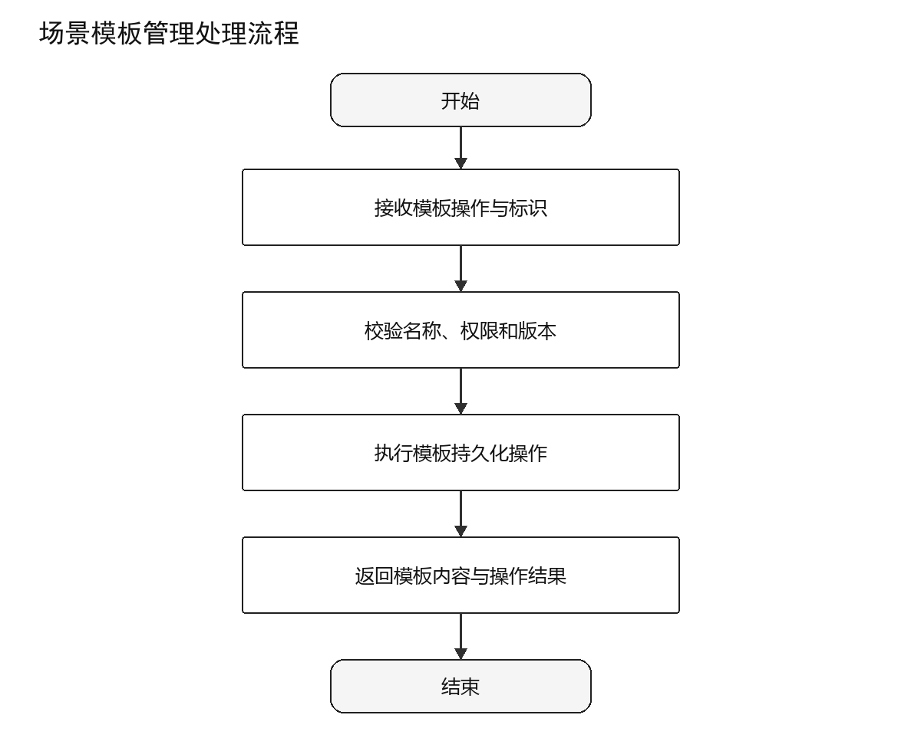
图 11 场景模板管理处理流程图

AFSIM脚本生成/DSDWRJQTLJS-XQ-CJPZYJBSC-JBSC
（1）功能描述
表 28 AFSIM脚本生成功能描述表
名称 | 描述
配置项标识 | DSDWRJQTLJS-XQ-CJPZYJBSC-JBSC
需求概述 | 将场景JSON映射为AFSIM平台、运动、通信、传感器、干扰和时序定义，输出可追溯的场景脚本。
需求来源 | 项目任务要求、参考资料及3.2.1业务功能需求
前置条件 | 场景配置与脚本生成模块及参数校验器可用，用户或调用方具备相应权限。
触发条件 | 校验通过后用户发起生成
退出条件 | 用户取消、处理成功或发生不可继续的校验错误。
功能参与者 | 操作员
输入输出 | 参见输入输出信息表。
处理流程 | 参见功能处理流程图。
异常处理 | 输入无效或本地文件系统接口异常时返回明确原因，不产生无效输出并记录日志。
成功判据 | 正确生成AFSIM场景脚本并向AFSIM进程管理器反馈成功状态。
后置条件 | 处理结果、状态及必要的审计信息可追踪，临时资源已释放。
显示约束 | 前端相关结果应清晰展示；后台处理状态应可查询并可定位异常。
其它约束 | 生成结果必须符合AFSIM 2.9.0语法与引用顺序
（2）输入输出信息
表 29 AFSIM脚本生成输入输出信息表
序号 | 数据名称 | 输入方式 | 数据来源 | 类型/长度 | 约束
1 | 已校验场景配置 | 自动获取/用户输入 | 参数校验器 | ScenarioConfig | 必须满足结构、权限与有效性校验
2 | AFSIM场景脚本 | 系统自动生成 | AfsimScriptGenerator | TextFile | 仅在处理成功后向下游发布
（3）处理流程
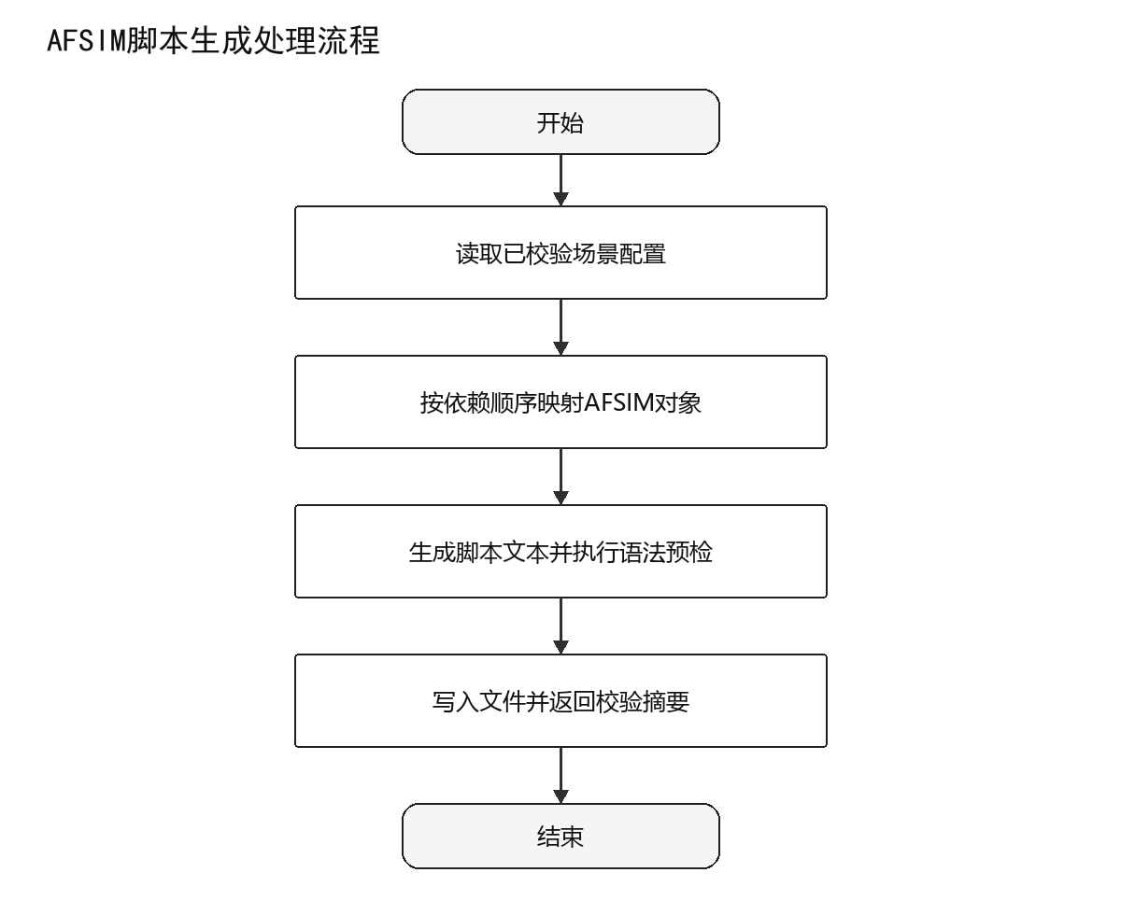
图 12 AFSIM脚本生成处理流程图

仿真运行与链路计算/DSDWRJQTLJS-FZYXYLLJS
仿真运行与链路计算功能指标目标划分为AFSIM引擎驱动、LinkCalculator插件（链路计算）、复合损耗模型计算、SNR/BER逐帧求解和链路状态判定。该功能能够加载场景脚本并启动AFSIM 2.9.0仿真进程，按照设定步长驱动平台运动和仿真事件执行；支持组织收发节点、通信设备和传播环境参数，计算自由空间、环境及干扰等复合损耗；支持逐帧求解链路接收功率、SNR和BER，并根据受控阈值判定链路正常、劣化或中断状态，为干扰仿真、链路优选、前端展示和效能评估提供统一的链路质量数据。
序号 | 配置项 | 配置项标识 | 功能要求
1 | AFSIM引擎驱动 | DSDWRJQTLJS-XQ-FZYXYLLJS-YQQD | 支持AFSIM进程控制及逐帧仿真驱动。
2 | LinkCalculator插件（链路计算） | DSDWRJQTLJS-XQ-FZYXYLLJS-LLJS | 支持组织链路参数并调度链路质量计算。
3 | 复合损耗模型计算 | DSDWRJQTLJS-XQ-FZYXYLLJS-FHSX | 支持计算自由空间、环境及干扰复合损耗。
4 | SNR/BER逐帧求解 | DSDWRJQTLJS-XQ-FZYXYLLJS-SNBER | 支持逐帧计算链路SNR、BER质量指标。
5 | 链路状态判定 | DSDWRJQTLJS-XQ-FZYXYLLJS-LLZT | 支持根据质量阈值判定链路可用状态。

AFSIM引擎驱动/DSDWRJQTLJS-XQ-FZYXYLLJS-YQQD
（1）功能描述
表 30 AFSIM引擎驱动功能描述表
名称 | 描述
配置项标识 | DSDWRJQTLJS-XQ-FZYXYLLJS-YQQD
需求概述 | 启动并控制AFSIM 2.9.0仿真进程，接收逐帧回调、维护运行状态并在结束时释放资源。
需求来源 | 项目任务要求、参考资料及3.2.1业务功能需求
前置条件 | 仿真运行与链路计算模块及进程管理器/脚本文件可用，用户或调用方具备相应权限。
触发条件 | 用户启动、暂停、继续或停止仿真
退出条件 | 用户取消、处理成功或发生不可继续的校验错误。
功能参与者 | 操作员
输入输出 | 参见输入输出信息表。
处理流程 | 参见功能处理流程图。
异常处理 | 输入无效或AFSIM进程与插件回调接口异常时返回明确原因，不产生无效输出并记录日志。
成功判据 | 正确生成仿真帧与运行状态并向链路计算与数据交换模块反馈成功状态。
后置条件 | 处理结果、状态及必要的审计信息可追踪，临时资源已释放。
显示约束 | 前端相关结果应清晰展示；后台处理状态应可查询并可定位异常。
其它约束 | 同一仿真批次仅允许一个活动引擎实例
（2）输入输出信息
表 31 AFSIM引擎驱动输入输出信息表
序号 | 数据名称 | 输入方式 | 数据来源 | 类型/长度 | 约束
1 | 场景脚本路径 | 自动获取/用户输入 | 进程管理器/脚本文件 | String | 必须满足结构、权限与有效性校验
2 | 仿真帧与运行状态 | 系统自动生成 | AfsimEngineDriver | SimulationState | 仅在处理成功后向下游发布
（3）处理流程
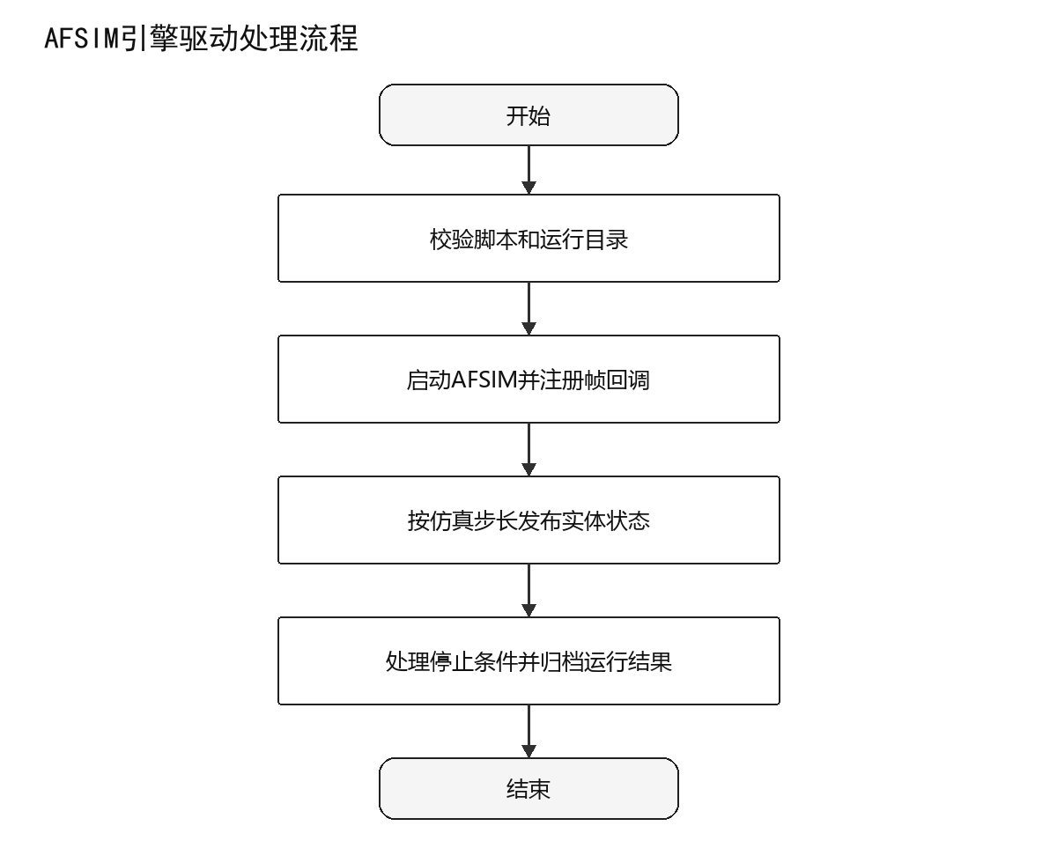
图 13 AFSIM引擎驱动处理流程图

LinkCalculator插件（链路计算）/DSDWRJQTLJS-XQ-FZYXYLLJS-LLJS
（1）功能描述
表 32 LinkCalculator插件（链路计算）功能描述表
名称 | 描述
配置项标识 | DSDWRJQTLJS-XQ-FZYXYLLJS-LLJS
需求概述 | 在AFSIM插件中组织收发端几何、设备和环境参数，调度损耗与质量求解并形成标准链路指标。
需求来源 | 项目任务要求、参考资料及3.2.1业务功能需求
前置条件 | 仿真运行与链路计算模块及AFSIM帧回调可用，用户或调用方具备相应权限。
触发条件 | 每个仿真帧对候选链路求值
退出条件 | 用户取消、处理成功或发生不可继续的校验错误。
功能参与者 | 仿真引擎
输入输出 | 参见输入输出信息表。
处理流程 | 参见功能处理流程图。
异常处理 | 输入无效或AFSIM C++插件接口异常时返回明确原因，不产生无效输出并记录日志。
成功判据 | 正确生成链路计算结果并向损耗模型/SNR-BER求解器反馈成功状态。
后置条件 | 处理结果、状态及必要的审计信息可追踪，临时资源已释放。
显示约束 | 前端相关结果应清晰展示；后台处理状态应可查询并可定位异常。
其它约束 | 计算使用的节点状态必须来自同一仿真帧
（2）输入输出信息
表 33 LinkCalculator插件（链路计算）输入输出信息表
序号 | 数据名称 | 输入方式 | 数据来源 | 类型/长度 | 约束
1 | 收发节点与帧状态 | 自动获取/用户输入 | AFSIM帧回调 | LinkContext | 必须满足结构、权限与有效性校验
2 | 链路计算结果 | 系统自动生成 | LinkCalculator | LinkMetric | 仅在处理成功后向下游发布
（3）处理流程
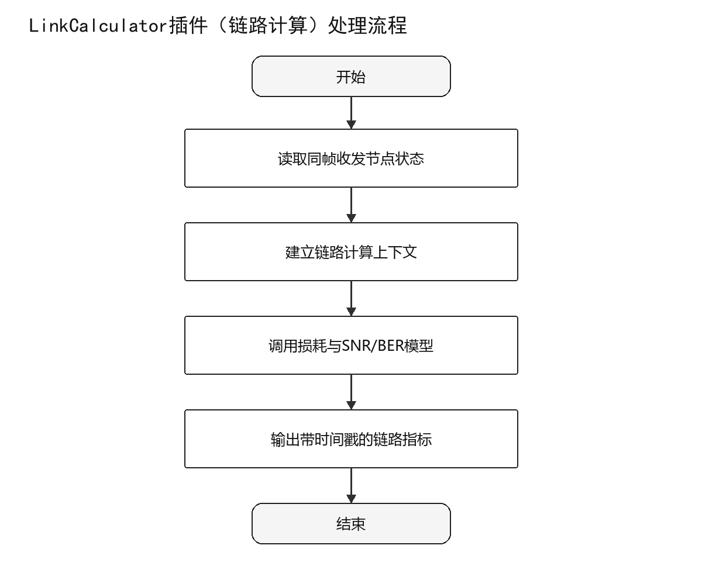
图 14 LinkCalculator插件（链路计算）处理流程图

复合损耗模型计算/DSDWRJQTLJS-XQ-FZYXYLLJS-FHSX
（1）功能描述
表 34 复合损耗模型计算功能描述表
名称 | 描述
配置项标识 | DSDWRJQTLJS-XQ-FZYXYLLJS-FHSX
需求概述 | 组合自由空间、系统、遮挡及干扰相关损耗，输出总损耗和分量明细以支持结果追溯。
需求来源 | 项目任务要求、参考资料及3.2.1业务功能需求
前置条件 | 仿真运行与链路计算模块及LinkCalculator可用，用户或调用方具备相应权限。
触发条件 | 链路计算上下文建立完成
退出条件 | 用户取消、处理成功或发生不可继续的校验错误。
功能参与者 | 仿真引擎
输入输出 | 参见输入输出信息表。
处理流程 | 参见功能处理流程图。
异常处理 | 输入无效或内部模型调用接口异常时返回明确原因，不产生无效输出并记录日志。
成功判据 | 正确生成总路径损耗并向SNR/BER求解器反馈成功状态。
后置条件 | 处理结果、状态及必要的审计信息可追踪，临时资源已释放。
显示约束 | 前端相关结果应清晰展示；后台处理状态应可查询并可定位异常。
其它约束 | 各损耗分量统一采用dB量纲并保留来源
（2）输入输出信息
表 35 复合损耗模型计算输入输出信息表
序号 | 数据名称 | 输入方式 | 数据来源 | 类型/长度 | 约束
1 | 传播环境参数 | 自动获取/用户输入 | LinkCalculator | PropagationContext | 必须满足结构、权限与有效性校验
2 | 总路径损耗 | 系统自动生成 | CompositeLossModel | Double | 仅在处理成功后向下游发布
（3）处理流程
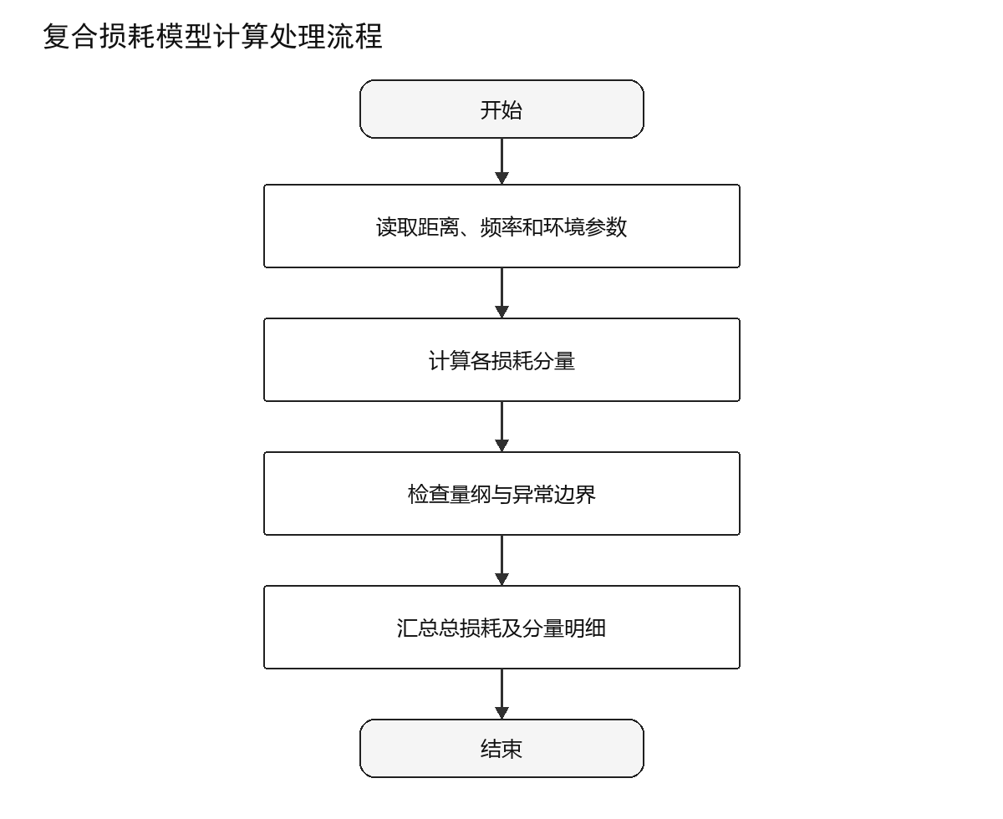
图 15 复合损耗模型计算处理流程图

SNR/BER逐帧求解/DSDWRJQTLJS-XQ-FZYXYLLJS-SNBER
（1）功能描述
表 36 SNR/BER逐帧求解功能描述表
名称 | 描述
配置项标识 | DSDWRJQTLJS-XQ-FZYXYLLJS-SNBER
需求概述 | 根据接收功率、噪声、带宽和调制编码参数逐帧求解SNR与BER，保留计算输入及模型版本。
需求来源 | 项目任务要求、参考资料及3.2.1业务功能需求
前置条件 | 仿真运行与链路计算模块及损耗模型/设备参数可用，用户或调用方具备相应权限。
触发条件 | 每帧损耗计算完成
退出条件 | 用户取消、处理成功或发生不可继续的校验错误。
功能参与者 | 仿真引擎
输入输出 | 参见输入输出信息表。
处理流程 | 参见功能处理流程图。
异常处理 | 输入无效或内部质量模型接口异常时返回明确原因，不产生无效输出并记录日志。
成功判据 | 正确生成SNR与BER并向链路状态判定器反馈成功状态。
后置条件 | 处理结果、状态及必要的审计信息可追踪，临时资源已释放。
显示约束 | 前端相关结果应清晰展示；后台处理状态应可查询并可定位异常。
其它约束 | 无效调制编码映射必须返回明确错误而非默认值
（2）输入输出信息
表 37 SNR/BER逐帧求解输入输出信息表
序号 | 数据名称 | 输入方式 | 数据来源 | 类型/长度 | 约束
1 | 功率、噪声与调制参数 | 自动获取/用户输入 | 损耗模型/设备参数 | QualityContext | 必须满足结构、权限与有效性校验
2 | SNR与BER | 系统自动生成 | SnrBerSolver | QualityMetric | 仅在处理成功后向下游发布
（3）处理流程
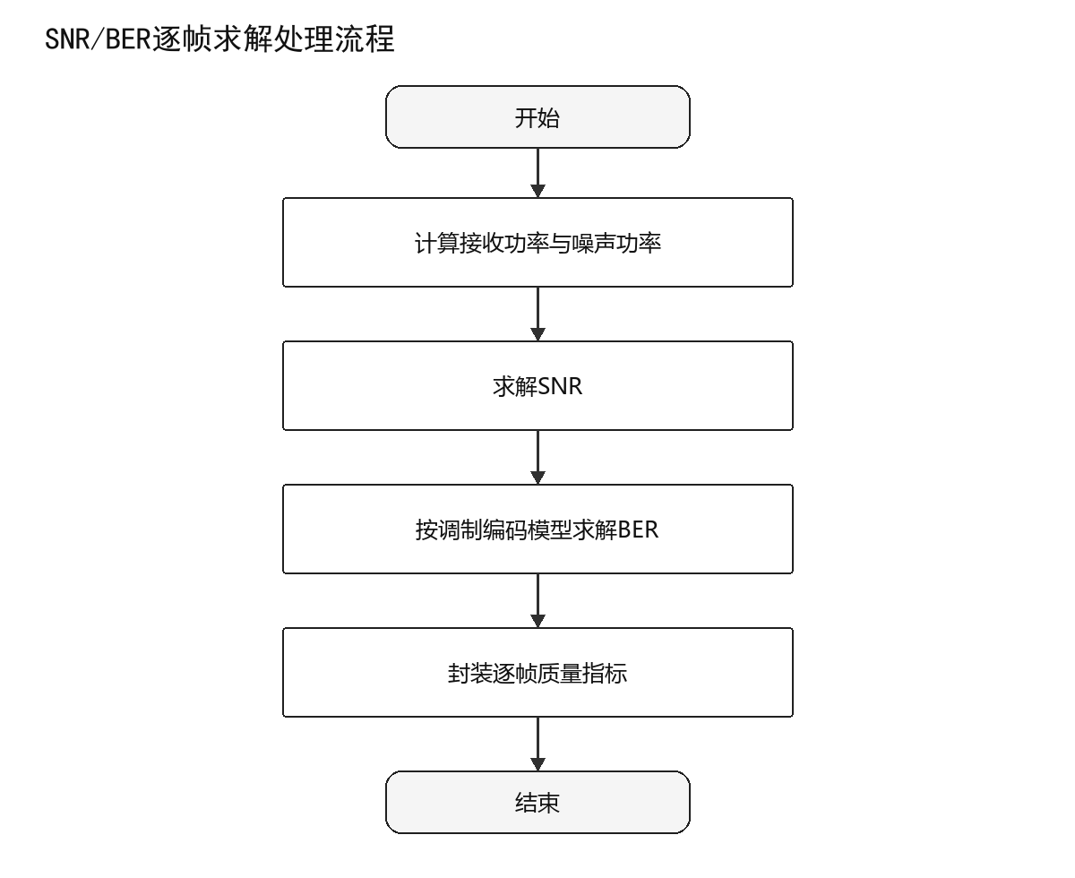
图 16 SNR/BER逐帧求解处理流程图

链路状态判定/DSDWRJQTLJS-XQ-FZYXYLLJS-LLZT
（1）功能描述
表 38 链路状态判定功能描述表
名称 | 描述
配置项标识 | DSDWRJQTLJS-XQ-FZYXYLLJS-LLZT
需求概述 | 综合SNR、BER、接收功率和连续帧状态判定链路可用、劣化或中断，并抑制瞬时抖动。
需求来源 | 项目任务要求、参考资料及3.2.1业务功能需求
前置条件 | 仿真运行与链路计算模块及SNR/BER求解器可用，用户或调用方具备相应权限。
触发条件 | 逐帧质量指标生成
退出条件 | 用户取消、处理成功或发生不可继续的校验错误。
功能参与者 | 仿真引擎
输入输出 | 参见输入输出信息表。
处理流程 | 参见功能处理流程图。
异常处理 | 输入无效或链路状态发布接口异常时返回明确原因，不产生无效输出并记录日志。
成功判据 | 正确生成链路状态并向LinkManager/前端展示反馈成功状态。
后置条件 | 处理结果、状态及必要的审计信息可追踪，临时资源已释放。
显示约束 | 前端相关结果应清晰展示；后台处理状态应可查询并可定位异常。
其它约束 | 阈值来自受控配置且切换期间保持版本一致
（2）输入输出信息
表 39 链路状态判定输入输出信息表
序号 | 数据名称 | 输入方式 | 数据来源 | 类型/长度 | 约束
1 | 链路质量指标 | 自动获取/用户输入 | SNR/BER求解器 | QualityMetric | 必须满足结构、权限与有效性校验
2 | 链路状态 | 系统自动生成 | LinkStateEvaluator | LinkState | 仅在处理成功后向下游发布
（3）处理流程
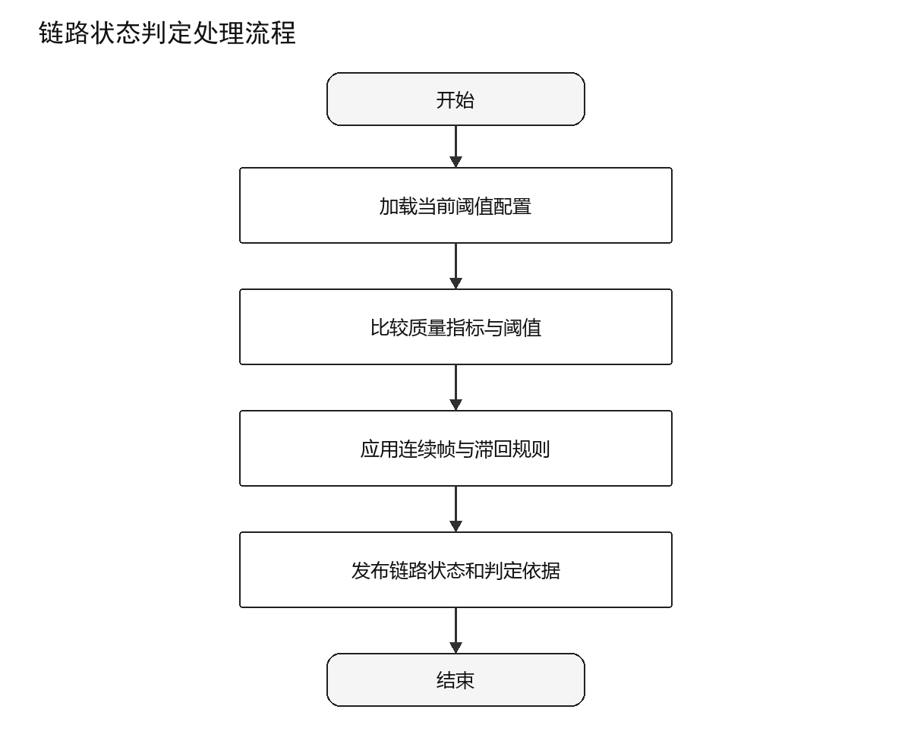
图 17 链路状态判定处理流程图

干扰与感知/DSDWRJQTLJS-GRYGZ
干扰与感知功能指标目标划分为ESM侦测传感器管理、RF干扰机控制、侦测—启扰—劣化闭环和干扰参数实时同步。该功能能够管理ESM传感器的启停、侦测范围和目标探测结果，生成包含目标、频段、探测概率及时间信息的侦测事件；支持根据侦测结果或用户指令控制RF干扰机的启停、频率、带宽、功率和作用方向；支持将目标侦测、干扰启动、链路质量劣化及干扰调整组成逐帧闭环；支持在前端、数据交换层和AFSIM插件之间实时同步干扰参数，为链路质量计算、干扰态势展示和链路切换提供统一的干扰状态数据。
序号 | 配置项 | 配置项标识 | 功能要求
1 | ESM侦测传感器管理 | DSDWRJQTLJS-XQ-GRYGZ-ESMGL | 支持ESM传感器扫描、目标侦测及事件生成。
2 | RF干扰机控制 | DSDWRJQTLJS-XQ-GRYGZ-RFGR | 支持RF干扰机启停及频率、功率参数控制。
3 | 侦测—启扰—劣化闭环 | DSDWRJQTLJS-XQ-GRYGZ-BHC | 支持侦测、启扰、链路劣化及调整闭环处理。
4 | 干扰参数实时同步 | DSDWRJQTLJS-XQ-GRYGZ-CSS | 支持干扰参数跨模块实时同步与版本控制。

ESM侦测传感器管理/DSDWRJQTLJS-XQ-GRYGZ-ESMGL
（1）功能描述
表 40 ESM侦测传感器管理功能描述表
名称 | 描述
配置项标识 | DSDWRJQTLJS-XQ-GRYGZ-ESMGL
需求概述 | 管理ESM传感器启停、覆盖与侦测结果，形成带目标、频段、概率和时间戳的侦测事件。
需求来源 | 项目任务要求、参考资料及3.2.1业务功能需求
前置条件 | 干扰与感知模块及AFSIM ESM组件可用，用户或调用方具备相应权限。
触发条件 | 每帧传感器扫描或状态变化
退出条件 | 用户取消、处理成功或发生不可继续的校验错误。
功能参与者 | 仿真引擎
输入输出 | 参见输入输出信息表。
处理流程 | 参见功能处理流程图。
异常处理 | 输入无效或AFSIM ESM传感器接口异常时返回明确原因，不产生无效输出并记录日志。
成功判据 | 正确生成侦测事件并向干扰闭环控制器反馈成功状态。
后置条件 | 处理结果、状态及必要的审计信息可追踪，临时资源已释放。
显示约束 | 前端相关结果应清晰展示；后台处理状态应可查询并可定位异常。
其它约束 | 仅发布满足探测条件且带有效目标标识的事件
（2）输入输出信息
表 41 ESM侦测传感器管理输入输出信息表
序号 | 数据名称 | 输入方式 | 数据来源 | 类型/长度 | 约束
1 | 电磁辐射与传感器状态 | 自动获取/用户输入 | AFSIM ESM组件 | EsmContext | 必须满足结构、权限与有效性校验
2 | 侦测事件 | 系统自动生成 | EsmSensorManager | DetectionEvent | 仅在处理成功后向下游发布
（3）处理流程
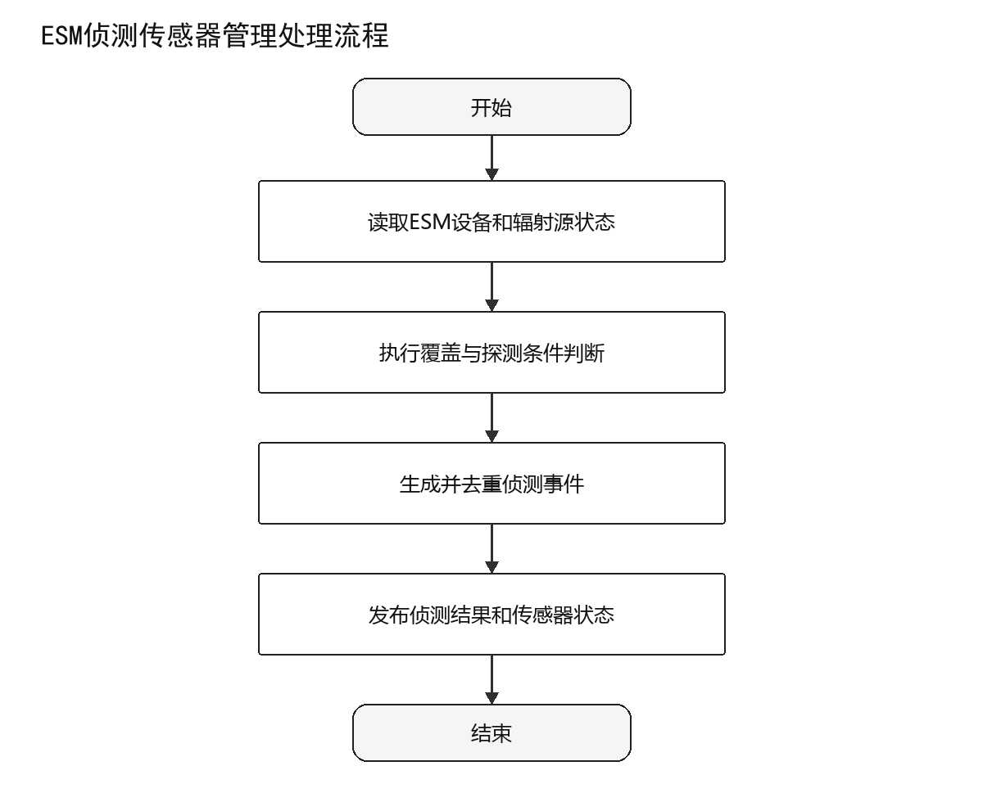
图 18 ESM侦测传感器管理处理流程图

RF干扰机控制/DSDWRJQTLJS-XQ-GRYGZ-RFGR
（1）功能描述
表 42 RF干扰机控制功能描述表
名称 | 描述
配置项标识 | DSDWRJQTLJS-XQ-GRYGZ-RFGR
需求概述 | 根据干扰任务控制RF干扰机启停、频段、功率和指向，并返回执行状态与失败原因。
需求来源 | 项目任务要求、参考资料及3.2.1业务功能需求
前置条件 | 干扰与感知模块及闭环控制器/用户配置可用，用户或调用方具备相应权限。
触发条件 | 侦测满足启扰规则或用户下达控制
退出条件 | 用户取消、处理成功或发生不可继续的校验错误。
功能参与者 | 操作员/仿真引擎
输入输出 | 参见输入输出信息表。
处理流程 | 参见功能处理流程图。
异常处理 | 输入无效或AFSIM干扰机控制接口异常时返回明确原因，不产生无效输出并记录日志。
成功判据 | 正确生成干扰机状态并向AFSIM RF_JAMMER组件反馈成功状态。
后置条件 | 处理结果、状态及必要的审计信息可追踪，临时资源已释放。
显示约束 | 前端相关结果应清晰展示；后台处理状态应可查询并可定位异常。
其它约束 | 频段、功率和持续时间必须在设备配置范围内
（2）输入输出信息
表 43 RF干扰机控制输入输出信息表
序号 | 数据名称 | 输入方式 | 数据来源 | 类型/长度 | 约束
1 | 干扰任务与参数 | 自动获取/用户输入 | 闭环控制器/用户配置 | JammingCommand | 必须满足结构、权限与有效性校验
2 | 干扰机状态 | 系统自动生成 | RfJammerController | JammerState | 仅在处理成功后向下游发布
（3）处理流程
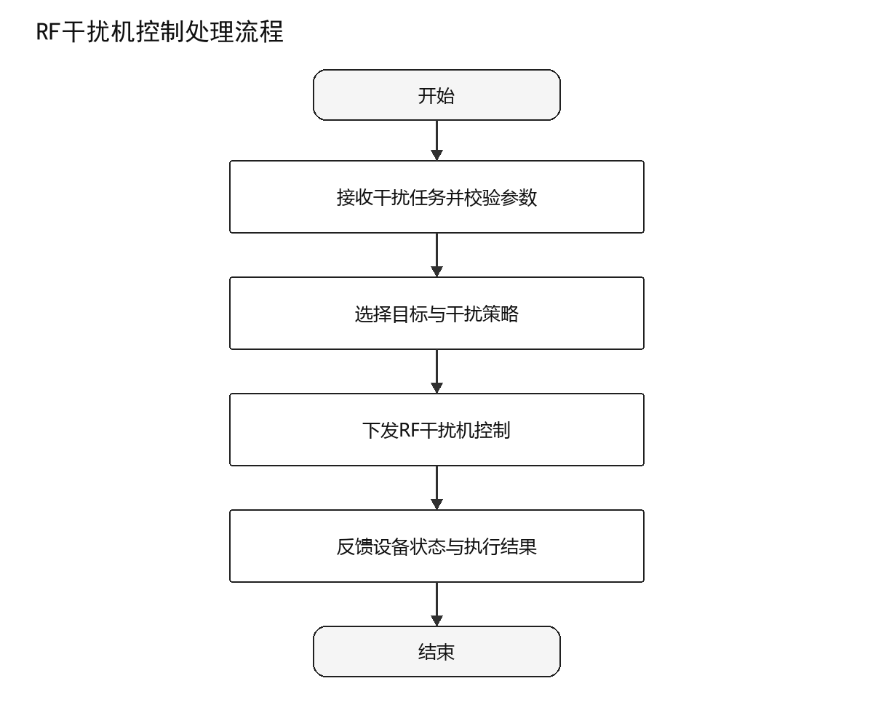
图 19 RF干扰机控制处理流程图

侦测→启扰→劣化闭环/DSDWRJQTLJS-XQ-GRYGZ-BHC
（1）功能描述
表 44 侦测→启扰→劣化闭环功能描述表
名称 | 描述
配置项标识 | DSDWRJQTLJS-XQ-GRYGZ-BHC
需求概述 | 把侦测、启扰、质量劣化评估和调整串成逐帧闭环，避免重复启扰并记录状态迁移依据。
需求来源 | 项目任务要求、参考资料及3.2.1业务功能需求
前置条件 | 干扰与感知模块及ESM/链路质量模块可用，用户或调用方具备相应权限。
触发条件 | 新侦测事件或链路质量反馈到达
退出条件 | 用户取消、处理成功或发生不可继续的校验错误。
功能参与者 | 仿真引擎
输入输出 | 参见输入输出信息表。
处理流程 | 参见功能处理流程图。
异常处理 | 输入无效或内部事件总线接口异常时返回明确原因，不产生无效输出并记录日志。
成功判据 | 正确生成闭环决策并向RF干扰机/事件记录反馈成功状态。
后置条件 | 处理结果、状态及必要的审计信息可追踪，临时资源已释放。
显示约束 | 前端相关结果应清晰展示；后台处理状态应可查询并可定位异常。
其它约束 | 同一目标同一帧只执行一次状态迁移
（2）输入输出信息
表 45 侦测→启扰→劣化闭环输入输出信息表
序号 | 数据名称 | 输入方式 | 数据来源 | 类型/长度 | 约束
1 | 侦测事件与链路状态 | 自动获取/用户输入 | ESM/链路质量模块 | ClosedLoopContext | 必须满足结构、权限与有效性校验
2 | 闭环决策 | 系统自动生成 | DetectJamLoopController | JammingDecision | 仅在处理成功后向下游发布
（3）处理流程
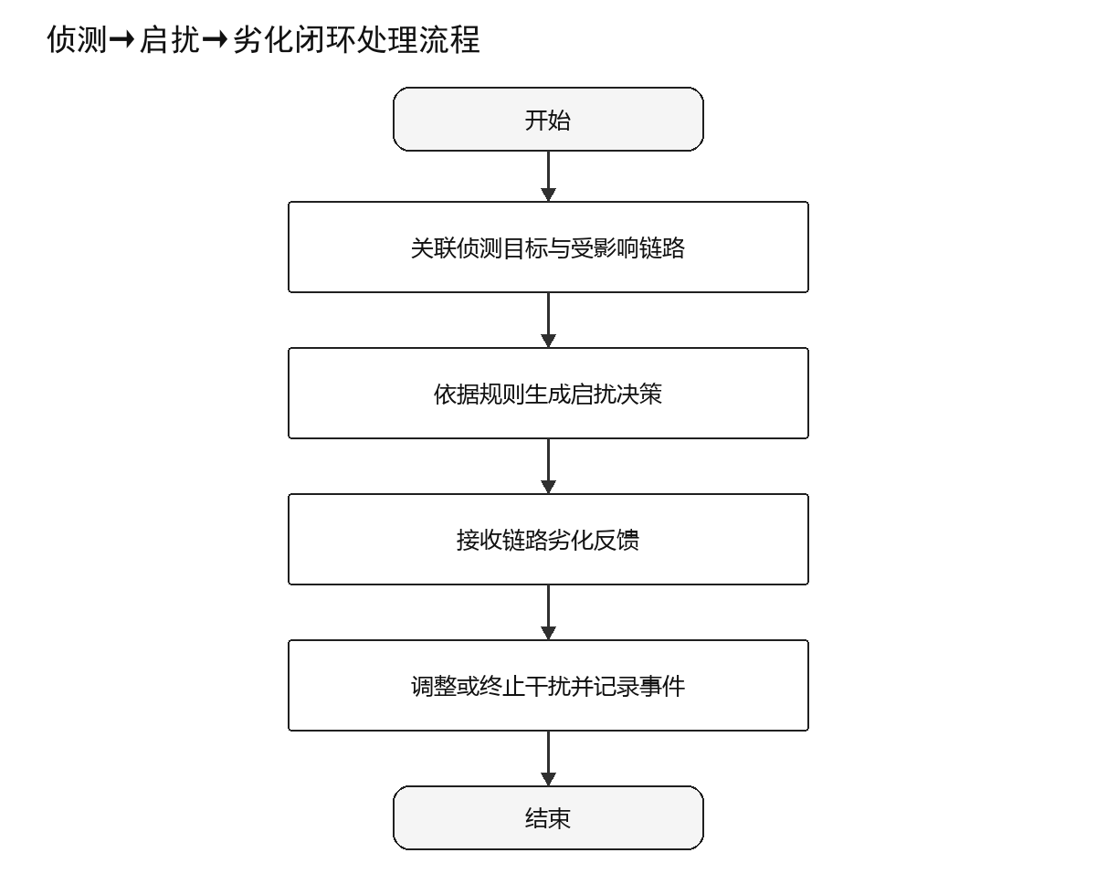
图 20 侦测→启扰→劣化闭环处理流程图

干扰参数实时同步/DSDWRJQTLJS-XQ-GRYGZ-CSS
（1）功能描述
表 46 干扰参数实时同步功能描述表
名称 | 描述
配置项标识 | DSDWRJQTLJS-XQ-GRYGZ-CSS
需求概述 | 在前端、数据交换层与AFSIM插件之间同步干扰参数，使用版本和生效帧保证一致性。
需求来源 | 项目任务要求、参考资料及3.2.1业务功能需求
前置条件 | 干扰与感知模块及配置界面/闭环控制器可用，用户或调用方具备相应权限。
触发条件 | 用户修改参数或闭环产生调整
退出条件 | 用户取消、处理成功或发生不可继续的校验错误。
功能参与者 | 操作员/仿真引擎
输入输出 | 参见输入输出信息表。
处理流程 | 参见功能处理流程图。
异常处理 | 输入无效或参数同步与WebSocket接口异常时返回明确原因，不产生无效输出并记录日志。
成功判据 | 正确生成同步确认并向AFSIM插件/前端状态反馈成功状态。
后置条件 | 处理结果、状态及必要的审计信息可追踪，临时资源已释放。
显示约束 | 前端相关结果应清晰展示；后台处理状态应可查询并可定位异常。
其它约束 | 参数版本号必须单调递增且仿真帧边界生效
（2）输入输出信息
表 47 干扰参数实时同步输入输出信息表
序号 | 数据名称 | 输入方式 | 数据来源 | 类型/长度 | 约束
1 | 干扰参数更新 | 自动获取/用户输入 | 配置界面/闭环控制器 | JammingParameterSet | 必须满足结构、权限与有效性校验
2 | 同步确认 | 系统自动生成 | JammingParameterSynchronizer | SyncResult | 仅在处理成功后向下游发布
（3）处理流程
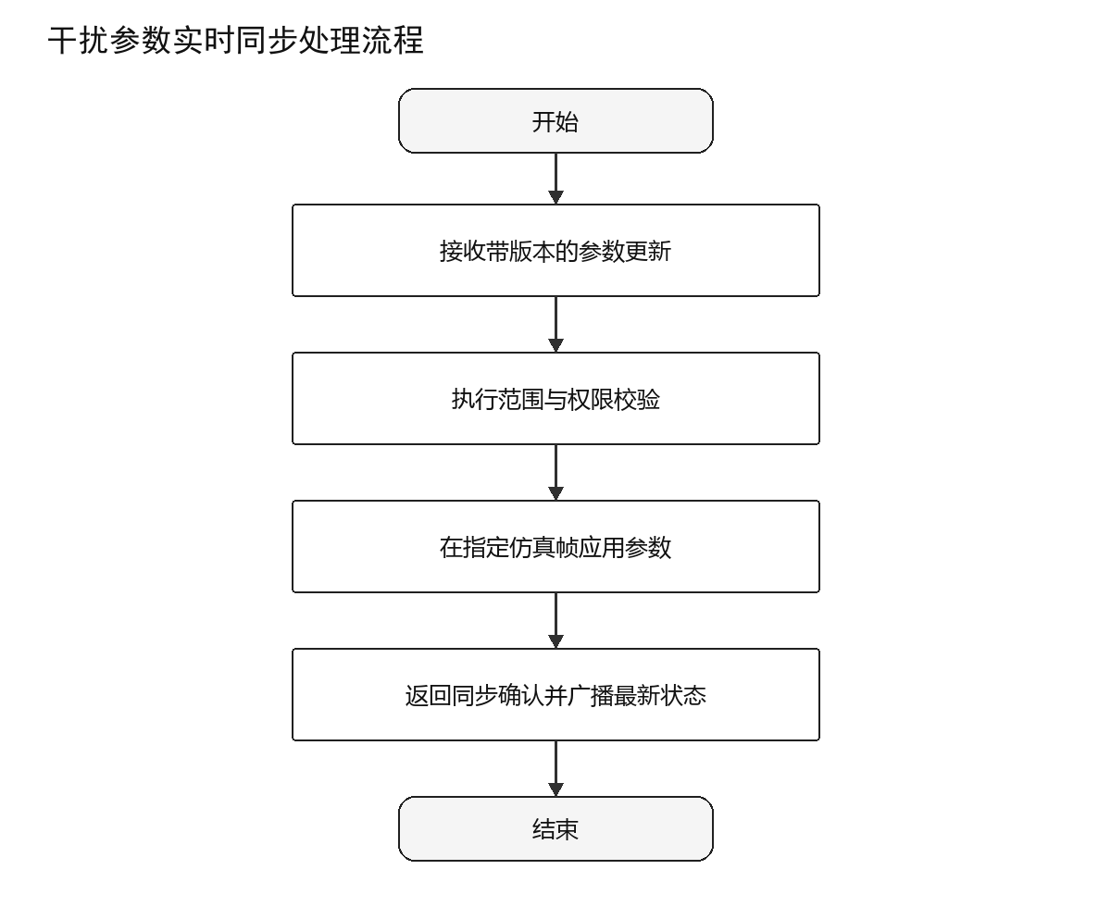
图 21 干扰参数实时同步处理流程图

链路切换与优选/DSDWRJQTLJS-LLQHYYX
链路切换与优选功能指标目标划分为LinkManager插件（链路质量监测）、前向选路能力、返向选路能力和切换决策与事件记录。该功能能够逐帧接收并维护链路质量、链路状态和候选链路集合，为前向和返向通信提供统一的链路质量快照；支持在满足可用性和连通性条件的前向链路中选择受干扰影响最小的通道，在返向链路中选择误码率最低且状态稳定的链路；支持按照稳定帧、滞回和冷却时间规则执行链路切换，并记录切换时刻、通信方向、切换前后链路、质量指标及切换原因，为链路状态展示和通信效能评估提供数据。
表 48 链路切换与优选配置项表
序号 | 配置项 | 配置项标识 | 功能要求
1 | LinkManager插件（链路质量监测） | DSDWRJQTLJS-XQ-LLQHYYX-LLJC | 支持逐帧监测链路质量并维护候选链路集合。
2 | 前向选路能力（干扰最小通道） | DSDWRJQTLJS-XQ-LLQHYYX-QXL | 支持在前向链路中选择受干扰最小通道。
3 | 返向选路能力（误码最低链路） | DSDWRJQTLJS-XQ-LLQHYYX-HXL | 支持在返向链路中选择误码率最低链路。
4 | 切换决策与事件记录 | DSDWRJQTLJS-XQ-LLQHYYX-QHJY | 支持链路切换决策、执行及事件记录。

LinkManager插件（链路质量监测）/DSDWRJQTLJS-XQ-LLQHYYX-LLJC
（1）功能描述
表 49 LinkManager插件（链路质量监测）功能描述表
名称 | 描述
配置项标识 | DSDWRJQTLJS-XQ-LLQHYYX-LLJC
需求概述 | 维护链路质量历史、可用状态和候选集合，为前向及返向选路提供一致的质量快照。
需求来源 | 项目任务要求、参考资料及3.2.1业务功能需求
前置条件 | 链路切换与优选模块及链路状态判定器可用，用户或调用方具备相应权限。
触发条件 | 每帧链路状态发布
退出条件 | 用户取消、处理成功或发生不可继续的校验错误。
功能参与者 | 仿真引擎
输入输出 | 参见输入输出信息表。
处理流程 | 参见功能处理流程图。
异常处理 | 输入无效或AFSIM C++插件/事件总线异常时返回明确原因，不产生无效输出并记录日志。
成功判据 | 正确生成候选链路快照并向前向/返向选路器反馈成功状态。
后置条件 | 处理结果、状态及必要的审计信息可追踪，临时资源已释放。
显示约束 | 前端相关结果应清晰展示；后台处理状态应可查询并可定位异常。
其它约束 | 候选集合必须属于同一仿真时刻和通信任务
（2）输入输出信息
表 50 LinkManager插件（链路质量监测）输入输出信息表
序号 | 数据名称 | 输入方式 | 数据来源 | 类型/长度 | 约束
1 | 逐帧链路指标 | 自动获取/用户输入 | 链路状态判定器 | LinkMetric[] | 必须满足结构、权限与有效性校验
2 | 候选链路快照 | 系统自动生成 | LinkManager | CandidateLinkSet | 仅在处理成功后向下游发布
（3）处理流程
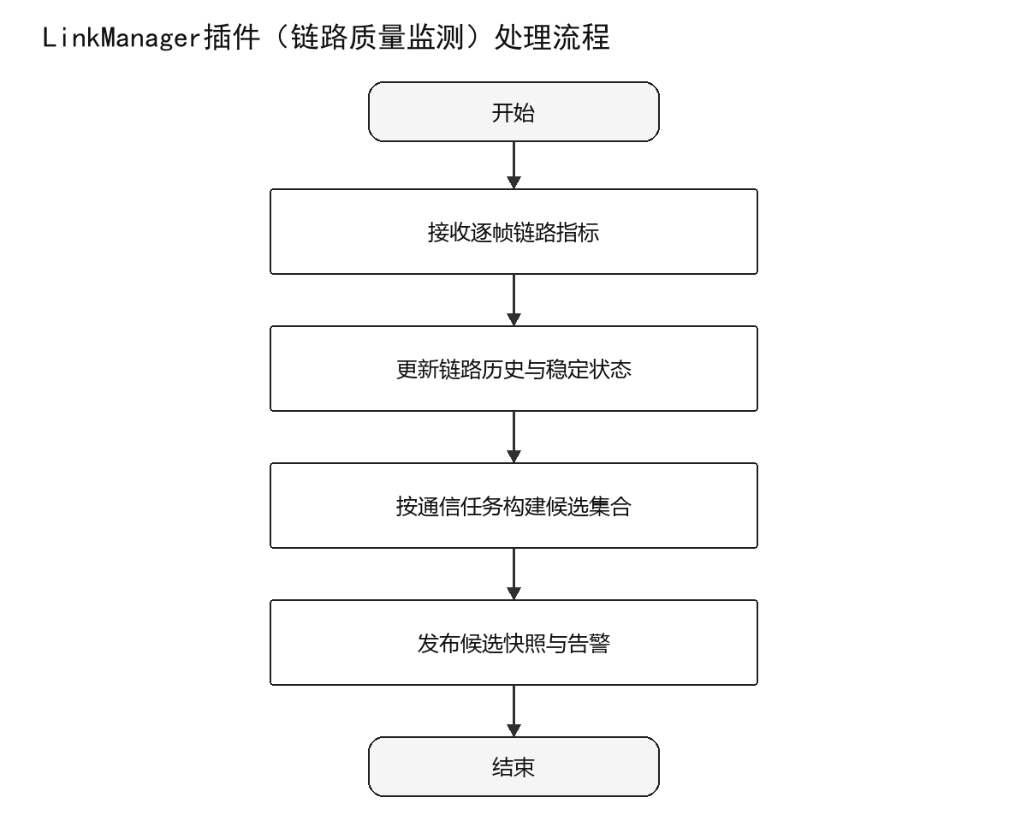
图 22 LinkManager插件（链路质量监测）处理流程图

前向选路能力（干扰最小通道）/DSDWRJQTLJS-XQ-LLQHYYX-QXL
（1）功能描述
表 51 前向选路能力（干扰最小通道）功能描述表
名称 | 描述
配置项标识 | DSDWRJQTLJS-XQ-LLQHYYX-QXL
需求概述 | 在满足可用性和连通性约束的前向候选链路中优选受干扰影响最小的通道。
需求来源 | 项目任务要求、参考资料及3.2.1业务功能需求
前置条件 | 链路切换与优选模块及LinkManager/干扰状态可用，用户或调用方具备相应权限。
触发条件 | 候选集合或干扰状态变化
退出条件 | 用户取消、处理成功或发生不可继续的校验错误。
功能参与者 | 仿真引擎
输入输出 | 参见输入输出信息表。
处理流程 | 参见功能处理流程图。
异常处理 | 输入无效或内部选路策略接口异常时返回明确原因，不产生无效输出并记录日志。
成功判据 | 正确生成前向优选路由并向切换决策器反馈成功状态。
后置条件 | 处理结果、状态及必要的审计信息可追踪，临时资源已释放。
显示约束 | 前端相关结果应清晰展示；后台处理状态应可查询并可定位异常。
其它约束 | 仅在可用链路中比较干扰相关指标
（2）输入输出信息
表 52 前向选路能力（干扰最小通道）输入输出信息表
序号 | 数据名称 | 输入方式 | 数据来源 | 类型/长度 | 约束
1 | 前向候选链路 | 自动获取/用户输入 | LinkManager/干扰状态 | CandidateLinkSet | 必须满足结构、权限与有效性校验
2 | 前向优选路由 | 系统自动生成 | ForwardRouteSelector | RouteDecision | 仅在处理成功后向下游发布
（3）处理流程
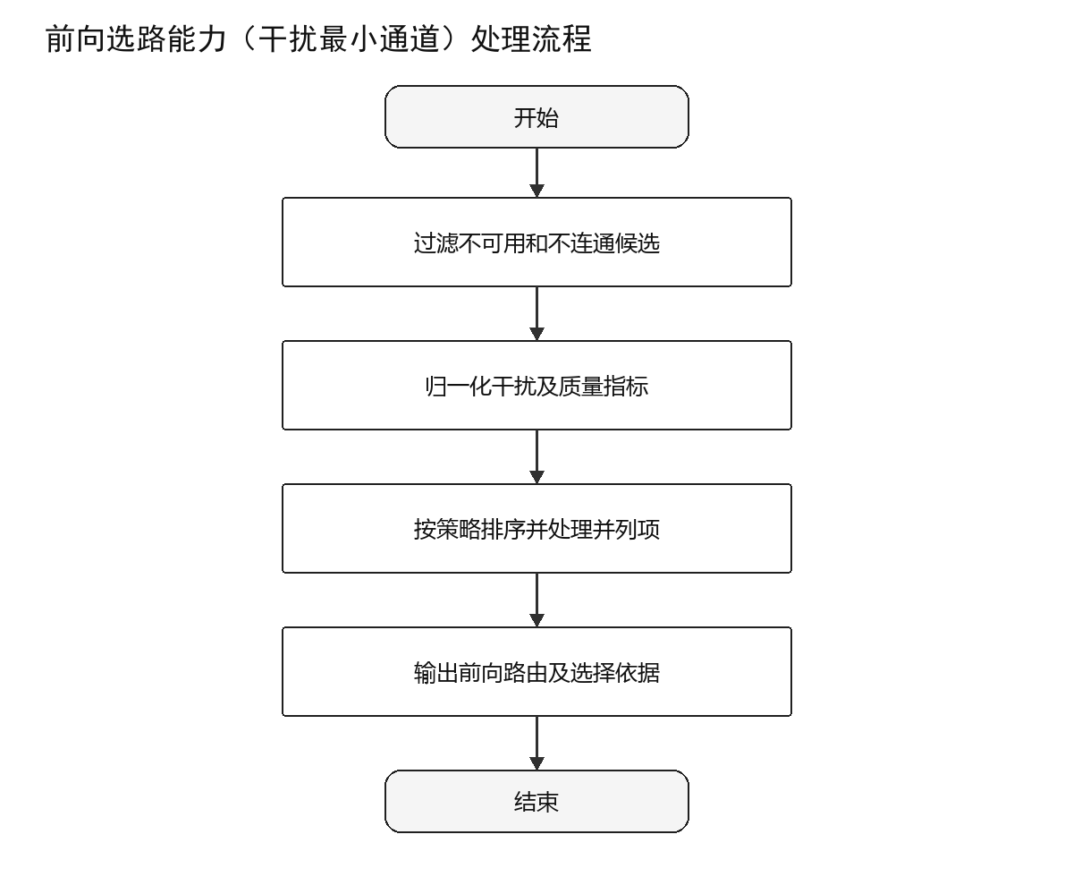
图 23 前向选路能力（干扰最小通道）处理流程图

返向选路能力（误码最低链路）/DSDWRJQTLJS-XQ-LLQHYYX-HXL
（1）功能描述
表 53 返向选路能力（误码最低链路）功能描述表
名称 | 描述
配置项标识 | DSDWRJQTLJS-XQ-LLQHYYX-HXL
需求概述 | 在返向候选链路中以误码率为主要指标，并结合稳定性和滞回条件选择优选链路。
需求来源 | 项目任务要求、参考资料及3.2.1业务功能需求
前置条件 | 链路切换与优选模块及LinkManager/SNR-BER求解器可用，用户或调用方具备相应权限。
触发条件 | 候选集合或BER变化
退出条件 | 用户取消、处理成功或发生不可继续的校验错误。
功能参与者 | 仿真引擎
输入输出 | 参见输入输出信息表。
处理流程 | 参见功能处理流程图。
异常处理 | 输入无效或内部选路策略接口异常时返回明确原因，不产生无效输出并记录日志。
成功判据 | 正确生成返向优选路由并向切换决策器反馈成功状态。
后置条件 | 处理结果、状态及必要的审计信息可追踪，临时资源已释放。
显示约束 | 前端相关结果应清晰展示；后台处理状态应可查询并可定位异常。
其它约束 | 仅使用通过状态判定且BER有效的链路
（2）输入输出信息
表 54 返向选路能力（误码最低链路）输入输出信息表
序号 | 数据名称 | 输入方式 | 数据来源 | 类型/长度 | 约束
1 | 返向候选链路 | 自动获取/用户输入 | LinkManager/SNR-BER求解器 | CandidateLinkSet | 必须满足结构、权限与有效性校验
2 | 返向优选路由 | 系统自动生成 | ReturnRouteSelector | RouteDecision | 仅在处理成功后向下游发布
（3）处理流程
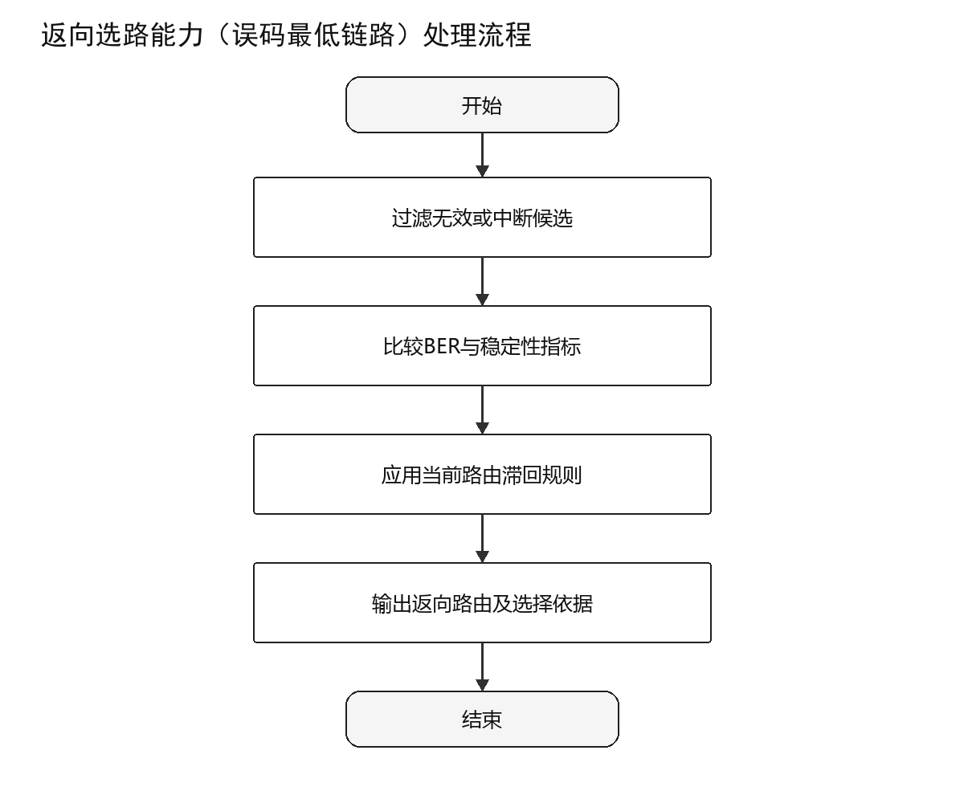
图 24 返向选路能力（误码最低链路）处理流程图

切换决策与事件记录/DSDWRJQTLJS-XQ-LLQHYYX-QHJY
（1）功能描述
表 55 切换决策与事件记录功能描述表
名称 | 描述
配置项标识 | DSDWRJQTLJS-XQ-LLQHYYX-QHJY
需求概述 | 合并前向与返向优选结果，判断是否切换，执行链路更新并记录前后路由、原因和仿真时刻。
需求来源 | 项目任务要求、参考资料及3.2.1业务功能需求
前置条件 | 链路切换与优选模块及前向/返向选路器可用，用户或调用方具备相应权限。
触发条件 | 优选路由变化并满足切换条件
退出条件 | 用户取消、处理成功或发生不可继续的校验错误。
功能参与者 | 仿真引擎
输入输出 | 参见输入输出信息表。
处理流程 | 参见功能处理流程图。
异常处理 | 输入无效或链路控制与CSV事件接口异常时返回明确原因，不产生无效输出并记录日志。
成功判据 | 正确生成切换结果与事件并向AFSIM链路控制/事件文件反馈成功状态。
后置条件 | 处理结果、状态及必要的审计信息可追踪，临时资源已释放。
显示约束 | 前端相关结果应清晰展示；后台处理状态应可查询并可定位异常。
其它约束 | 必须通过稳定帧、滞回和冷却时间规则抑制频繁切换
（2）输入输出信息
表 56 切换决策与事件记录输入输出信息表
序号 | 数据名称 | 输入方式 | 数据来源 | 类型/长度 | 约束
1 | 前向与返向路由决策 | 自动获取/用户输入 | 前向/返向选路器 | RouteDecisionSet | 必须满足结构、权限与有效性校验
2 | 切换结果与事件 | 系统自动生成 | SwitchDecisionRecorder | SwitchEvent | 仅在处理成功后向下游发布
（3）处理流程
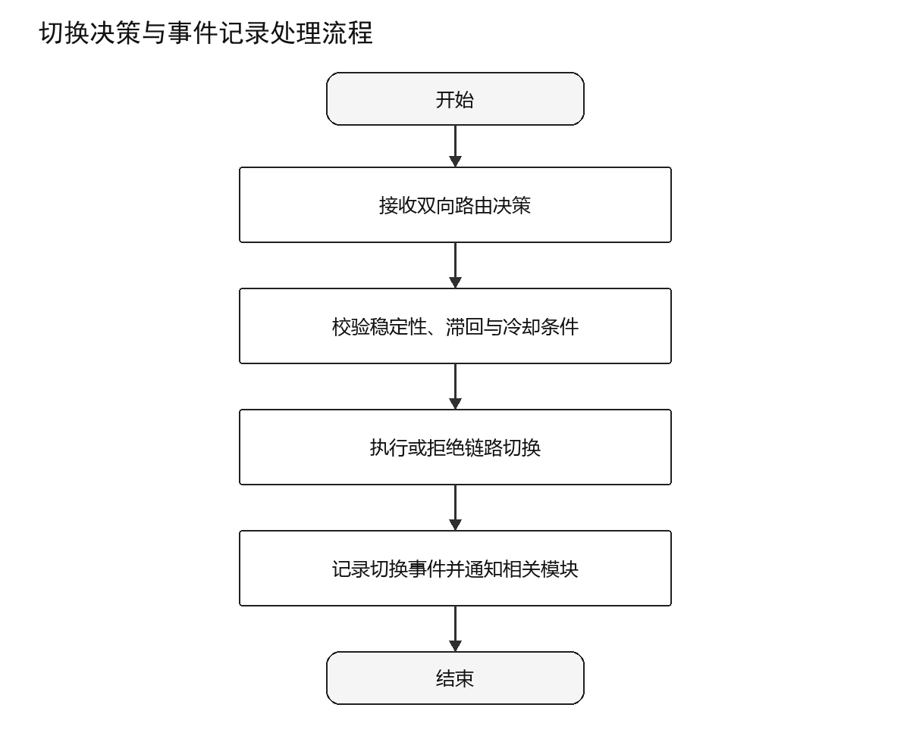
图 25 切换决策与事件记录处理流程图

数据交换与接口/DSDWRJQTLJS-SJJHYJK
数据交换与接口功能指标目标划分为CSV文件读写、JSON配置解析、WebSocket数据推送和AFSIM进程管理。该功能能够按照统一数据契约读写链路质量、干扰事件和链路切换CSV文件，对文件表头、字段类型、字符编码和时间顺序进行校验；支持解析场景JSON配置并按照结构版本转换为内部数据对象；支持将仿真帧、链路指标、干扰状态和切换事件通过本地WebSocket实时推送至前端；支持AFSIM进程启动、状态监测、输出采集、异常终止和资源清理，为各业务模块提供统一、可靠的数据交换与进程访问接口。
表 57 数据交换与接口配置项表
序号 | 配置项 | 配置项标识 | 功能要求
1 | CSV文件读写 | DSDWRJQTLJS-XQ-SJJHYJK-CSVDX | 支持链路、事件及切换CSV文件规范化读写。
2 | JSON配置解析 | DSDWRJQTLJS-XQ-SJJHYJK-JSONJX | 支持场景JSON解析、版本映射及错误校验。
3 | WebSocket数据推送 | DSDWRJQTLJS-XQ-SJJHYJK-WSTC | 支持仿真帧、指标及事件实时分类推送。
4 | AFSIM进程管理 | DSDWRJQTLJS-XQ-SJJHYJK-JCGJ | 支持AFSIM进程启停、监测及资源清理。

CSV文件读写/DSDWRJQTLJS-XQ-SJJHYJK-CSVDX
（1）功能描述
表 58 CSV文件读写功能描述表
名称 | 描述
配置项标识 | DSDWRJQTLJS-XQ-SJJHYJK-CSVDX
需求概述 | 按约定模式读写链路质量、事件和切换CSV文件，执行表头、类型、编码和原子写入校验。
需求来源 | 项目任务要求、参考资料及3.2.1业务功能需求
前置条件 | 数据交换与接口模块及业务模块/本地文件可用，用户或调用方具备相应权限。
触发条件 | 业务模块请求读取或追加记录
退出条件 | 用户取消、处理成功或发生不可继续的校验错误。
功能参与者 | 系统
输入输出 | 参见输入输出信息表。
处理流程 | 参见功能处理流程图。
异常处理 | 输入无效或本地文件系统接口异常时返回明确原因，不产生无效输出并记录日志。
成功判据 | 正确生成记录集合或写入结果并向评估、展示与归档模块反馈成功状态。
后置条件 | 处理结果、状态及必要的审计信息可追踪，临时资源已释放。
显示约束 | 前端相关结果应清晰展示；后台处理状态应可查询并可定位异常。
其它约束 | 文件列顺序、编码和时间字段必须符合数据契约
（2）输入输出信息
表 59 CSV文件读写输入输出信息表
序号 | 数据名称 | 输入方式 | 数据来源 | 类型/长度 | 约束
1 | CSV读写请求 | 自动获取/用户输入 | 业务模块/本地文件 | CsvRequest | 必须满足结构、权限与有效性校验
2 | 记录集合或写入结果 | 系统自动生成 | CsvRepository | CsvResult | 仅在处理成功后向下游发布
（3）处理流程
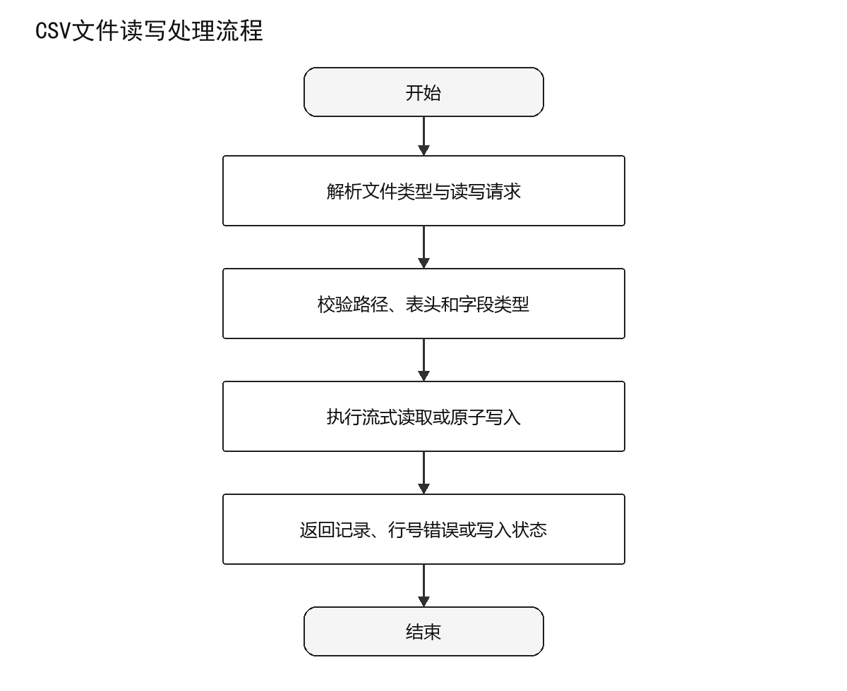
图 26 CSV文件读写处理流程图

JSON配置解析/DSDWRJQTLJS-XQ-SJJHYJK-JSONJX
（1）功能描述
表 60 JSON配置解析功能描述表
名称 | 描述
配置项标识 | DSDWRJQTLJS-XQ-SJJHYJK-JSONJX
需求概述 | 解析场景JSON并按版本映射为内部对象，报告语法、字段和版本兼容性问题。
需求来源 | 项目任务要求、参考资料及3.2.1业务功能需求
前置条件 | 数据交换与接口模块及配置文件/前端请求可用，用户或调用方具备相应权限。
触发条件 | 加载配置或接收前端保存请求
退出条件 | 用户取消、处理成功或发生不可继续的校验错误。
功能参与者 | 系统/操作员
输入输出 | 参见输入输出信息表。
处理流程 | 参见功能处理流程图。
异常处理 | 输入无效或JSON文件与HTTP接口异常时返回明确原因，不产生无效输出并记录日志。
成功判据 | 正确生成场景配置对象并向校验器与脚本生成器反馈成功状态。
后置条件 | 处理结果、状态及必要的审计信息可追踪，临时资源已释放。
显示约束 | 前端相关结果应清晰展示；后台处理状态应可查询并可定位异常。
其它约束 | 未知字段按版本策略处理，必填字段不得静默缺省
（2）输入输出信息
表 61 JSON配置解析输入输出信息表
序号 | 数据名称 | 输入方式 | 数据来源 | 类型/长度 | 约束
1 | JSON配置文本 | 自动获取/用户输入 | 配置文件/前端请求 | String | 必须满足结构、权限与有效性校验
2 | 场景配置对象 | 系统自动生成 | JsonConfigParser | ScenarioConfig | 仅在处理成功后向下游发布
（3）处理流程
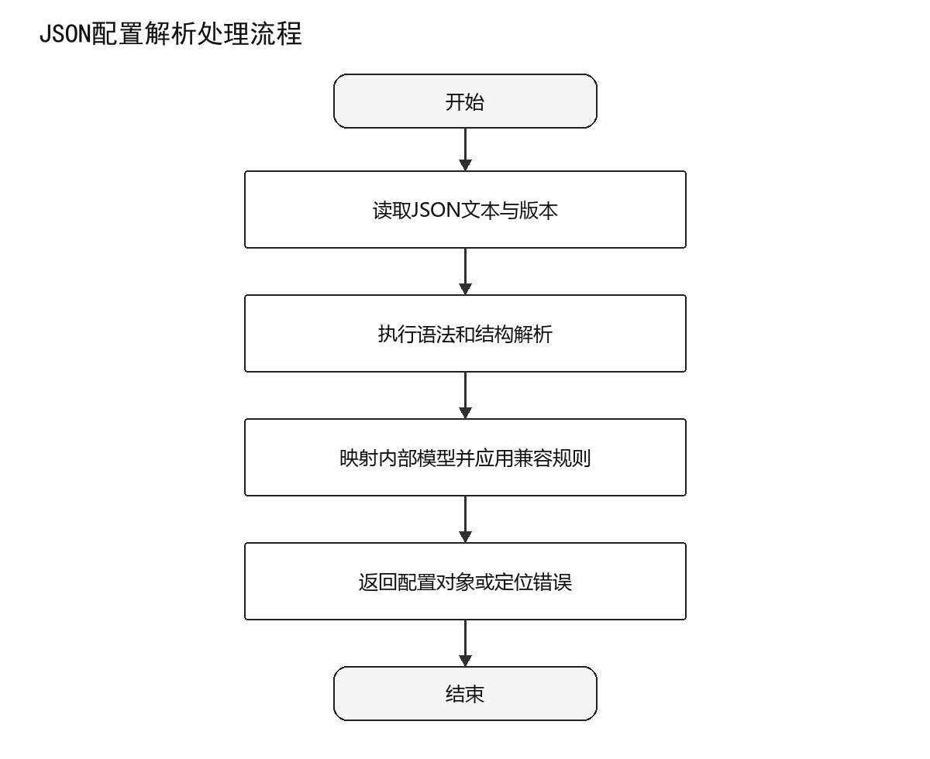
图 27 JSON配置解析处理流程图

WebSocket数据推送/DSDWRJQTLJS-XQ-SJJHYJK-WSTC
（1）功能描述
表 62 WebSocket数据推送功能描述表
名称 | 描述
配置项标识 | DSDWRJQTLJS-XQ-SJJHYJK-WSTC
需求概述 | 将仿真帧、链路指标、干扰和切换事件按主题推送给前端，并管理连接、订阅和重连状态。
需求来源 | 项目任务要求、参考资料及3.2.1业务功能需求
前置条件 | 数据交换与接口模块及仿真与业务事件总线可用，用户或调用方具备相应权限。
触发条件 | 新仿真帧、指标或事件产生
退出条件 | 用户取消、处理成功或发生不可继续的校验错误。
功能参与者 | 系统
输入输出 | 参见输入输出信息表。
处理流程 | 参见功能处理流程图。
异常处理 | 输入无效或WebSocket接口异常时返回明确原因，不产生无效输出并记录日志。
成功判据 | 正确生成投递状态并向前端订阅客户端反馈成功状态。
后置条件 | 处理结果、状态及必要的审计信息可追踪，临时资源已释放。
显示约束 | 前端相关结果应清晰展示；后台处理状态应可查询并可定位异常。
其它约束 | 消息必须包含类型、仿真时刻、序列号和负载版本
（2）输入输出信息
表 63 WebSocket数据推送输入输出信息表
序号 | 数据名称 | 输入方式 | 数据来源 | 类型/长度 | 约束
1 | 实时消息 | 自动获取/用户输入 | 仿真与业务事件总线 | RealtimeMessage | 必须满足结构、权限与有效性校验
2 | 投递状态 | 系统自动生成 | WebSocketPublisher | DeliveryStatus | 仅在处理成功后向下游发布
（3）处理流程
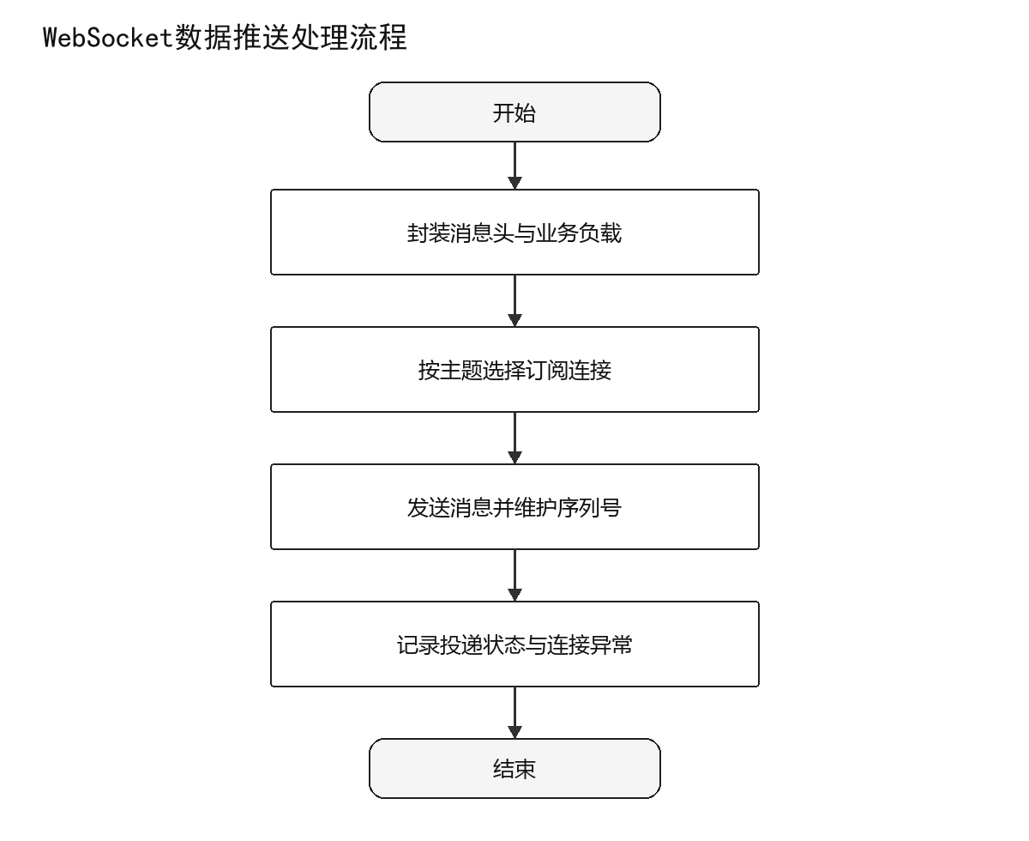
图 28 WebSocket数据推送处理流程图

AFSIM进程管理/DSDWRJQTLJS-XQ-SJJHYJK-JCGJ
（1）功能描述
表 64 AFSIM进程管理功能描述表
名称 | 描述
配置项标识 | DSDWRJQTLJS-XQ-SJJHYJK-JCGJ
需求概述 | 负责AFSIM进程启动、状态探测、标准输出采集、超时终止和资源清理。
需求来源 | 项目任务要求、参考资料及3.2.1业务功能需求
前置条件 | 数据交换与接口模块及仿真控制界面可用，用户或调用方具备相应权限。
触发条件 | 启动、停止或状态查询请求
退出条件 | 用户取消、处理成功或发生不可继续的校验错误。
功能参与者 | 操作员/系统
输入输出 | 参见输入输出信息表。
处理流程 | 参见功能处理流程图。
异常处理 | 输入无效或Windows进程接口异常时返回明确原因，不产生无效输出并记录日志。
成功判据 | 正确生成进程状态并向AFSIM引擎驱动反馈成功状态。
后置条件 | 处理结果、状态及必要的审计信息可追踪，临时资源已释放。
显示约束 | 前端相关结果应清晰展示；后台处理状态应可查询并可定位异常。
其它约束 | 启动前必须校验可执行文件、工作目录和单实例锁
（2）输入输出信息
表 65 AFSIM进程管理输入输出信息表
序号 | 数据名称 | 输入方式 | 数据来源 | 类型/长度 | 约束
1 | 进程控制命令 | 自动获取/用户输入 | 仿真控制界面 | ProcessCommand | 必须满足结构、权限与有效性校验
2 | 进程状态 | 系统自动生成 | AfsimProcessManager | ProcessStatus | 仅在处理成功后向下游发布
（3）处理流程
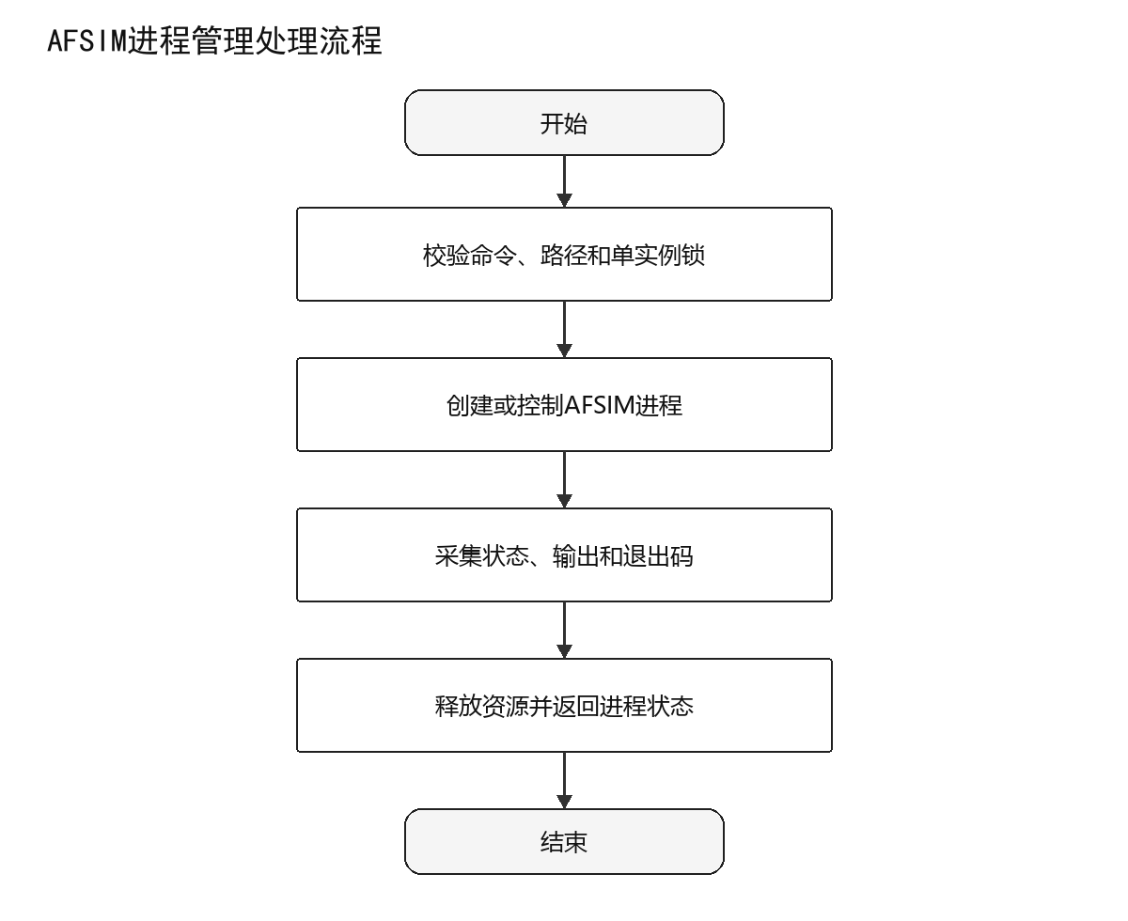
图 29 AFSIM进程管理处理流程图

系统管理/DSDWRJQTLJS-XTGL
系统管理功能指标目标划分为基础数据管理、用户与角色管理、数据库备份与恢复和用户操作日志。该功能能够对设备、通信体制、参数字典及枚举等基础数据进行统一维护，支持受控新增、修改、查询、停用及引用检查；支持用户账号、角色和功能权限的配置管理，并在用户登录及功能访问时进行授权校验；支持对SQLite数据库及关键配置数据进行一致性备份、完整性校验和受控恢复；支持记录用户、时间、模块、操作对象、操作内容及执行结果，为单机离线运行提供权限控制、数据安全和操作审计保障。
表 66 系统管理配置项表
序号 | 配置项 | 配置项标识 | 功能要求
1 | 基础数据管理 | DSDWRJQTLJS-XQ-XTGL-JCSJ | 支持设备、体制及参数字典受控增删改查。
2 | 用户与角色管理 | DSDWRJQTLJS-XQ-XTGL-YHJS | 支持用户、角色及功能权限配置与授权校验。
3 | 数据库备份与恢复 | DSDWRJQTLJS-XQ-XTGL-BFHF | 支持SQLite数据库备份、校验及受控恢复。
4 | 用户操作日志 | DSDWRJQTLJS-XQ-XTGL-CZRZ | 支持用户操作日志记录、查询及审计导出。

基础数据管理/DSDWRJQTLJS-XQ-XTGL-JCSJ
（1）功能描述
表 67 基础数据管理功能描述表
名称 | 描述
配置项标识 | DSDWRJQTLJS-XQ-XTGL-JCSJ
需求概述 | 维护设备、体制、参数字典和枚举等基础数据，提供受控增删改查、引用检查和版本记录。
需求来源 | 项目任务要求、参考资料及3.2.1业务功能需求
前置条件 | 系统管理模块及管理员界面/SQLite可用，用户或调用方具备相应权限。
触发条件 | 管理员查询、新增、修改或停用基础数据
退出条件 | 用户取消、处理成功或发生不可继续的校验错误。
功能参与者 | 管理员
输入输出 | 参见输入输出信息表。
处理流程 | 参见功能处理流程图。
异常处理 | 输入无效或SQLite数据访问接口异常时返回明确原因，不产生无效输出并记录日志。
成功判据 | 正确生成基础数据与操作结果并向各业务模块反馈成功状态。
后置条件 | 处理结果、状态及必要的审计信息可追踪，临时资源已释放。
显示约束 | 前端相关结果应清晰展示；后台处理状态应可查询并可定位异常。
其它约束 | 被场景或历史记录引用的数据不得物理删除
（2）输入输出信息
表 68 基础数据管理输入输出信息表
序号 | 数据名称 | 输入方式 | 数据来源 | 类型/长度 | 约束
1 | 基础数据操作请求 | 自动获取/用户输入 | 管理员界面/SQLite | MasterDataRequest | 必须满足结构、权限与有效性校验
2 | 基础数据与操作结果 | 系统自动生成 | MasterDataService | MasterDataResult | 仅在处理成功后向下游发布
（3）处理流程
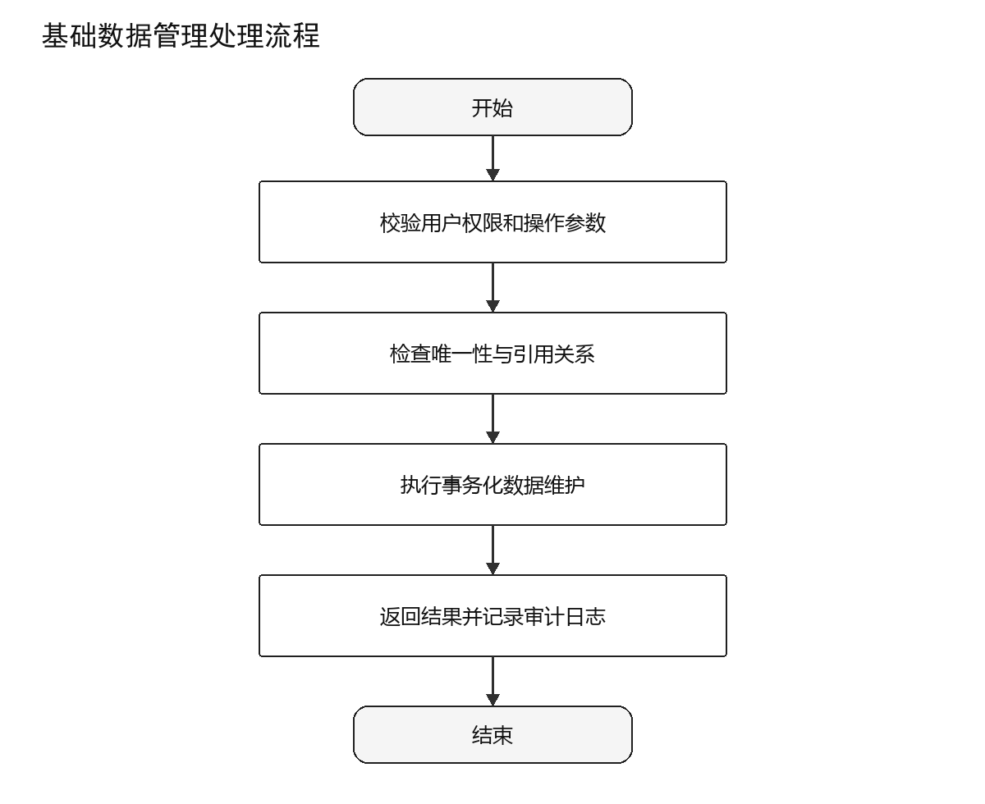
图 30 基础数据管理处理流程图

用户与角色管理/DSDWRJQTLJS-XQ-XTGL-YHJS
（1）功能描述
表 69 用户与角色管理功能描述表
名称 | 描述
配置项标识 | DSDWRJQTLJS-XQ-XTGL-YHJS
需求概述 | 维护用户账号、启停状态、角色和权限映射，并在登录及功能访问时执行授权判断。
需求来源 | 项目任务要求、参考资料及3.2.1业务功能需求
前置条件 | 系统管理模块及管理员界面/用户库可用，用户或调用方具备相应权限。
触发条件 | 管理员维护账号、角色或权限
退出条件 | 用户取消、处理成功或发生不可继续的校验错误。
功能参与者 | 管理员
输入输出 | 参见输入输出信息表。
处理流程 | 参见功能处理流程图。
异常处理 | 输入无效或认证授权接口异常时返回明确原因，不产生无效输出并记录日志。
成功判据 | 正确生成用户权限结果并向认证与页面权限控制反馈成功状态。
后置条件 | 处理结果、状态及必要的审计信息可追踪，临时资源已释放。
显示约束 | 前端相关结果应清晰展示；后台处理状态应可查询并可定位异常。
其它约束 | 不得删除当前登录管理员或系统最后一个管理员角色
（2）输入输出信息
表 70 用户与角色管理输入输出信息表
序号 | 数据名称 | 输入方式 | 数据来源 | 类型/长度 | 约束
1 | 用户角色操作 | 自动获取/用户输入 | 管理员界面/用户库 | AuthorizationRequest | 必须满足结构、权限与有效性校验
2 | 用户权限结果 | 系统自动生成 | UserRoleService | AuthorizationResult | 仅在处理成功后向下游发布
（3）处理流程
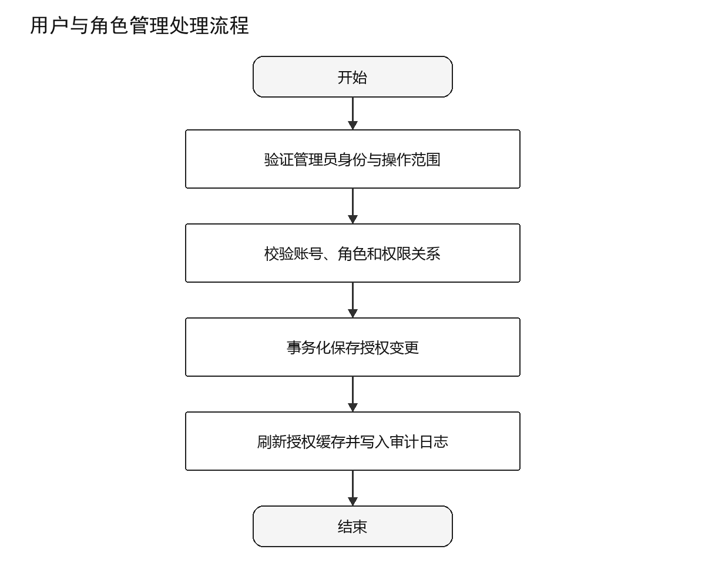
图 31 用户与角色管理处理流程图

数据库备份与恢复/DSDWRJQTLJS-XQ-XTGL-BFHF
（1）功能描述
表 71 数据库备份与恢复功能描述表
名称 | 描述
配置项标识 | DSDWRJQTLJS-XQ-XTGL-BFHF
需求概述 | 对SQLite数据库及关键配置执行一致性备份、完整性校验和受控恢复，保留操作记录。
需求来源 | 项目任务要求、参考资料及3.2.1业务功能需求
前置条件 | 系统管理模块及管理员/SQLite数据库可用，用户或调用方具备相应权限。
触发条件 | 计划任务或管理员手动操作
退出条件 | 用户取消、处理成功或发生不可继续的校验错误。
功能参与者 | 管理员/系统
输入输出 | 参见输入输出信息表。
处理流程 | 参见功能处理流程图。
异常处理 | 输入无效或SQLite备份与文件系统接口异常时返回明确原因，不产生无效输出并记录日志。
成功判据 | 正确生成备份文件或恢复结果并向本地备份目录反馈成功状态。
后置条件 | 处理结果、状态及必要的审计信息可追踪，临时资源已释放。
显示约束 | 前端相关结果应清晰展示；后台处理状态应可查询并可定位异常。
其它约束 | 恢复前必须完成当前库备份并校验备份文件完整性
（2）输入输出信息
表 72 数据库备份与恢复输入输出信息表
序号 | 数据名称 | 输入方式 | 数据来源 | 类型/长度 | 约束
1 | 备份恢复请求 | 自动获取/用户输入 | 管理员/SQLite数据库 | BackupRequest | 必须满足结构、权限与有效性校验
2 | 备份文件或恢复结果 | 系统自动生成 | BackupRestoreService | BackupResult | 仅在处理成功后向下游发布
（3）处理流程
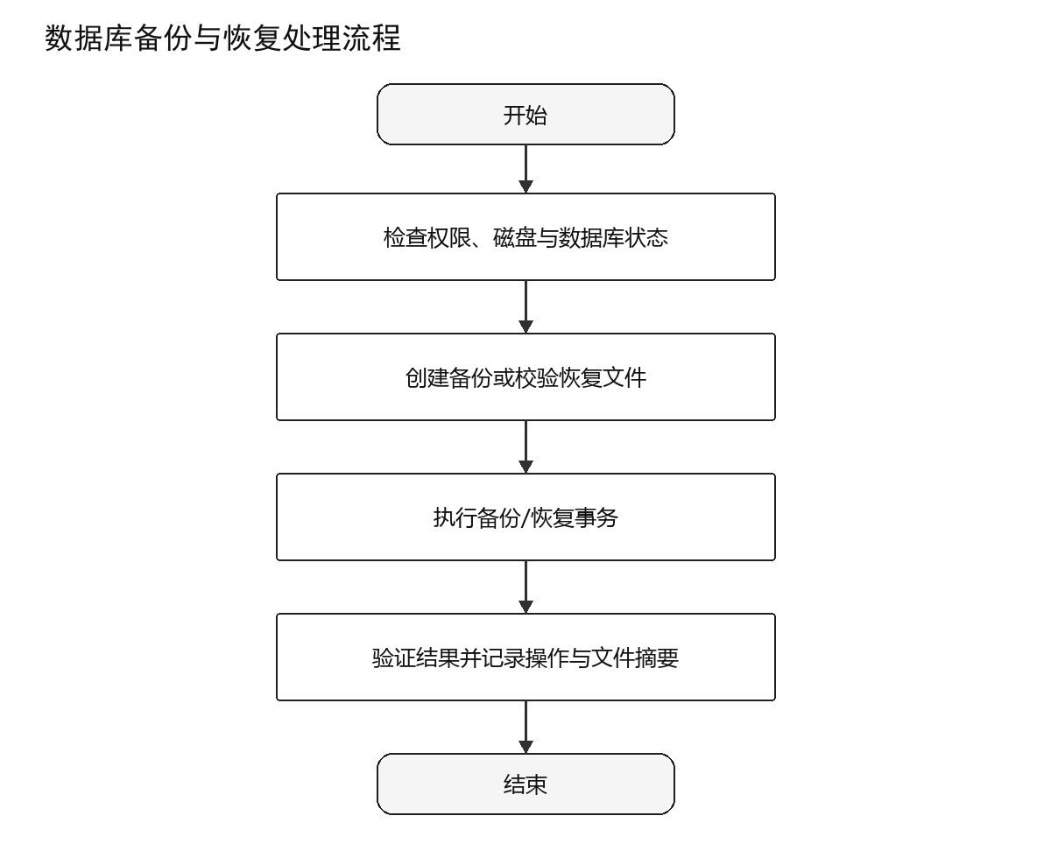
图 32 数据库备份与恢复处理流程图

用户操作日志/DSDWRJQTLJS-XQ-XTGL-CZRZ
（1）功能描述
表 73 用户操作日志功能描述表
名称 | 描述
配置项标识 | DSDWRJQTLJS-XQ-XTGL-CZRZ
需求概述 | 统一记录用户、时间、模块、动作、对象和结果，支持按条件查询与导出审计记录。
需求来源 | 项目任务要求、参考资料及3.2.1业务功能需求
前置条件 | 系统管理模块及各业务服务/管理员可用，用户或调用方具备相应权限。
触发条件 | 受控操作发生或管理员查询日志
退出条件 | 用户取消、处理成功或发生不可继续的校验错误。
功能参与者 | 系统/管理员
输入输出 | 参见输入输出信息表。
处理流程 | 参见功能处理流程图。
异常处理 | 输入无效或统一审计接口异常时返回明确原因，不产生无效输出并记录日志。
成功判据 | 正确生成日志记录或查询结果并向SQLite日志表/审计界面反馈成功状态。
后置条件 | 处理结果、状态及必要的审计信息可追踪，临时资源已释放。
显示约束 | 前端相关结果应清晰展示；后台处理状态应可查询并可定位异常。
其它约束 | 日志记录不可由普通用户修改或删除
（2）输入输出信息
表 74 用户操作日志输入输出信息表
序号 | 数据名称 | 输入方式 | 数据来源 | 类型/长度 | 约束
1 | 操作事件或查询条件 | 自动获取/用户输入 | 各业务服务/管理员 | AuditRequest | 必须满足结构、权限与有效性校验
2 | 日志记录或查询结果 | 系统自动生成 | AuditLogService | AuditResult | 仅在处理成功后向下游发布
（3）处理流程
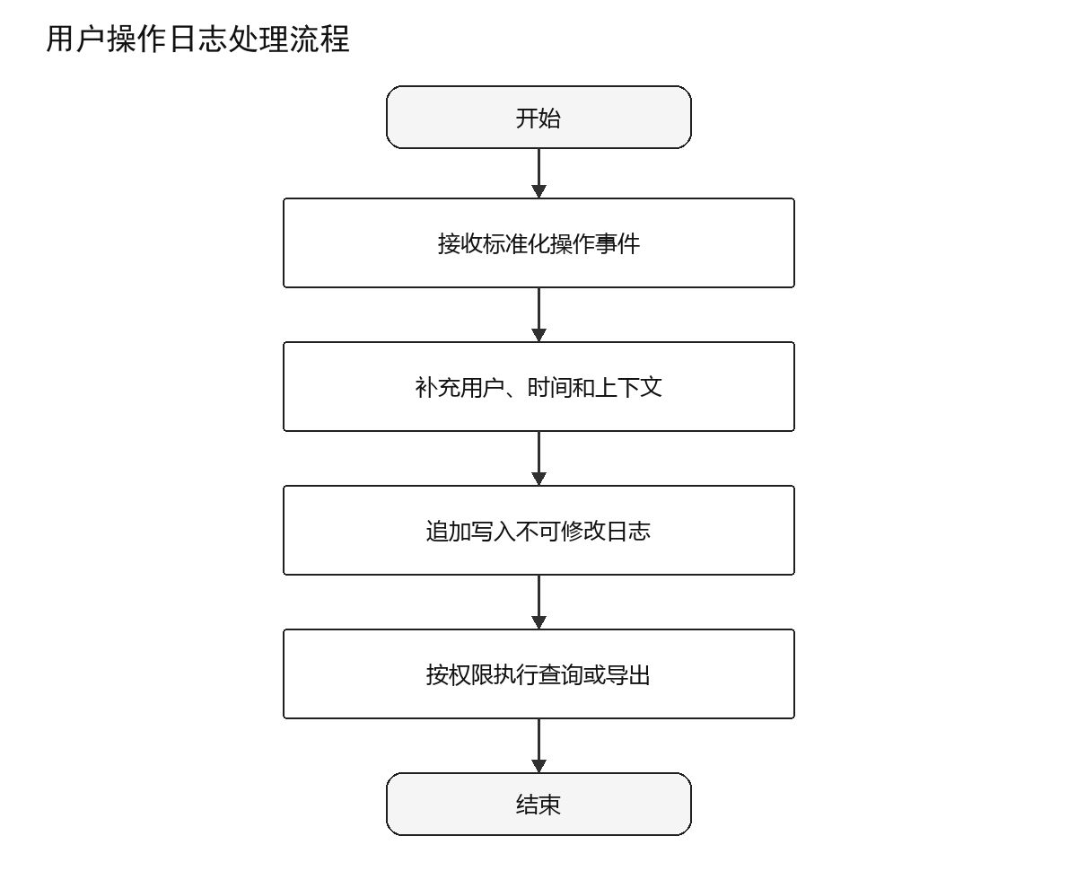
图 33 用户操作日志处理流程图

CSCI接口需求
本软件接口包含人机交互接口、本地文件接口、本机进程交互接口。人机交互接口实现操作人员和软件之间操作与结果交互；本地文件接口完成场景配置、仿真脚本、仿真结果数据的读写；本机进程交互接口完成前端、Node.js 中间层、AFSIM 仿真引擎之间指令与仿真数据传输。详细接口如下表所示，表中的发送方表示实际数据产生模块，接收方表示数据接收模块，各模块通过接口实现软件内部信息交互。
本项目各模块的数据交互关系示意如图 33所示。

图 34 接口需求流程图
表 75 接口需求对照表
序号 | 接口标识 | 接口名称 | 接口类型
1 | JTLSF-JK-RJCZ | 人机交互接口 | 人机交互接口
2 | JTLSF-JK-WJ | 本地文件读写接口 | 文件接口
3 | JTLSF-JK-WEB-SOCKET | 前端-中间层交互接口 | 本机 WebSocket 接口
4 | JTLSF-JK-PROC | 中间层-AFSIM 引擎交互接口 | 本机进程接口

CSCI内部数据需求
本软件内部数据包含 SQLite 本地数据库存储的用户权限相关数据，主要用于完成身份认证、角色权限管控、用户行为审计。数据库包含用户数据、角色数据、权限数据，同时设置用户-角色、角色-权限两张关联表实现多对多权限映射。全部数据库文件为本机离线存储，不建立远程数据库连接。
本软件内部数据由SQLite3嵌入式数据库数据和CSV仿真时序数据组成。SQLite3数据库主要存储用户与角色、场景基础信息、平台配置、链路配置、仿真任务、结果摘要及操作日志等元数据，为用户身份认证、角色权限控制、场景配置管理、仿真任务管理、结果查询和操作审计提供数据支撑。
CSV数据文件主要存储仿真运行过程中产生的链路状态、链路损耗、侦测干扰事件和链路切换事件等时序业务数据，为二维态势展示、链路质量监控、链路优选切换和通信效能评估提供数据输入。
SQLite3数据库及CSV数据文件均采用本机离线存储方式，不建立远程数据库连接，不向外部网络传输数据。各类数据应按照场景标识、仿真任务标识和仿真时间建立关联，保证场景配置、仿真过程与评估结果之间能够追踪和复现。
表 76 CSCI内部数据需求表
序号 | 数据表名称
1 | 用户表（sys_user）
2 | 角色表（sys_role）
3 | 用户—角色关联表（sys_user_role）
4 | 角色—权限关联表（sys_role_permission）
5 | 场景信息表（scenario）
6 | 平台配置表（scenario_platform）
7 | 链路配置表（scenario_link）
8 | 仿真任务表（simulation_task）
9 | 仿真结果摘要表（result_summary）
10 | 操作日志表（operation_log）

适应性需求
系统具备良好的环境适配与业务适配能力，软件层面适配 Windows10 与 Windows11 64 位全系列操作系统，兼容国产 64 位桌面操作系统，可在满足最低硬件配置的设备上稳定运行。系统采用插件化、分层解耦的架构设计，核心仿真逻辑与前端展示层分离，支持业务功能的灵活配置与扩展，可根据业务需求调整链路模型、干扰参数与切换策略，适配不同场景下的仿真验证需求。系统支持场景模板的导入导出与复用，可快速适配不同的作业场景与参数配置，具备较强的场景适配能力。同时系统对硬件配置的兼容性较强，最低可在 6 核 CPU、8GB 内存的普通办公电脑上稳定运行，在更高配置的设备上可进一步提升仿真规模与运行性能，适配不同使用场景的硬件条件。

保密性需求
软件为单机离线运行模式，全程不接入任何网络，从物理层面杜绝网络泄密风险。所有场景配置文件、设备参数库、仿真结果数据均采用本地加密存储方式，仅软件内部可解密读取，禁止明文存储与传输。系统设置两级账号权限，管理员账号可修改底层算法阈值与设备参数，操作员账号仅能配置场景与运行仿真，所有操作均留存审计日志，日志不可篡改删除。软件开发与测试均在指定的离线环境下开展，相关开发设备严禁接入互联网，项目产出的源码、文档、数据均按照保密要求进行管理与存储，严禁私自拷贝与外传。项目参与人员均需遵守保密规定，对项目涉及的技术资料与业务信息承担保密责任，确保相关信息不被泄露。

安全性需求
系统从多个维度构建安全防护体系，保障软件运行与数据安全。在身份验证方面，软件启动时需进行账号密码身份验证，区分管理员与操作员权限，确保访问人员身份合法，不同权限账号可操作的功能范围严格区分。在输入合法性检查方面，所有用户录入的参数在生效前均需进行合法性校验，对功率、频率、距离等数值设置合理的取值范围，对非法参数提示用户修改，直至参数合法方可进入仿真流程，避免异常参数导致仿真崩溃或结果失真。在误操作防护方面，按照仿真业务流程对界面功能按钮的启用、禁用状态进行控制，避免流程外的误操作，仿真启动后配置参数修改入口自动锁定，防止运行中随意修改参数影响仿真结果。在数据保护方面，仿真数据采用流式写入机制，支持实时保存，防止意外退出导致数据丢失，同时关键配置文件支持备份恢复，避免误删造成配置丢失。在故障隔离方面，各模块之间通过标准化接口交互，单个模块出现异常不会引发整体系统崩溃，具备基础的容错能力，保障仿真过程的稳定性。

CSCI环境适应性需求
各 CSCI 模块均需满足统一的环境适应性要求，在软件环境方面，支持 Windows10、Windows11 64 位操作系统，兼容国产 64 位桌面操作系统，运行依赖包含 VC++ 运行库、.NET Framework 4.7.2，前端依托内置浏览器内核运行，无需额外安装第三方浏览器，数据库采用内置 SQLite 嵌入式数据库，无需独立部署数据库服务。在硬件环境方面，适配最低 6 核 CPU、8GB 内存、500GB 硬盘的台式机设备，在推荐配置 8 核及以上 CPU、32GB 内存的设备上可实现更佳的运行性能，显示器支持 1920×1080 及以上分辨率，保障可视化展示效果。所有模块均为纯软件实现，不依赖专用硬件加速设备与外部外设，在满足配置要求的通用台式机上均可稳定运行。

CSCI其他质量特性
系统在核心质量特性方面需满足相关要求，可靠性层面需保障连续 2 小时不间断批量仿真无内存泄漏、无进程闪退，平均故障间隔时间满足仿真作业使用需求；可复现性层面同一场景、相同参数多次运行仿真，信噪比、误码率、链路切换次数等核心指标完全一致，仿真结果具备可重复性；易用性层面采用图形化无代码配置界面，操作流程符合仿真人员使用习惯，降低上手门槛；可维护性层面采用模块化、插件化架构，代码结构清晰、注释完整，便于后续功能迭代与问题修复；可扩展性层面预留插件扩展接口，支持后续新增链路类型、干扰模式与评估指标，适配业务需求的拓展。

计算机资源需求

计算机硬件需求
软件运行所需的计算机硬件分为最低配置与推荐配置两档。最低配置要求处理器为 6 核及以上 CPU，主频不低于 2.5GHz；运行内存 8GB 及以上，满足基础仿真运行的内存需求；存储硬盘容量 500GB 及以上，保障系统程序、数据库与仿真数据的存储空间；显示器分辨率达到 1920×1080 及以上，保障可视化展示的基本效果。推荐配置要求处理器为 8 核及以上多核 CPU，主频不低于 3.0GHz；运行内存 32GB 及以上 DDR5 内存，满足 50 节点满规模仿真的内存需求；配备 500GB 及以上高速固态硬盘，提升数据读写速度；配备双显示器，支持态势界面与指标报表分屏查看，提升操作效率。

计算机硬件资源使用需求
系统采用通用化的硬件资源调度策略，无需特殊的硬件资源利用要求，不依赖 GPU 加速、专用计算卡等硬件设备。在满足最低硬件配置的环境下，系统可合理调度 CPU、内存、存储等硬件资源，保障仿真功能正常运行，不会对硬件资源造成异常占用。仿真规模提升时资源占用同步线性增长，在推荐配置下可稳定支持 50 节点满规模仿真运行，CPU 与内存占用处于合理区间，不会出现资源耗尽导致的系统卡顿或崩溃问题，同时支持硬件资源的动态适配，在更高配置的硬件环境下可进一步提升运行性能与仿真规模上限。

计算机软件需求
系统运行所需的计算机软件环境包含操作系统、运行依赖与内置组件三部分。操作系统支持 Windows10 64 位、Windows11 64 位全系列版本，兼容国产 64 位桌面操作系统；必备运行依赖包含 AFSIM 2.9.0 仿真引擎运行库、Visual Studio 2019 64 位 VC++ 运行库、.NET Framework 4.7.2；内置组件包含 SQLite3 嵌入式数据库、前端运行所需的内置浏览器内核，无需额外独立部署数据库服务、Web 中间件与消息队列等第三方服务组件。所有运行依赖均集成在离线安装包中，可通过一键脚本完成安装部署，降低环境配置难度。

计算机通信需求
软件采用纯单机离线运行模式，无局域网与互联网通信需求，整机全程物理断网，禁用所有网络接口，仅通过 USB 存储介质进行数据导入导出。系统内部模块间的数据交互均通过本地文件读写、进程内消息与共享内存实现，不产生任何网络传输数据，从物理层面杜绝网络泄密风险，适配单机离线的使用场景要求。

设计和实现约束
系统的设计与实现存在明确的技术约束，底层仿真引擎必须采用 AFSIM 2.9.0 稳定版本，仅基于官方插件扩展接口进行二次开发，严禁修改、反编译仿真引擎底层内核代码。后端插件开发语言统一采用 C++，编译环境使用 Visual Studio 2019 64 位；前端界面采用 Vue 3 搭配 TypeScript 开发，可视化组件使用 Leaflet 与 ECharts；数据存储采用 SQLite3 嵌入式数据库。所有开发工作均需遵循 AFSIM 插件开发规范与通用软件开发规范，保障软件的质量、可维护性与兼容性，不得随意更换核心技术栈与底层依赖版本。

人员相关需求
软件支持单用户单机操作，满足科研人员单机仿真验证的使用需求。项目研制团队配置方面，设置项目经理 1 人负责项目整体管理与需求对接，后端开发工程师 1 人负责 AFSIM 插件与核心算法开发，前端开发工程师 1 人负责可视化界面与交互功能开发，测试工程师 1 人负责软件测试验证，技术支持人员 1 人负责部署实施与技术服务，保障项目按计划推进与交付。

训练相关需求
软件交付阶段同步提供完整的使用说明书，并配套开展 1 次现场操作培训，覆盖场景搭建、仿真运行、数据导出、报表生成、常见问题处理等内容，保障使用人员能够快速掌握系统操作方法。针对进阶使用与深度功能，可通过文档资料进行自主学习，后续如有专项定制化培训需求，可另行协商安排。

软件保障需求

交付文档清单
项目验收交付时，需同步交付完整的技术文档资料，主要包括《多手段无人集群通联技术研究仿真原型软件技术报告》、《多手段无人集群通联技术研究仿真原型软件测试报告》、《多手段无人集群通联技术研究仿真原型软件使用说明书》，以及第三方 CNAS 测评报告一份。同时交付全套源码与设计文档，包含 C++ 插件源码、前端工程源码、软件设计文档，覆盖系统需求、设计、使用、维护全流程的文档支撑，保障用户后续使用与维护工作的开展。所有交付文档均需内容完整、表述准确、版本一致，符合相关文档编制规范。

软件维护保障
软件交付后提供完善的维护保障服务，交付后 3 个月内提供免费缺陷修复服务，针对软件本身的计算逻辑缺陷、功能异常等问题提供离线修复包。系统需保障运行稳定性，连续 2 小时不间断批量仿真无内存泄漏、无进程闪退，日常运行中的常规问题可由用户运维人员参照手册处理，复杂问题由开发方技术人员提供远程离线技术支持。软件版本更新采用离线补丁包形式交付，通过 USB 存储介质传输，全程不涉及网络传输，保障数据安全。

技术支持保障
项目配备专业的技术支持团队，为软件全生命周期提供技术保障服务。交付现场提供 1 次操作培训与部署指导，完成系统部署调试与人员培训；交付后提供 3 个月免费线上离线答疑服务，针对使用过程中的操作问题、配置问题提供文字指导；针对软件缺陷问题提供针对性的修复方案与补丁；后期如需功能拓展，可另行签订增补开发协议提供定制化开发服务。

包装需求

交付介质
软件与相关资料统一采用 USB 离线存储介质进行存储和交付，对存储介质进行必要的标识、封装与防震保护处理，确保存储介质在运输与移交过程中不受损坏。交付物通过人工携带介质的方式移交用户，供用户进行安装、检查、测试与验收使用，全程不通过网络传输交付，保障数据安全。

软件标识与版本管理
所有交付的软件、源码、配置数据和文档应采用统一产品标识DSDWRJQTLJS及版本号V主版本.次版本.修订版本，发布包应标明软件名称、版本、构建日期、适用环境和文件校验值。需求、代码、脚本、数据库结构或文档发生变更时，应形成修订记录，经评审后生成新版本；历史版本、变更说明和回退包应随离线介质受控归档，禁止覆盖已发布基线。

其他需求
系统除上述需求外，还需配套内置标准场景模板库与设备参数库，预置典型作业场景模板与常用设备参数，降低用户初始使用门槛。同时提供仿真回放功能，支持读取历史仿真记录文件复现推演全过程，便于事后复盘与方案汇报。支持批量参数扫描仿真模式，可自动遍历多组参数并生成横向对比报表，提升方案对比效率。

需求的优先顺序和关键性
按照需求优先级定义，对系统全部功能模块进行重要程度与关键性分级。其中高优先级需求为系统核心仿真能力，包括仿真运行与链路计算模块的全部功能、干扰与感知模块的全部功能、链路切换与优选模块的全部功能，以及场景配置与脚本生成模块的基础配置、脚本生成功能，上述功能是支撑核心仿真业务运转的关键，必须完整实现。中优先级需求为核心业务的支撑与补充功能，包括数据交换与接口模块的全部功能、态势可视化展示、效能报表导出、历史回放、批量仿真功能，用于提升仿真分析效率与使用体验。低优先级需求为辅助管理类功能，包括用户权限管理、操作日志、界面优化类功能，属于系统配套的管理与优化功能，保障系统日常管控与使用体验。

技术指标与参数

系统功能指标
场景化界面。可输入或计算输出特定场景下通信节点通联的信息需求参数，包括信息类型、信息量、传输频次、时延、节点类型、节点数量、传输距离、信息速率、调制方式、信道编码、电磁环境、自然环境、链路设计等；可输出链路优化情况、误码率等数据。
后台计算模块。根据干扰信号的正态分布性和通信节点功率的大小，可计算误码率性能，并能够实现链路选取、检测和切换。
仿真模型模块。包括信道模型、通信节点模型、感知模型和干扰模型等，其中信道模型由发送端、接收端、信道白噪声、信道干扰信号等组成；通信节点模型包括链路各终端的功率、天线增益、通信距离、波形抗干扰增益、空域隔离大小等参数；感知和干扰模型可根据甲方提供的设备参数生成。

系统性能指标
可仿真卫星、微波、新一代数传链和新型通信链路（激光）4 种异构链路信息链路。
支持不少于 4 类共 50 个信息节点、不少于 4 类信息链路、不少于 2 种干扰设备的仿真建模和通信仿真测试。
可设置前向、反向信息速率；可提供宽带压制干扰源模型，且能够设置干扰功率，并在仿真原型软件中显示当前干扰下的链路互通情况。
可实现组织运用方法下最优信息链路选取，并能够计算信息链路的信噪比和误码率。

合格性规定
本章节规定了验证第 3 章各项需求正确实现的合格性方法与合格性级别，所有需求项均需通过对应的合格性验证，确保需求落地实现。合格性方法共分为四类，分别是演示、测试、审查与特殊方法，其中演示指通过现场操作展示功能运行效果，验证功能的可用性与流程正确性；测试指通过设计测试用例、执行测试操作，验证功能的正确性、性能指标的达标性与边界场景的处理能力；审查指通过查阅文档、代码、记录等资料，验证设计与实现是否符合需求要求；特殊方法适用于需要专用工具、特定过程或特殊设施开展验证的场景。合格性级别分为三级，分别是配置项级、集成级与系统级，配置项级验证针对单个功能配置项开展，集成级验证针对多个模块集成后的交互与协同开展，系统级验证针对完整系统的整体能力开展。本系统所有功能配置项均需通过配置项级的演示、测试与审查验证，在此基础上开展集成级与系统级验证，确保系统整体满足需求要求。具体验证过程中，链路计算精度、仿真规模、运行实时性、结果可复现性等核心性能指标需通过专项测试进行验证，确保达到设计指标要求。

需求可追踪性
本章建立业务功能需求、CSCI能力需求、详细设计章节和合格性验证之间的追踪关系。每个能力项使用唯一需求标识，能够从需求规格正向追踪到设计与验证，也能够由设计部件反向定位需求来源。
需求来源于《多手段无人集群通联技术软件合同》。
表 77 需求可追踪性
序号 | 需求规格说明 | 合同要求
1 | 3.3.1 前端展示/DSDWRJQTLJS-QDZS | 第二条 应达到的技术指标和参数（一）系统功能指标
2 | 3.3.1.1 2D态势渲染（Leaflet）/DSDWRJQTLJS-XQ-QDZS-STXR | 第二条 应达到的技术指标和参数（一）系统功能指标1.场景化界面
3 | 3.3.1.2 实时指标监控面板/DSDWRJQTLJS-XQ-QDZS-ZBJK | 第二条 应达到的技术指标和参数（一）系统功能指标1.场景化界面
4 | 3.3.1.3 链路质量弹窗展示/DSDWRJQTLJS-XQ-QDZS-LLTC | 第二条 应达到的技术指标和参数（一）系统功能指标1.场景化界面
5 | 3.3.1.4 评估报表可视化/DSDWRJQTLJS-XQ-QDZS-BBKSH | 第二条 应达到的技术指标和参数（一）系统功能指标1.场景化界面、2.后台计算模块
6 | 3.3.2 场景配置与脚本生成/DSDWRJQTLJS-CJPZYJBSC | 第二条 应达到的技术指标和参数（一）系统功能指标、（二）系统性能指标
7 | 3.3.2.1 场景可视化配置/DSDWRJQTLJS-XQ-CJPZYJBSC-CJKSH | 第二条 应达到的技术指标和参数（一）系统功能指标、（二）系统性能指标
8 | 3.3.2.2 参数校验与冲突检测/DSDWRJQTLJS-XQ-CJPZYJBSC-CSJY | 第二条 应达到的技术指标和参数（一）系统功能指标、（二）系统性能指标
9 | 3.3.2.3 场景模板管理/DSDWRJQTLJS-XQ-CJPZYJBSC-CJMB | 第二条 应达到的技术指标和参数（一）系统功能指标3.仿真模块模型、（二）系统性能指标
10 | 3.3.2.4 AFSIM脚本生成/DSDWRJQTLJS-XQ-CJPZYJBSC-JBSC | 第二条 应达到的技术指标和参数（一）系统功能指标、（二）系统性能指标
11 | 3.3.3 仿真运行与链路计算/DSDWRJQTLJS-FZYXYLLJS | 第二条 应达到的技术指标和参数（一）系统功能指标、（二）系统性能指标
12 | 3.3.3.1 AFSIM引擎驱动/DSDWRJQTLJS-XQ-FZYXYLLJS-YQQD | 第二条 应达到的技术指标和参数（一）系统功能指标、（二）系统性能指标
13 | 3.3.3.2 LinkCalculator插件（链路计算）/DSDWRJQTLJS-XQ-FZYXYLLJS-LLJS | 第二条 应达到的技术指标和参数（一）系统功能指标1.场景化界面、（二）系统性能指标
14 | 3.3.3.3 复合损耗模型计算/DSDWRJQTLJS-XQ-FZYXYLLJS-FHSX | 第二条 应达到的技术指标和参数（一）系统功能指标1.场景化界面、（二）系统性能指标
15 | 3.3.3.4 SNR/BER逐帧求解/DSDWRJQTLJS-XQ-FZYXYLLJS-SNBER | 第二条 应达到的技术指标和参数（一）系统功能指标1.场景化界面、（二）系统性能指标
16 | 3.3.3.5 链路状态判定/DSDWRJQTLJS-XQ-FZYXYLLJS-LLZT | 第二条 应达到的技术指标和参数（一）系统功能指标1.场景化界面、（二）系统性能指标
17 | 3.3.4 干扰与感知/DSDWRJQTLJS-GRYGZ | 第二条 应达到的技术指标和参数（一）系统功能指标、（二）系统性能指标
18 | 3.3.4.1 ESM侦测传感器管理/DSDWRJQTLJS-XQ-GRYGZ-ESMGL | 第二条 应达到的技术指标和参数（一）系统功能指标、（二）系统性能指标
19 | 3.3.4.2 RF干扰机控制/DSDWRJQTLJS-XQ-GRYGZ-RFGR | 第二条 应达到的技术指标和参数（一）系统功能指标3.仿真模块模型、（二）系统性能指标
20 | 3.3.4.3 侦测—启扰—劣化闭环/DSDWRJQTLJS-XQ-GRYGZ-BHC | 第二条 应达到的技术指标和参数（一）系统功能指标2.后台计算模块、（二）系统性能指标
21 | 3.3.4.4 干扰参数实时同步/DSDWRJQTLJS-XQ-GRYGZ-CSS | 第二条 应达到的技术指标和参数（一）系统功能指标、（二）系统性能指标
22 | 3.3.5 链路切换与优选/DSDWRJQTLJS-LLQHYYX | 第二条 应达到的技术指标和参数（一）系统功能指标、（二）系统性能指标
23 | 3.3.5.1 LinkManager插件（链路质量监测）/DSDWRJQTLJS-XQ-LLQHYYX-LLJC | 第二条 应达到的技术指标和参数（一）系统功能指标2.后台计算模块
24 | 3.3.5.2 前向选路能力（干扰最小通道）/DSDWRJQTLJS-XQ-LLQHYYX-QXL | 第二条 应达到的技术指标和参数（二）系统性能指标
25 | 3.3.5.3 返向选路能力（误码最低链路）/DSDWRJQTLJS-XQ-LLQHYYX-HXL | 第二条 应达到的技术指标和参数（二）系统性能指标
26 | 3.3.5.4 切换决策与事件记录/DSDWRJQTLJS-XQ-LLQHYYX-QHJY | 第二条 应达到的技术指标和参数（一）系统功能指标、（二）系统性能指标
27 | 3.3.6 数据交换与接口/DSDWRJQTLJS-SJJHYJK | 第二条 应达到的技术指标和参数（一）系统功能指标、（二）系统性能指标
28 | 3.3.6.1 CSV文件读写/DSDWRJQTLJS-XQ-SJJHYJK-CSVDX | 第二条 应达到的技术指标和参数（一）系统功能指标、（二）系统性能指标
29 | 3.3.6.2 JSON配置解析/DSDWRJQTLJS-XQ-SJJHYJK-JSONJX | 第二条 应达到的技术指标和参数（一）系统功能指标、（二）系统性能指标
30 | 3.3.6.3 WebSocket数据推送/DSDWRJQTLJS-XQ-SJJHYJK-WSTC | 第二条 应达到的技术指标和参数（一）系统功能指标1.场景化界面
31 | 3.3.6.4 AFSIM进程管理/DSDWRJQTLJS-XQ-SJJHYJK-JCGJ | 第二条 应达到的技术指标和参数（一）系统功能指标1.场景化界面
32 | 3.3.7 系统管理/DSDWRJQTLJS-XTGL | 软件运行管理、数据安全和维护保障的派生需求，合同未单列
33 | 3.3.7.1 基础数据管理/DSDWRJQTLJS-XQ-XTGL-JCSJ | 软件运行管理和基础参数维护的派生需求，合同未单列
34 | 3.3.7.2 用户与角色管理/DSDWRJQTLJS-XQ-XTGL-YHJS | 软件访问控制和数据安全管理的派生需求，合同未单列
35 | 3.3.7.3 数据库备份与恢复/DSDWRJQTLJS-XQ-XTGL-BFHF | 软件数据安全和维护保障的派生需求，合同未单列
36 | 3.3.7.4 用户操作日志/DSDWRJQTLJS-XQ-XTGL-CZRZ | 软件操作审计和安全管理的派生需求，合同未单列

注释
表 78 注释表
序号 | 标识 | 名词
1 | DSDWRJQTLJS-QDZS | 前端展示
2 | DSDWRJQTLJS-XQ-QDZS-STXR | 2D态势渲染
3 | DSDWRJQTLJS-XQ-QDZS-ZBJK | 实时指标监控面板
4 | DSDWRJQTLJS-XQ-QDZS-LLTC | 链路质量弹窗展示
5 | DSDWRJQTLJS-XQ-QDZS-BBKSH | 评估报表可视化
6 | DSDWRJQTLJS-CJPZYJBSC | 场景配置与脚本生成
7 | DSDWRJQTLJS-XQ-CJPZYJBSC-CJKSH | 场景可视化配置
8 | DSDWRJQTLJS-XQ-CJPZYJBSC-CSJY | 参数校验与冲突检测
9 | DSDWRJQTLJS-XQ-CJPZYJBSC-CJMB | 场景模板管理
10 | DSDWRJQTLJS-XQ-CJPZYJBSC-JBSC | AFSIM脚本生成
11 | DSDWRJQTLJS-FZYXYLLJS | 仿真运行与链路计算
12 | DSDWRJQTLJS-XQ-FZYXYLLJS-YQQD | AFSIM引擎驱动
13 | DSDWRJQTLJS-XQ-FZYXYLLJS-LLJS | LinkCalculator插件（链路计算）
14 | DSDWRJQTLJS-XQ-FZYXYLLJS-FHSX | 复合损耗模型计算
15 | DSDWRJQTLJS-XQ-FZYXYLLJS-SNBER | SNR/BER逐帧求解
16 | DSDWRJQTLJS-XQ-FZYXYLLJS-LLZT | 链路状态判定
17 | DSDWRJQTLJS-GRYGZ | 干扰与感知
18 | DSDWRJQTLJS-XQ-GRYGZ-ESMGL | ESM侦测传感器管理
19 | DSDWRJQTLJS-XQ-GRYGZ-RFGR | RF干扰机控制
20 | DSDWRJQTLJS-XQ-GRYGZ-BHC | 侦测→启扰→劣化闭环
21 | DSDWRJQTLJS-XQ-GRYGZ-CSS | 干扰参数实时同步
22 | DSDWRJQTLJS-LLQHYYX | 链路切换与优选/
23 | DSDWRJQTLJS-XQ-LLQHYYX-LLJC | LinkManager插件（链路质量监测）
24 | DSDWRJQTLJS-XQ-LLQHYYX-QXL | 前向选路能力（干扰最小通道）
25 | DSDWRJQTLJS-XQ-LLQHYYX-HXL | 返向选路能力（误码最低链路）
26 | DSDWRJQTLJS-XQ-LLQHYYX-QHJY | 切换决策与事件记录
27 | DSDWRJQTLJS-SJJHYJK | 数据交换与接口
28 | DSDWRJQTLJS-XQ-SJJHYJK-CSVDX | CSV文件读写
29 | DSDWRJQTLJS-XQ-SJJHYJK-JSONJX | JSON配置解析
30 | DSDWRJQTLJS-XQ-SJJHYJK-WSTC | WebSocket数据推送
31 | DSDWRJQTLJS-XQ-SJJHYJK-JCGJ | AFSIM进程管理
32 | DSDWRJQTLJS-XTGL | 系统管理
33 | DSDWRJQTLJS-XQ-XTGL-JCSJ | 基础数据管理
34 | DSDWRJQTLJS-XQ-XTGL-YHJS | 用户与角色管理
35 | DSDWRJQTLJS-XQ-XTGL-BFHF | 数据库备份与恢复
36 | DSDWRJQTLJS-XQ-XTGL-CZRZ | 用户操作日志

本章节对文档中使用的功能标识与名词进行统一注释。功能标识采用“DSDWRJQTLJS-用途-模块短码-子模块短码”的层级结构；QDZS、CJPZYJBSC、FZYXYLLJS、GRYGZ、LLQHYYX、SJJHYJK、XTGL分别对应前端展示、场景配置与脚本生成、仿真运行与链路计算、干扰与感知、链路切换与优选、数据交换与接口、系统管理。各需求标识与中文能力名称一一对应，详细设计使用同一模块顺序和短码。

附件
无。

